TURKISH
BASIC COURSE

Volume VIII
Lessons 57 – 64

Updated from DLI
June 2006 (revised June 2008)

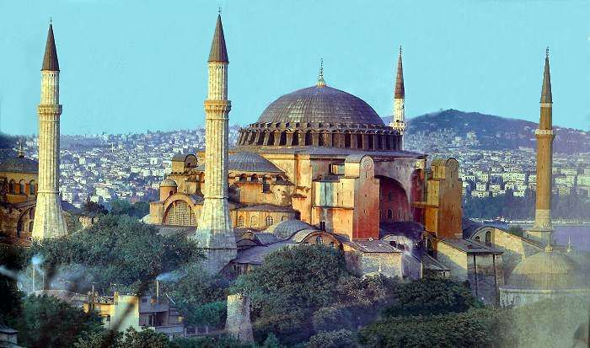
PREFACE

These drills are taken from the DLI basic course and revised for current word usage and context.

The use of drills is often underutilized when learning a second language. A musician practices a song over and over again focusing on different aspects each time; one time for correctness of notes, once for dynamics, again for timing etc… In the same way the language learner must repeat their work over and over again, each time practicing one aspect of the sentence; first pronunciation, next for correct emphasis, again for intonation and then for speed and fluency. Each aspect is important to speaking well and the multiple practices help the brain to retain the information being used. These drills can be used to simplify the drilling process and give a start for drilling practice. Enjoy as you learn Turkish!

Kolay gelsin.

Extra homework (Section 9 or 11 of each lesson) was incorporated with this lesson book from the original homework book in the DLI series. This addition was made in March 2009
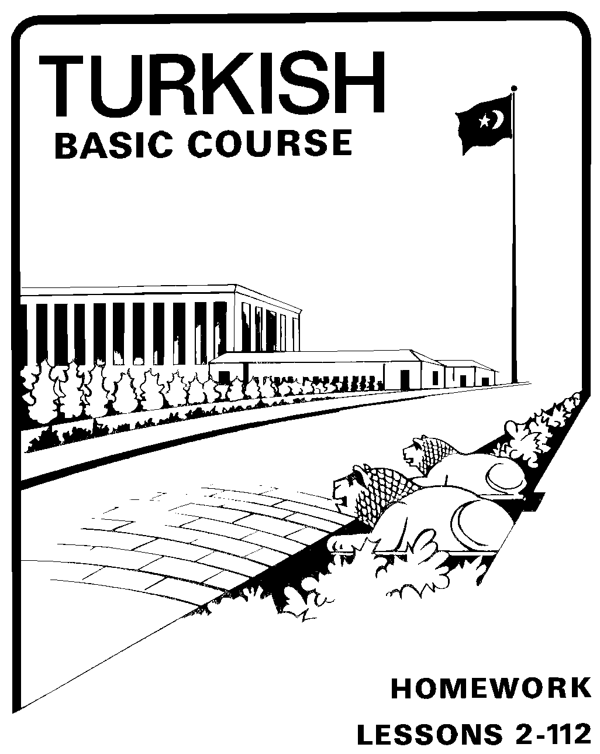

These exercises can be used as part of the learner’s daily learning cycle. It is best to review the completed exercises with a native Turkish speaker (language helper) to get good clear answers. The person “correcting” the homework doesn’t necessarily need to understand the English to verify the correctness of the translation but can should make sure that the Turkish sentences you have written are correct in grammar and form.

TABLE OF CONTENTS

Lesson 57 – ELLİ YEDİNCİ DERS 1
Araba Acentasında I 8
1. -miş (imiş) (present or past, no personal knowledge) 9
2. -erek (-ing and additional verb) by doing 10
3. -mişti (past perfect) had done 11

Lesson 58 – ELLİ SEKİZİNCİ DERS 23
Araba Acentasında II 29
1. -di: 31
3. -iyor: 31
4. -er: 31
5. -ecek: 32
-ecekti (-ecek + -ti) (was going to) but... 32

Lesson 59 – ELLİ DOKUZUNCU DERS 45
Balık Avı 1 54
1. -eceği zaman (when he will come, I...) 55
2. -miş olan (-miş) (one who has done something) 55
3. Yavaş yavaş (intensified aderbs) 56
4. Araya araya (continuous manner) 56

Lesson 60 – ALTMIŞINCI DERS 65
Askere Alma 70
-iyorsa (conditional based on present continuous, also negative) 71

Lesson 61 – ALTMIŞ BİRİNCİ DERS 81
Balık Avı 2 88
1. -eli (since) 89
2. -diği için (result) 89

Lesson 62 – ALTMIŞ İKİNCİ DERS 101
Ev aramak 1 108
-ılmak - Passive: 109
Note on Reflexive: 110

Lesson 63 – ALTMIŞ ÜÇÜNCÜ DERS 121
Ev Aramak II 128
1. -diği halde: (although) 129
2. -mişse (conditional based on -miş) 129
3. -eceği için (result) 129

Lesson 64 – ALTMIŞ DÖRDÜNCÜ DERS 141
Dişçide 148
-seydi (-se + idi) (theoretical conditional) 149

TURKISH - ENGLISH VOCABULARY – LESSONS 57 – 64 158

TURKISH BASIC COURSE

Lesson 57 – ELLİ YEDİNCİ DERS

At the Automobile dealer I
Araba Acentasında I

LESSON 57 – ELLİ YEDİNCİ DERS
Section 1 - Birinci Kısım

Alıştırma Egzersizlerı: Perception Drill:

Örnek 1: Pattern: 1

- Ali her akşam bir şişe şarap içermiş.
- O öğrencinin kardeşi Ankara’da oturuyormuş.
- O er gelecek sene İzmir’e gidecekmiş.

 | A  Personally observed.  Personal knowledge. | B  Not personally observed.  Not from personal knowledge.
A  1. | O her sabah erken kalkar. | O her sabah erken kalkarmış.
2. | Babanız her sabah bir kaç kilometre yürür. | Babanız her sabah bir kaç kilometre yürürmüş.
3. | Onlar her yıl bir ay kadar İstanbul’da otururlar. | Onlar her yıl bir ay kadar İstanbul’da otururlarmış.
4. | Anneniz çok iyi yemek pişirir. | Anneniz çok iyi yemek pişirirmiş.
5. | O, her akşam çok çalışır. | O, her akşam çok çalışırmış.
B  1. | Ali kahvede eşine bir mektup yazıyor. | Ali kahvede eşine bir mektup yazıyormuş.
2. | Onlar berberde traş oluyorlar. | Onlar berberde traş oluyorlarmış.
3. | Oğlum parkta arkadaşlarıyla basketbol oynuyor. | Oğlum parkta arkadaşlarıyla basketbol oynuyormuş.
4. | Ali, arabasını satıyor. | Ali, arabasını satıyormuş.
5. | Kazım, yeni bir ev alıyor. | Kazım, yeni bir ev alıyormuş.
C  1. | O yarbay bu ayın sonunda Ankara’ya gidecek. | O yarbay bu ayın sonunda Ankara’ya gidecekmiş.
2. | Öğretmenin kızı Çorlu’nun en zengin adamıyla evlenecek. | Öğretmenin kızı Çorlu’nun en zengin adamıyla evlenecekmiş.
3. | Yakında İzmir’de Vakko’dan daha büyük ve güzel bir mağaza açacaklar. | Yakında İzmir’de Vakko’dan daha büyük ve güzel bir mağaza açacaklarmış.
4. | Yeni mezun olan öğrencilerin çoğu Türkiye’ye gidecekler. | Yeni mezun olan öğrencilerin çoğu Türkiye’ye gideceklermiş.
5. | Tom, Türkiye hakkında bir kitap yazacak. | Tom, Türkiye hakkında bir kitap yazacakmış.
LESSON 57 – ELLİ YEDİNCİ DERS
Section 1 - Birinci Kısım

Alıştırma Egzersizleri Perception Drill:

Örnek 2: Pattern 2:
- Babam çok çalışarak zengin olmuş.
- Onlar kapıyı kırarak dükkâna girmişler.
- Biz her sabah okula yürüyerek geliriz.

A  The main act. | B  Instrumental in accomplishing the main act, or accompanying act. | C  Combination of A and B
1. Okula geldim. | Yürüdüm. | Okula yürüyerek geldim.
2. Evime gideceğim. | Koşacağım. | Evime koşarak gideceğim.
3. Arabaya girdim. | Kapısını açtım. | Kapısını açarak arabaya girdim.
4. Arabasını ucuza satın almış. | Satıcıyla pazarlık etmiş. | Satıcıyla pazarlık ederek arabasını ucuza satın almış.
5.Otobüse yetiştiniz. | Koştunuz. | Otobüse koşarak yetiştiniz.
6. Kitabı bitirdiniz. | Okudunuz. | Kitabı okuyarak bitirdiniz.
7. Arkadaşım ayağını kırdı. | Ağaçtan düştü. | Arkadaşım ağaçtan düşerek ayağını kırdı.
8. O, bu dili öğrenecek. | Çok çalışacak. | O, bu dili çok çalışarak öğrenecek.
9. İrfan iyileşti. | Doktorun verdiği ilaçları aldı. | İrfan doktorun verdiği ilaçları alarak iyileşti.
10. Bu kutuyu açtı. | Kırdı. | Bu kutuyu kırarak açtı.
11. Bu evi yaptırdık. | Gece gündüz çalıştık. | Gece gündüz çalışarak bu evi yaptırdık.
12. Dersimizi öğrendik. | Kitaplarımızı okuduk. | Kitaplarımızı okuyarak dersimizi öğrendik.
13. Gençler eğleniyorlardı. | Dans ediyorlardı. | Gençler dans ederek eğleniyorlardı.
14. Çocuklar eğleniyorlar. | Topla oynuyorlar. | Çocuklar topla oynayarak eğleniyorlar.

LESSON 57 – ELLİ YEDİNCİ DERS
Section 1 - Birinci Kısım

Alıştırma Egzersizleri Perception Drill:

Örnek 3: Pattern 3:
- Ben o filmi daha önce görmüştüm.
- O buraya gelmeden önce Türkçe’ye çalışmıştı.
- Siz geldiğiniz zaman biz yemeğimizi bitirmiştik.

Recent Past | Distant Past
1. Dün akşam yeni lokantaya gittik. | Oraya iki hafta önce de gitmiştik.
2. Geçen hafta yeni bir eve taşındım. | Ben o evde bir kaç yıl önce de oturmuştum.
3. Niçin dün akşam o filmi televizyonda seyrettin? | Sen o filmi bir kaç ay önce görmüştün.
4. Kitapları nereye koydun? | O kitapları sana dün akşam vermiştim.
5. Ali hâlâ dönmedi mi? | Üç saat önce gitmişti.
6. Bu sabah söylediğin hikaye güzeldi. | Fakat sen o hikayeyi (bundan bir kaç ay önce) bize anlatmıştın.
7. Dün akşam Fatma Hanım’la tanıştık. | Kocasıyla geçen hafta tanışmıştık.
8. Bu yaz Kuşadası’na gittik. | Geçen yıl da oraya gitmiştik.
9. Geçen haftaki toplantıya gelmediniz. | Bundan önceki toplantıya da gelmemiştiniz.
10. Bu sabah konuştuğunuz öğrenciyi hatırlıyor musunuz? | O, bundan dört yıl önce bu okuldan mezun olmuştu.
LESSON 57 – ELLİ YEDİNCİ DERS
Section 2 - İkinci Kısım

Diyalog: English Translation Dialogue:

At the automobile dealer I

1. Enver: Here we are Selma (darling). The Ford dealership is in this building.
Selma: Come on let’s go in.

2. Salesman: Come in Mr. Enver, please come in. Your car arrived last night.
Enver: Can we see it?

3. Salesman: Why of course! Please come this way. Your car is in the garage at the back.
Selma: We walked here from our house. But from now on we are going to go everywhere by car.

4. Enver: I hope so! (God willing)
Selma: Which one is ours?

5. Salesman: Yours is the blue car over there.
Selma: Which color had we asked for? Was it blue?

6. Salesman: Yes madam. That is what it says on the list I have.
Enver: That’s right, that’s right. We had decided to get a blue one.

7. Selma: Good! It has four doors. The children can sit in the back.
Enver: Selma, get in and take a look.

8. Selma: Enver dear, I believe this car has an automatic shift. I hear that cars like these
use a lot of gas.
Salesman: O no madam, they don’t use any more gas than those with regular shift. And
besides they are very easy to drive.

9. Selma: And the upholstery is nylon, I believe.
Salesman: That’s right madam. All our new cars have nylon upholstery.

10. Selma: Come on let’s take the car home and have the children see it too.
Enver: Selma (darling) you wait here for a minute; I’ll go and sign the papers (forms).
LESSON 57 – ELLİ YEDİNCİ DERS
Section 2 &3 - İkinci ve Üçüncü Kısım

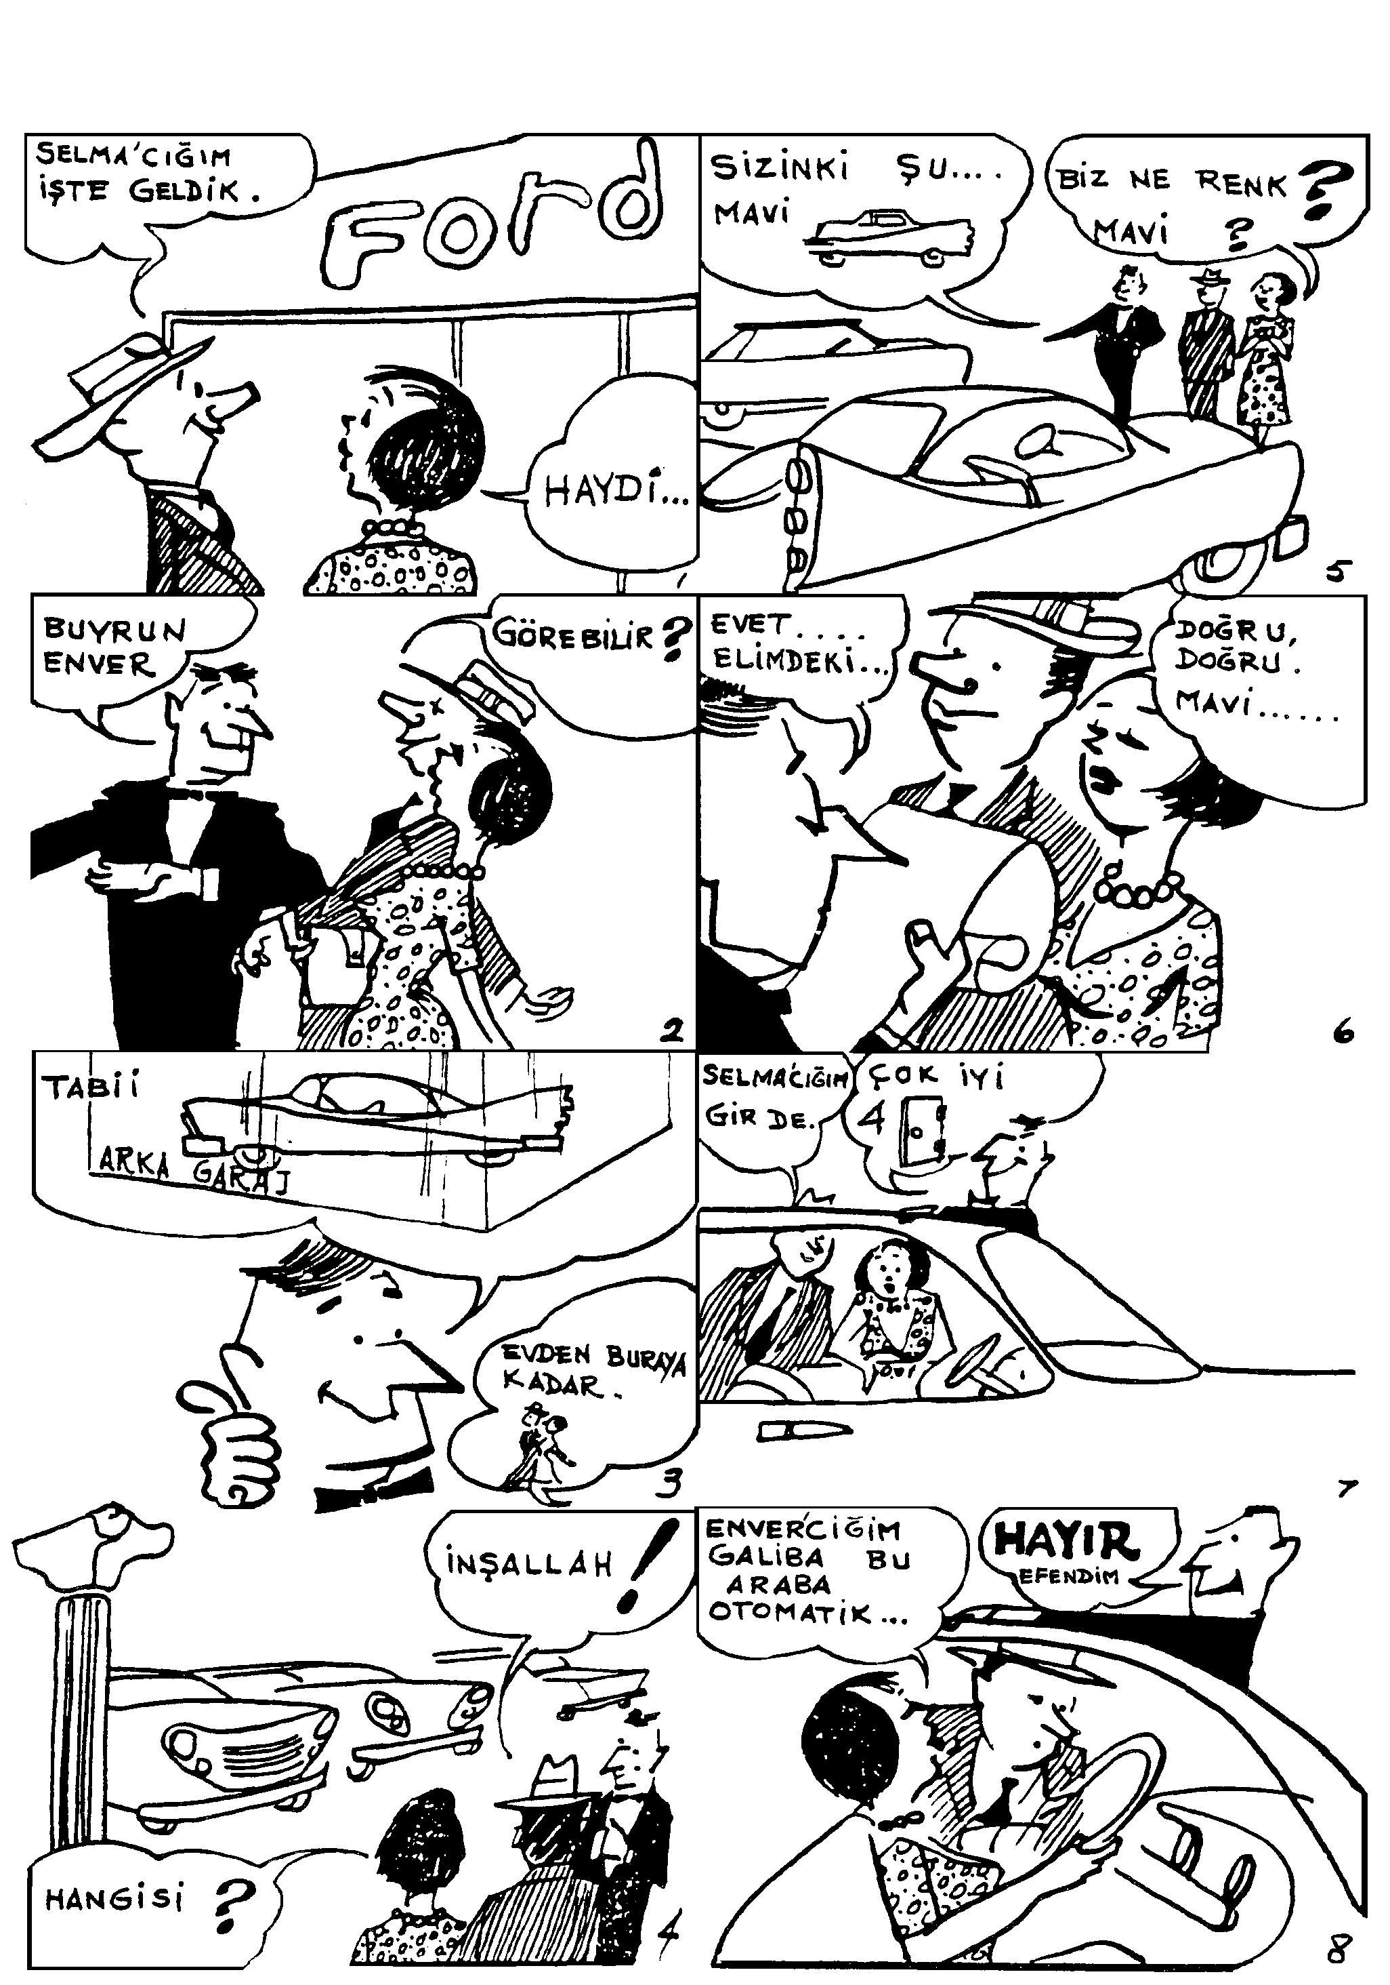
LESSON 57 – ELLİ YEDİNCİ DERS
Section 2 &3 - İkinci ve Üçüncü Kısım

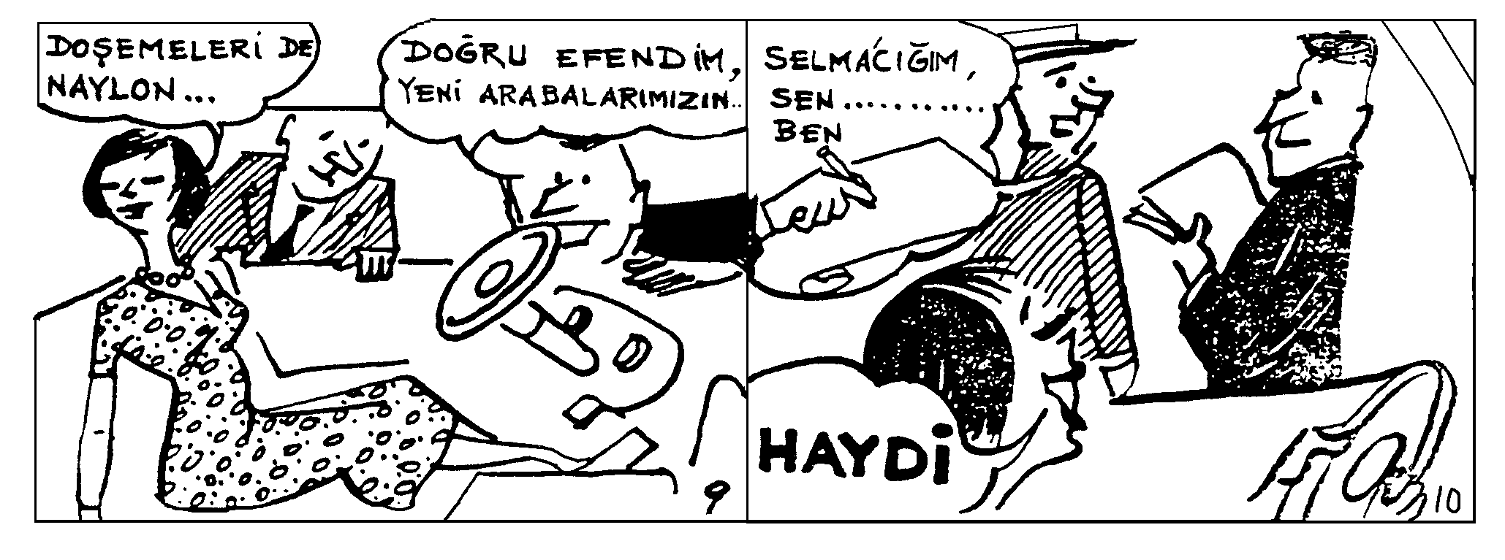
LESSON 57 – ELLİ YEDİNCİ DERS
Section 3 - Üçüncü Kısım

Diyalog: Türkçe Çeviri Dialogue:

Araba Acentasında I

1. Enver: Selma’cığım işte geldik. Ford Acentası bu binada.
Selma: Haydi girelim.

2. Satıcı: Buyurun Enver Bey, buyurun. Arabanız dün akşam geldi.
Enver: Görebilir miyiz?

3. Satıcı: Tabii efendim. Buyurun. Arabanız arkadaki garajda.
Selma: Evden buruya kadar yürüyerek geldik. Fakat bundan sonra her yere arabayla
gideceğiz...

4. Enver: İnşallah!
Selma: Hangisi bizimki?

5. Satıcı: Sizinki şu ilerideki mavi araba.
Selma: Biz ne renk istemiştik? Mavi mi?

6. Satıcı: Evet, efendim. Elimdeki listede öyle yazıyor.
Enver: Doğru, doğru. Mavi almaya karar vermiştik.

7. Selma: Çok iyi, dört kapılı. Çocuklar arkada otururlar.
Enver: Selma’cığım gir de içine bak.

8. Selma: Enver’ciğim galiba bu araba otomatik transmisyonlu. Böyle arabalar çok
benzin yakıyormış.
Satıcı: Hayır efendim, düz viteslilerden fazla yakmaz. Hem de sürmesi çok daha
kolay.

9. Selma: Döşemeleri de naylon galiba!
Satıcı: Doğru efendim. Yeni arabalarımızın hepsinin döşemesi naylondur.

10. Selma: Haydi, arabayı eve götürelim de çocuklar da görsünler.
Enver: Selma’cığım, sen burada biraz bekle; ben gidip kağıtları imzalayayım.
LESSON 57 – ELLİ YEDİNCİ DERS
Section 4 - Dördüncü Kısım

Gramar Analizi: Grammar Analysis:

1. -miş (imiş) (present or past, no personal knowledge)

We saw in lesson 52 that the suffix -miş added directly to the verb-stem was used to indicate a past event which we have not witnessed. It is an event of which we have no personal knowledge. Used this way it always refers to a past event.

a) When added to a noun, pronoun, or adjective -miş is not a suffix showing the character of the action, but the non-witnessed form of the verb to be. Used in this way -miş is either present or past.

Ahmet askermiş. - Ahmet is a soldier.
Ahmet was a soldier.

Orada değilmiş. - He isn’t there.
He wasn’t there.

b) When -miş (imiş) is added to the tense-base, it indicates that the person making the statement has no personal knowledge of the fact. This also refers either to present or past.

gidiyor - he is going
(personal knowledge)

gidiyormuş - he is going (no personal knowledge) he was going

gidecek - he is going to leave
(personal knowledge) he is going to leave

gidecekmiş - he was going to leave (no personal knowledge)

gider - he goes
(personal knowledge)

gidermiş - he goes
(no personal knowledge) he used to go

Example:

Siz her sabah beşte kalkarmışsınız. -You get up at five every morning. (I hear)
-You used to get up at five every morning. (I hear)

Note: -miş in gitmiş is never written separately.
In askermiş, evdeymiş, gidiyormuş, gidecekmiş etc.,
-miş (the suffix form of -imiş) is the non-witnessed form of the verb to be.
LESSON 57 – ELLİ YEDİNCİ DERS
Section 4 - Dördüncü Kısım

Gramar Analizi: Grammar Analysis:

When imiş is joined to the word preceding it, the first i is dropped and the vowel in -miş agrees in harmony with the last vowel in the word to which it is joined. When the word ends in a vowel, then a y is added before -miş. This is exactly what happens with -idi.

hasta idi - hasta imiş
hastaydı - hastaymış

öğretmen idiniz - öğretmen imişsiniz
öğretmendiniz - öğretmenmişsiniz

gider idim - gider imişim
giderdim - gidermişim

Further examples of the use of imiş

I was (am) a witness to the fact. I have no personal knowledge of the fact.
I know. I have heard or I hear. (surmise, etc.)

öğretmen - öğretmenmiş
evde - evdeymiş
oradaydı - oradaymış
öğrencisiniz - öğrenciymişsiniz
uyuyor - uyuyormuş
içiyorlar - içiyorlarmış
çok geç yatar - çok geç yatarmış
ben de gideceğim - ben de gidecekmişim
dün beşte mektup yazıyordu - dün beşte mektup yazıyormuş

2. -erek (-ing and additional verb) by doing
When a verb-stem has the suffix -erek, it indicates that the action:
A) occurs at the same time as the main action.
- occurs before and leads up to the main action. This use of the -erek form is like the
-ip form.
C) conditions or indicates the manner of the main action. It is the chief instrument in accomplishing the main action.

The -erek form, in itself, does not indicate tense or person. The main verb indicates this.

Okula yürüyerek geliriz.
Okula yürüyerek gelmişler.
Okula yürüyerek geliniz.
Okula yürüyerek gelecek.
Okula yürüyerek gelirsem

A y is placed before -erek or -arak when the verb-stem ends in a vowel. This suffix is added directly to the verb-stem.
koş - koşarak
yürü - yürüyerek
LESSON 57 – ELLİ YEDİNCİ DERS
Section 4 - Dördüncü Kısım

Gramar Analizi: Grammar Analysis:

- -mişti (past perfect) had done

This form is added to the verb-stem when we want to stress the time relation of two actions or states, both of which are in the past.
It represents a first action as completed before the second action, also in the past.
In everyday language, the past is often used instead of the past perfect unless we want to stress the time relation, or when the use of the simple past might mislead.

Example: Ben o filmi görmüştüm. - I had seen this move.
This indicates that this same movie had been shown once before and that you had seen it then.

Examples: Ben geldiğim zaman gitmiştin. - When I came, you had (already) gone.

Note: Here we cannot use ‘gitti’ for then it would mean ‘you went away when I came’; i.e., your going away took place at the time of or immediately following my arrival.

LESSON 57 – ELLİ YEDİNCİ DERS
Section 5 - Beşinci Kısım

Gramer Egzersizleri: Grammar Drill:

Örnek 1a: Pattern 1a:

A  Personally observed.  Personal knowledge. | B  Not personally observed.  Not from personal knowledge.
Örnekler:  O kapıcı her gece radyo dinler.  O öğrenci her hafta sonu futbol oynar. | O kapıcı her gece radyo dinlermiş.  O öğrenci her hafta sonu futbol oynarmış.
1. Günde iki paket sigara içer.

2. Arkadaşımız çok iyi ata biner.

3. O öğrenci her gece sinemaya gider.

4. Her ay bankaya elli euro yatırır.

5. Komşumuz her yıl Çeşme’ye gider.

6. Ayşe hanım çok iyi yemek pişirir.

7. Ayda iki gün izin alır.

8. Yemek yemeden önce yarım saat istirahat eder.
9. O öğrenci çok iyi şarkı söyler.

10. O genç kız çok iyi Arapça konuşur.

11. Onlar her sabah çok erken kalkarlar.

12. Onlar her hafta sonu İstanbul’a giderler.

LESSON 57 – ELLİ YEDİNCİ DERS
Section 5 - Beşinci Kısım

Gramer Egzersizleri: Grammar Drill:

Örnek 1b: Pattern: 1b

A  Personally observed.  Personal knowledge. | B  Not personally observed.  Not from personal knowledge.
Örnekler:  Arkadaşımız lokantada yemek yiyor.  Komşularımız hayvanat bahçesine gidiyorlar. | Arkadaşımız lokantada yemek yiyormuş.  Komşularımız hayvanat bahçesine gidiyorlarmış.
1. Sigara almak için tütüncüye gidiyor.

2. Kız arkadaşımız iki hafta sonra evleniyor.

3. Fatma hanım mutfakta yemek pişiriyor.

4. Otobüs şimdi kalkıyor.

5. İhtiyar adamın kulakları iyi işitmiyor.

6. Köşedeki kasap çok iyi et satıyor.

7. Günde iki paket sigara içiyor.

8. Yemek pişirmek için ateş yakıyorlar.

9. Öğrenciler Türkçe gazete okuyorlar.

10. Onlar bu akşamki kokteyl partiye gitmiyorlar.

LESSON 57 – ELLİ YEDİNCİ DERS
Section 5 - Beşinci Kısım

Gramer Egzersizleri: Grammar Drill:

Örnek 1c: Pattern: 1c

A  Personally observed.  Personal knowledge. | B  Not personally observed.  Not from personal knowledge.
Örnekler:  Çekini bozdurmak için bankaya gidecek.  Yarın okula gelmeyecek. | Çekini bozdurmak için bankaya gidecekmiş.  Yarın okula gelmeyecekmiş.
1. Evine gidip banyo yapacak.

2. Sizi sinemanın önünde bekleyecek.

3. Bu akşam komşusunu ziyaret edecek.

4. Dinlenmek için erken yatacak.

5. Fotoğraf çekmek için plaja gidecek.

6. Kütüphaneye gidip dergi okuyacak.

7. Gelecek hafta sonu hiç bir yere gitmeyecek.
8. Dişçiden bir randevu alacak.

9. Öğrenciler yarın futbol oynayacaklar.

10. Şehire kadar yürüyecekler.

11. Satın aldıkları eve bu hafta sonu taşınacaklar.
12. Yemek yemeden önce dans edecekler.

LESSON 57 – ELLİ YEDİNCİ DERS
Section 5 - Beşinci Kısım

Gramer Egzersizleri: Grammar Drill:

Örnek 2: Pattern: 2

A  The main act. | B  Instrumental in accomplishing the main act or accompanying act. | C  Combination of A and B
Örnekler:  Türkçe öğrendi.  İyi vakit geçirdik. | Çok konuştu.  Şarkı söyledik. | Çok konuşarak Türkçe öğrendi.  Şarkı söyleyerek iyi vakit geçirdik.
1. Odaya girdi. | Çok koştu.
2. Odaya girdi. | Pencereyi kırdı.
3. Dersini ezberledi. | On defa okudu.
4. Soruma cevap verdi. | Güldü.
5. Nehri geçtik. | Yüzdük
6. Çok para kazanacağız. | Briç oynayacağız.
7. Para kazanıyor. | Gazete satıyor.
8. Şehre gittiniz. | Yürüdünüz.
9. Odaya girdi. | Çocuk ağladı.
10. İyi vakit geçirmişler. | Piyano çalmışlar.
11. Yeni yerler gördüm. | Seyahat ettim.
12. Tarihi yerleri gördüm. | Şehri gezdik.
LESSON 57 – ELLİ YEDİNCİ DERS
Section 5 - Beşinci Kısım

Gramer Egzersizleri: Grammar Drill:

Örnek 3: Pattern 3:

Örnekler:  İki hafta önce Sinop’a gittim.  Dün yeni bir Ford araba satın aldı. | On yıl önce Sinop’a gitmiştim.  Bir kaç yıl önce de bir Ford araba satın almıştı.
Recent Past | Distant Past
1. Teyzem bizi ziyarete geldi.
2. Genç aktör dün Taksim’deydi.
3. Balıkçı dün büyük bir balık tuttu.
4. O güzel bayanla dün akşamki partide dansettim.
5. Yeni bir ev satın aldık.
6. Bu yıl üniversiteden mezun oldum.

7. Komşularımız dün Avrupa’ya gittiler.

8. Televizyonda eski bir film seyrettik.

9. Yunanistan’a gitmek için izin aldı.
10. Dün arkadaşlarınıza bir parti verdiniz.

11. Bu yıl öğretmenler çok nezle oldular.

12. Adana’ya uçakla gittik.
13. Bana yeni bir saat hediye ettiniz.
14. Bu sabah Maltepe’de bir ev kiraladı.

15. Geçen hafta sonu İstanbul’daki hayvanat bahçesine gittik.
LESSON 57 – ELLİ YEDİNCİ DERS
Section 6 – Altıncı Kısım

Çeviri: Türkçe’den İngilizce’ye Translation: Turkish-English

- Çocuklar burada ateş yakmışlar.

- Eşimin kardeşi dün yirmiden fazla balık tutmuş.

- Biz balkonda konuşurken zil çalmış.

- Eşim bu sabah bütün çamaşırları yıkamış.

- Onun oğlu oynarken düşüp kolunu kırmış.

- Polisler kapıyı kırarak içeri girdiler.

- O gördüğünüz bütün parasını bankada biriktirerek zengin olmuş.

- Geçen hafta sonunu balık tutarak geçirdik.

- İnsanlar konuşarak ve dinleyerek yabancı dil öğrenirler.

- O güzel kadın geceleri kulüplerde şarkı söyleyerek para kazanıyor.

- Öğretmen bu dersi bize daha önce anlatmıştı.

- Biz o filmi daha önce görmüştük.

- Siz daha önce bunu söylemiştiniz.

- Kendimi hiç bu kadar iyi hissetmemiştim.

- Ben yalnız salata ısmarlamıştım.
LESSON 57 – ELLİ YEDİNCİ DERS
Section 7 – Yedinci Kısım

Çeviri: İngilizce’den Türkçe’ye Translation: English-Turkish

- When you are driving please don’t smoke.

- Why don’t you want to show us the pictures you took at the picnic?

- It seems that he has spent all the money I gave him Saturday.

- If they don’t like the blankets we bought for them, they can return them.

- What else do you need for the stuffed peppers you are going to cook for us?

- Are these the dishes Fatma washed with the new soap?

- What was your husband doing while you were preparing the sandwiches?

- If you still haven’t learned how to park, let me drive.

- You have cut the slices too thin.

- Don’t let him wear a tie if he doesn’t want to.

- I dislike people who close their eyes when listening to music.

- Be ready by seven, if you aren’t, we’ll go without you.

- The man who is to take the children for a stroll in the park must be careful.

- See! Ali has got in line already.

- I hear that a Turk has built the houses you were showing me.

LESSON 57 – ELLİ YEDİNCİ DERS
Section 8 – Sekizinci Kısım

Okuma Reading

Araba Acentasında I

Enver, uzun zamandan beri bir araba almak istiyordu. Fakat Amerikan arabası mı, yoksa Avrupa arabası mı, buna bir türlü karar veremiyordu. Eşi Selma, bir Amerikan arabası istiyordu. Bir akşam araba acentalarında aldıkları katalogları inceleyerek bir araba seçmeye çalıştılar.
Baktıkları kataloglarda en çok dört kapılı bir Ford’u beğendiler. Komşuları Doktor Ali’nin de bir Ford’u vardı.
Ertesi gün Enver işinden çıktıktan sonra Ford Acentasına gidip listede sıraya girdi. Acentadaki adam, “Altı ay sonra yeni bir parti araba gelecek. Eğer o partide sizin istediğiniz araba gelirse hemen size telefon ederiz” dedi. Enver buna çok memnun oldu. Fakat acentadaki adam arabanın fiyatının yarısını peşin istediği zaman Enver’in neşesi kaçtı.
Her neyse, Enver acentadan çıktığı zaman cepleri boştu. Karısına bu iyi haberi vermek için koşarak eve doğru gitti.
Altı ay çok çabuk geçti. Fakat acentadan bir haber çıkmadı. Yedinci ayın başında Enver iki üç günde bir acentaya uğrayıp, “Daha gelmedi mi?” diye sormaya başladı. Aldığı cevap daima, “Vapurda, geliyormuş efendim” oldu.
Böylece dokuz ay geçti. Bir sabah Enver kalkmış tıraş olurken telefon çaldı. Telefona cevap veren Selma, yıldırım gibi banyoya koşup heyecanla, “Gelmiş Enver’ciğim, gelmiş” dedi. Heyecandan burnunun ucunu fena halde kesen Enver, “Gelmiş mi? O halde ne duruyoruz hemen gidelim” dedi.
Normal zamanda yarım saatte hazırlanan Selma, iki buçuk dakikada hazırdı. Otobüsü beklemeye ve Enver’in burnunu tedavi etmeye bile vakitleri yoktu.
Kısa bir zamanda acentanın önündeydiler. Hemen içeri girdiler. İkisi de çocuk gibi seviniyorlardı. Satıcı onları kapıda karşılayıp arabalarını göstermek için garaja götürdü. Selma arabayı muayene ederken, Enver bazı kağıtları imzalamak için satıcıyla ofise gitti.

LESSON 57 – ELLİ YEDİNCİ DERS
Section 9 – Dokuzuncu Kısım

Sorular Questions

- Enver uzun zamandan beri ne yapmak istiyordu?

- Enver neye karar veremiyordu?

- Selma ne istiyordu?

- Onlar bir akşam kataloglardan ne seçmeye çalıştılar?

- En çok hangi arabayı beğendiler?

- Başka kimin öyle bir arabası vardı?

- Ertesi gün Enver işinden çıktıktan sonra ne yaptı?

- Enver’in arabası takriben ne zaman gelecek?

- Acentadaki adam Enver’den ne kadar peşin para istedi?

- Acentadan çıktığı zaman Enver’in cepleri dolu muydu?

- Kaç ay sonra Enver’in arabası Amerika’dan geldi?

- Acentadan telefon geldiği zaman Enver ne yapıyordu?

- Enver heyecandan ne yaptı?

- Normal bir zamanda Selma kaç saatte hazırlanır?

- Acentaya geldikleri zaman satıcı onları nerede karşıladı?

LESSON 57 – ELLİ YEDİNCİ DERS
Section 10 – Onuncu Kısım

Ev Ödevi Homework

Written or on tape.

Write ten events which you personally observed. Then write ten other events which you personally did not observe.
LESSON 57 – ELLİ YEDİNCİ DERS
Section 11 – On Birinci Kısım

Yedek Ev Ödevi Extra Homework

Aşağıdaki cümleleri Türkçe’ye çeviriniz:

- The policeman tried to open the door by breaking it.

- All the children came running, when they heard the news.

- Hadn’t I told you?

- (I understand that) they won’t be able to do it.

- I had written to him, two weeks before I went to Dubai.

- (I hear that) you are the one who said “No.”

- She approached us laughing.

- They got into the house by breaking a bedroom window.

- Fatma’s daughter went home crying.

- I had seen this picture before.

TURKISH BASIC COURSE

Lesson 58 – ELLİ SEKİZİNCİ DERS

At the automobile dealer II
Araba Acentasında II

LESSON 58 – ELLİ SEKİZİNCİ DERS
Section 1 - Birinci Kısım

Alıştırma Egzersizlerı: Perception Drill:

Örnek 1: Pattern: 1

Geçen hafta Ankara’ya gidecektik, fakat eşimin arkadaşı geldi.

Arkadaşım o evi satın alacaktı, fakat çok para istediler.

A  This was the intention or plan. | B  This is the reason why (A) did not, or will not happen. | C  Combination of A and B
1. (Ben) arkadaşımla gezmek. | Arkadaşım gelmedi. | Arkadaşımla gezecektim, fakat arkadaşım gelmedi.
2. (Ben) kahve almak. | Bakkal kapalıydı. | Kahve alacaktım, fakat bakkal kapalıydı.
3. (Sen) kapıyı açmak. | Anahtarı bulamadın. | Kapıyı açacaktın, fakat anahtarı bulamadın.
4. (Sen) çay içmek. | Fincanları bulamadın. | Çay içecektin, fakat fincanları bulamadın.
5. (O) izinli çıkmak. | Komutanı izin vermedi. | Izinli çıkacaktı, fakat komutanı izin vermedi.
6. (O) mektup yollamak. | Postane kapalıydı. | Mektup yollayacaktı, fakat postane kapalıydı.
7. (Biz) size gelmek. | Yolda lastik patladı. | Size gelecektik, fakat yolda lastik patladı.
8. (Biz) Nesrin’le Amerika’ya gitmek. | Vize vermediler. | Nesrin’le Amerika’ya gidecektik, fakat vize vermediler.
9. (Siz) bir çek yazmak. | Çek defterini bulamadınız. | Bir çek yazacaktınız, fakat çek defterini bulamadınız.
10. (Siz) okulu bu sene bitirmek. | Hasta oldunuz. | Okulu bu sene bitirecektiniz, fakat hasta oldunuz.
11. (Yeni öğrenciler) o kursu almak. | Geç geldiler. | Yeni öğrenciler o kursu alacaklardı, fakat geç geldiler.
12. (Onlar) Büyükada’ya gitmek. | Fikirlerini değiştirdiler. | Büyükada’ya gideceklerdi, fakat fikirlerini değiştirdiler.
LESSON 58 – ELLİ SEKİZİNCİ DERS
Section 1 - Birinci Kısım

Alıştırma Egzersizlerı: Perception Drill:

Örnek 2: Pattern: 2

Bay Tosun geçen ay çok hastaymış.
Sizin, bankada çok paranız varmış.
Onlar geçen hafta İzmir’deymişler.

Personally observed.  Personal knowledge. | Not personally observed.  Not from personal knowledge.
1. O bayan çok zengin. | O bayan çok zenginmiş.
2. Eşim dün bütün gün evdeydi. | Eşim dün bütün gün evdeymiş.
3. Recep ve Nesrin Amerika’da. | Recep ve Nesrin Amerika’daymış.
4. Yeni öğretmenin İstanbul’da güzel bir evi var. | Yeni öğretmenin İstanbul’da güzel bir evi varmış.
5. Ali’nin iki kızı var. | Ali’nin iki kızı varmış.
6. Bu dükkândaki kravatlar çok pahalı. | Bu dükkândaki kravatlar çok pahalıymış.
7. Kardeşi asker değil. | Kardeşi asker değilmiş.
8. Mehmet’in parası yok. | Mehmet’in parası yokmuş.
9. Ali’nin arabası yeni. | Ali’nin arabası yeniymiş.
10. Necla gençken çok güzeldi. | Necla gençken çok güzelmiş.

LESSON 58 – ELLİ SEKİZİNCİ DERS
Section 2 - İkinci Kısım

Diyalog: English Translation Dialogue:

At the Automobile dealer II

1. | Selma: | Here you are at last. I was beginning to get worried.
 | Enver: | I had to fill a few forms.
2. | Selma: | How are we going to pay the rest of what we owe?
 | Enver: | In twelve monthly installments. I’m going to pay 500 lira a month.
3. | Selma: | That’s not bad. Come on let’s go and show the car to the children, before it gets dark.
 | Enver: | Let us examine the car carefully before we take it out of the garage.
4. | Selma: | While you were filling the forms in the office I looked it over carefully.
 | Enver: | Let me look at it too.
5. | Selma: | I couldn’t find the clutch of this car though. I was going to ask one of the salesmen, but I couldn’t find anyone.
 | Enver: | It’s a good thing you didn’t ask. This car has automatic transmission.
6. | Selma: | And what is that?
 | Enver: | This car changes gears automatically. It has a very good engine too.
7. | Selma: | How much horsepower does it have?
 | Enver: | It tells you in that little book on the front seat. Read it.
8. | Selma: | And take a look at the trunk compartment of the car; I wonder if it has a spare tire.
 | Enver: | Then give me the key and let me open it.
9. | Selma: | Do you want me to give you the ignition key?
 | Enver: | The trunk key! And hurry up. We are going to be late.
10. | Salesman: | Anything missing?
 | Enver: | I’m glad you came. I want to open the trunk. I wonder where the key is.
11. | Salesman: | It should be in the glove compartment.
 | Selma: | Eureka. I’ve found it. I was sitting on it.
12. | Enver: | That’s smart! There is a spare tire and a jack.
 | Selma: | What are we waiting for then? Let’s go.
13. | Salesman: | If you find anything wrong with it bring it back and we’ll fix it.
 | Enver: | I will. Goodbye now.

LESSON 58 – ELLİ SEKİZİNCİ DERS
Section 2 &3 - İkinci ve Üçüncü Kısım

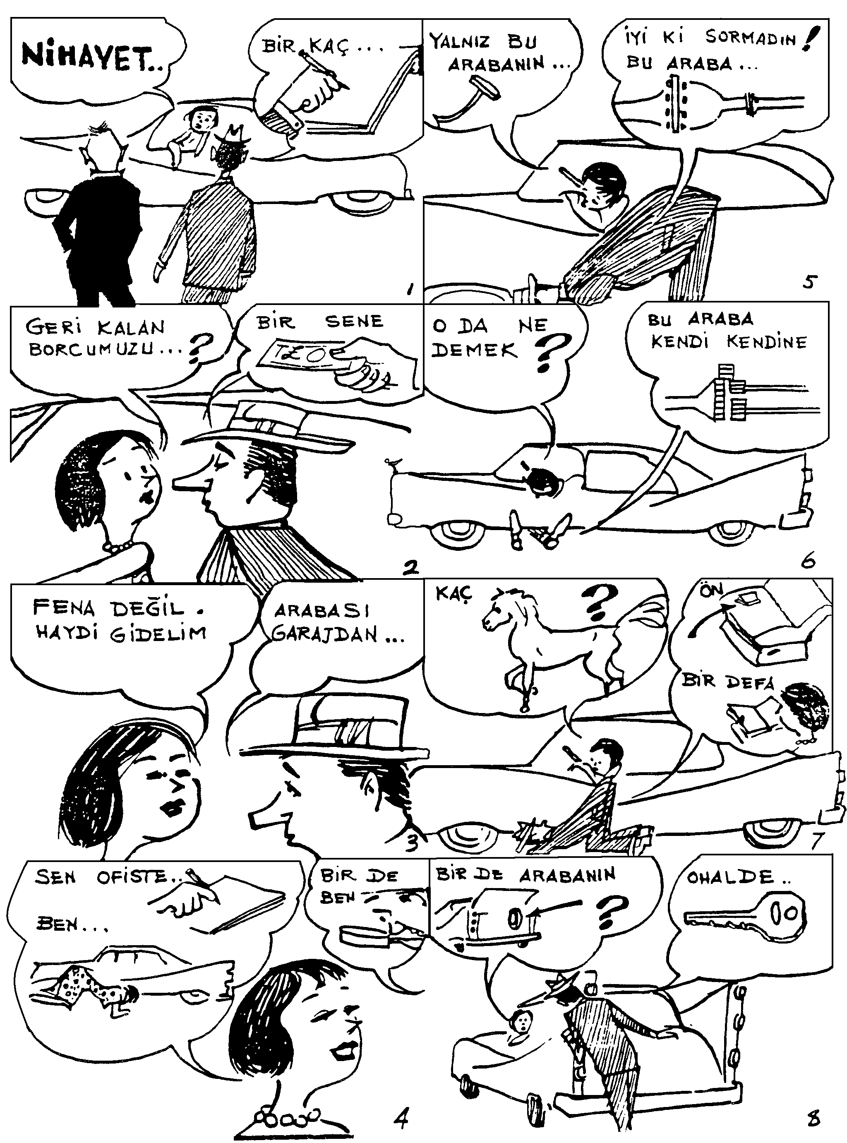
LESSON 58 – ELLİ SEKİZİNCİ DERS
Section 2 &3 - İkinci ve Üçüncü Kısım

Araba Acentasında II
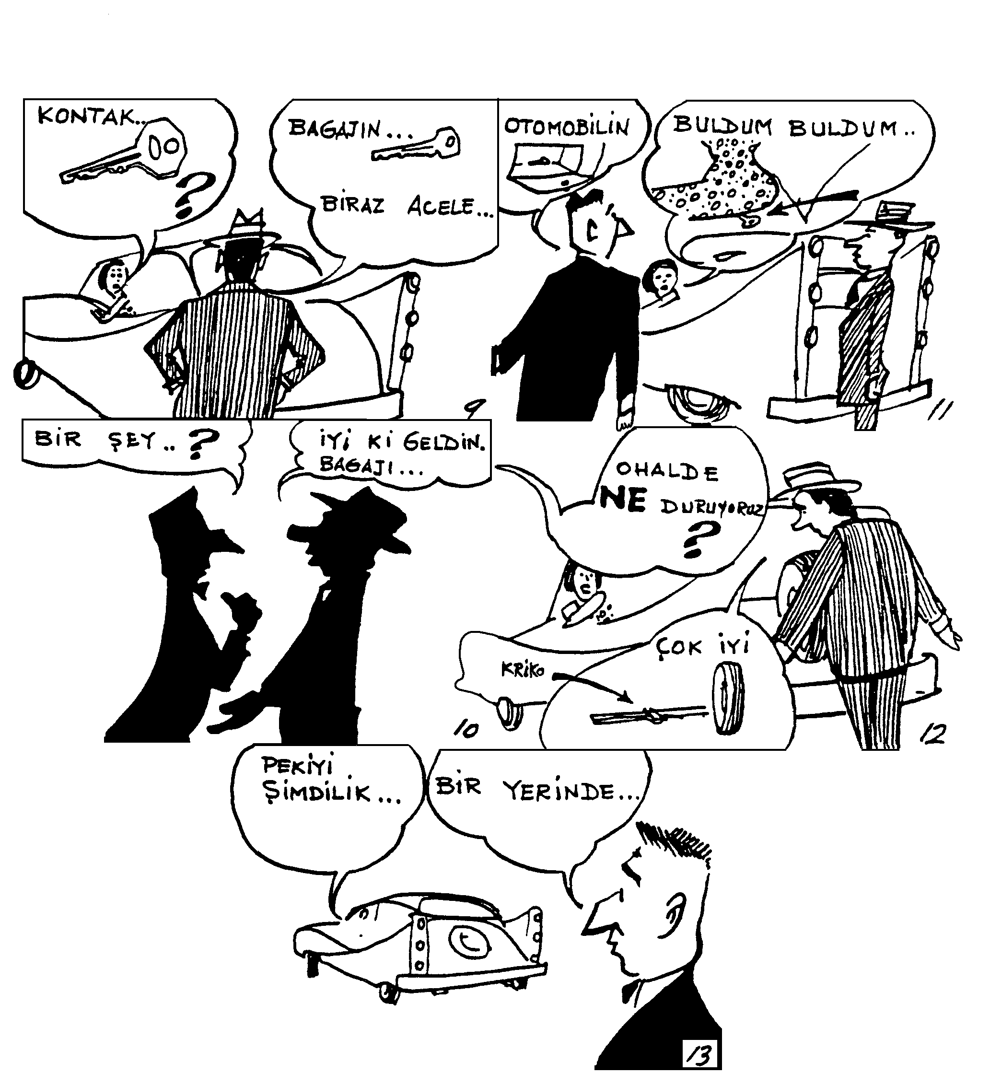
LESSON 58 – ELLİ SEKİZİNCİ DERS
Section 3 - Üçüncü Kısım

Diyalog: Türkçe Çeviri Araba Acentasında II Dialogue:
1. | Selma: | Nihayet gelebildin. Merak etmeye başlamıştım.
 | Enver: | Bir kaç kağıt doldurdum.
2. | Selma: | Geri kalan borcumuzu nasıl ödeyeceğiz?
 | Enver: | Bir sene taksitle. Ayda beş yüz lira ödeyeceğim.
3. | Selma: | Fena değil. Haydi gidelim de akşam olmadan arabayı çocuklara da gösterelim.
 | Enver: | Arabayı garajdan çıkarmadan önce iyice bakalım.
4. | Selma: | Sen ofiste kağıtları doldururken ben sağına soluna iyice bakmıştım.
 | Enver: | Bir de ben bakayım.
5. | Selma: | Yalnız bu arabanın debriyajını bulamadım.
 | Enver: | İyi ki sormadın! Bu araba otomatik transmisyonlu.
6. | Selma: | O da ne demek?
 | Enver: | Bu araba kendi kendine vites değiştiriyor. Motoru da çok iyi.
7. | Selma: | Kaç beygir kuvvetinde?
 | Enver: | Ön kanepenin üzerindeki o küçük kitapta yazar. Bir defa oku.
8. | Selma: | Bir de arabanın bagajına bak; acaba yedek lastik var mı?
 | Enver: | O halde anahtarı ver de açayım.
9. | Selma: | Kontak anahtarını mı vereyim?
 | Enver: | Bagajın anahtarını. Biraz acele et. Geç kalacağız.
10. | Satıcı: | Bir şey mi eksik efendim?
 | Enver: | İyi ki geldin. Bagajı açmak istiyorum. Acaba anahtarı nerede?
11. | Satıcı: | Arabanın torpido gözünde olması gerek.
 | Selma: | Buldum, buldum. Ben üzerinde oturuyormuşum.
12. | Enver: | Çok iyi! Bir yedek lastik ve bir de kriko var.
 | Selma: | O halde ne duruyoruz! Haydi gidelim.
13. | Satıcı: | Bir yerinde bir şey varsa geri getirin tamir ederiz.
 | Enver: | Pekiyi. Şimdilik hoşca kalın. İyi günler.
LESSON 58 – ELLİ SEKİZİNCİ DERS
Section 4 - Dördüncü Kısım

Gramar Analizi: Grammar Analysis:

The suffixes -di, -miş, -iyor, -ecek, -er indicate the character or type of the action.
With the exception of the –di, suffix they do not by themselves indicate any time.

- -di:
Indicates that an action has taken place, is completed. It places the event or condition unequivocally in the past (Witnessed. Personal knowledge).
Example:
Dün geldi. - He came yesterday. (I saw him come.)

- -miş:
Indicates that an action has been completed. It does not indicate when this was or will be completed. It also is the suffix indicating that the action is not witnessed, that it is not personal knowledge.
Example:
Dün gelmiş. - He came yesterday. (I was not there. This is not personal knowledge, I heard, I hear, etc.)

3. -iyor:
Indicates
a) That an action is going on, that it is in progress. This is the suffix of duration.
Example:
Çay içiyor. - He is (now) drinking tea.
b) Repeated habitual action for the time being or for a limited time in the past.
Example:
Şimdi beşte kalkıyoruz.- We are now (for the time being) getting up at five. And by implication it means we didn’t before and may not later, but we are for the present.
- A future event. But in order to have this meaning, a word which places the action definitely in the future such as ‘yarın’ (tomorrow), ‘bu akşam’ (this evening) and ‘gelecek hafta’ (next week) must be used. When used in the future sense it indicates a certainty or a pre-arrangement.
Example:
Vapur beşte kalkıyor. - The boat leaves (is leaving, is going to leave) at five.

4. -er:
Indicates that an action
a) Is a general truth.
Example: İki kere iki dört eder. - Two times two make four.
b) Is habitual or customary.
Example: Kahvesine şeker ve süt koymaz.-He does not put cream or sugar in his coffee.
c) Is iterative.
Example: Daima aynı şeyi tekrar eder. - He always repeats the same thing.
d) Is characteristic.
Example: Çok iyi piyano çalar - He plays the piano very well.
e) Shows volition or willingness.
Example: Acaba gelir mi? - I wonder if he will (is willing to) come.
Giderim. - I’ll go. (I’m willing to go).
LESSON 58 – ELLİ SEKİZİNCİ DERS
Section 4 - Dördüncü Kısım

Gramar Analizi: Grammar Analysis:

5. -ecek:
Indicates that an action is to come, is expected or planned.

These characteristics hold true whether we are dealing with the present or whether we imagine ourselves at some point in the past or the future.

The time of an action or tense of a verb is indicated by the personal ending -im, -dim, imişim, or the auxiliary olacağım.

- -im
When we say askerim, we state a fact that is true now. The ending -im indicates this.

- -dim
When we say askerdim, we state a fact that was true in the past and by implication is not true now. The ending -dim indicates this.

- olacağım
When we say asker olacağım, we state a fact that will be true sometime in the future, and again by implication is not true now.

- -miş
When we askermiş, we state a fact now or in the past of which we have no personal knowledge.

Examples:
When we use the suffix –iyor, we indicate an action in progress. But this does not indicate whether it is a present condition or a past condition. -iyor by itself does not give us sufficient information. Only the personal ending indicates this.

İçiyorum - I am now drinking.
İçiyordum - I was drinking.
İçiyormuş - He is or was drinking. (This is not personal knowledge)

The -er suffix indicates a habitual action. But we do not know whether it is a present or past habit. The personal ending indicates this.

içerim - present habit
içerdim - past habit
içermiş - present or past habit (not personal knowledge)

-ecekti (-ecek + -ti) (was going to) but...

This indicates that plans for some future action were made sometime in the past. This future action, in reference to the present, may actually be in the (1) past or in the (2) future

Example:
For (1) Geçen Cuma gidecekti. - He was to go last Friday.
For (2) Gelecek Cuma gidecekti. - He was to go this coming Friday.
LESSON 58 – ELLİ SEKİZİNCİ DERS
Section 4 - Dördüncü Kısım

Gramar Analizi: Grammar Analysis:

As can be seen from the examples above, there is a strong implication that something prevented, or is likely to prevent these plans from materializing. This form is sometimes used when there is some uncertainty as to the fulfillment of an event either in the past or future.

Bu sabah telefon edecekti. - He was to phone this morning.
Mektubu yarın yazacaktım. - I was going to write the letter tomorrow.

Time and Tense

If we consider the notion or nature of time as an experience apart from language, we will see that it is divided into two main parts, the past and future. Between these two lies the present - the now. The present may be conceived of as a boundary of some duration dividing the past from the future.
We are quite clear about the past and future: but to determine what is present is more difficult. What we call the present is determined more by the unity and character of the action than by its duration.

The following personal suffixes -im, -dim, (idim), -mişim (imişim) and the future form of the verb ‘to be’ olacağım are used to indicate these time distinctions. They are used with nouns, pronouns, adjectives and adverbs as well as verbal forms showing aspect, character or mood.

LESSON 58 – ELLİ SEKİZİNCİ DERS
Section 5 - Beşinci Kısım

Gramer Egzersizleri: Grammar Drill:

Örnek 1: Pattern: 1

A  This was the intention or plan. | B  This is the reason why (A) did not or will not happen. | C  Combination of A and B
Örnekler:  (Ben) Bankadan para almak.  (Biz) Daha erken gelmek.  (Siz) bizi ziyaret etmek | Banka kapalıydı.  Otobüsü kaçırdık.  Niçin gelmediniz? | Bankadan para alacaktım fakat kapalıydı.  Daha erken gelecektik fakat otobüsü kaçırdık.  Bizi ziyaret edecektiniz niçin gelmediniz?
1. (Ben) Dün gece erken yatmak. | Misafir geldi.
2. (O) Bir çift ayakkabı almak. | Parası kalmadı.
3. (Ben) Size telefon etmek. | Numaranızı bulamadım.
4. (Sen) Öğleden sonra dişçiye gitmek. | Randevu alamadın.
5. (Sen) Çocuğunu parka götürmek. | Hava soğuktu.
6. (Ben) Sana bir şey söylemek. | Unuttum.
7. (Siz) Beni otelin önünde beklemek. | Oraya gelmediniz.
8. (Ben) Beyaz gömleğimi giymek. | Temiz değildi.
9. (Ben) O güzel kızla dans etmek. | Erkek arkadaşı yanındaydı.
10. (Onlar) Bize rakı ikram etmek. | Biz bira içmek istedik.
LESSON 58 – ELLİ SEKİZİNCİ DERS
Section 5 - Beşinci Kısım

Gramer Egzersizleri: Grammar Drill:

Örnek 1: Pattern: 1

A  This was the intention or plan. | B  This is the reason why (A) did not or will not happen. | C  Combination of A and B
11. (Biz) Bu akşam iskeledeki lokantaya gitmek. | Eşim hastalandı.
12. (Onlar) Öğrenciler öğleden sonra şarkı söylemek. | Boş bir oda bulamadılar.
13. (Biz) Dün öğleden sonra gezmeğe gitmek. | Yağmur yağdı.
14. (Ben)Şehirde fotoğraf çekmek. | Film almayı unutmuşum.
15. (Ben) Sizi yemeğe davet etmek. | Sizi evde bulamadım.
16. (Biz) Saat yedide hareket etmek. | Geç kalktık.
17. (Onlar) Denizde yüzmek. | Mayoları yoktu.
18. (Sen) Alış verişe gitmek. | Gittin mi?
19. (O) Bugün okula gelmek. | Niçin gelmedi?
20. (O) Uçakla New York’a gitmek. | Uçakta yer bulamadı.

LESSON 58 – ELLİ SEKİZİNCİ DERS
Section 5 - Beşinci Kısım

Gramer Egzersizleri: Grammar Drill:

Örnek 2: Pattern: 2

A  Personally observed.  Personal knowledge. | B  Not personally observed.  Not from personal knowledge.
Örnekler:  Genç öğretmen hasta.  Sinema çok kalabalık değil. | Genç öğretmen hastaymış.  Sinema çok kalabalık değilmiş.
1. Öğretmen çok yorgun.

2. Ankara’nın iklimi soğuk.

3. Bodrum’daki plajlar çok güzel.

4. O pasta iyi değil.

5. Sizin arabanız yeni değil.

6. O dükkândaki gömlekler çok ucuz.

7. Yeni sinemadaki film uzun.

8. Yüz bir numaralı yol çok işlek.

9. Öğrenciler sınıfta.

10. Öğrencilerin üniformaları dolapta.

LESSON 58 – ELLİ SEKİZİNCİ DERS
Section 5 - Beşinci Kısım

Gramer Egzersizleri: Grammar Drill:

Örnek 2: Pattern: 2

A  Personally observed.  Personal knowledge. | B  Not personally observed.  Not from personal knowledge.
11. Leyla’nın arabası garajda.

12. Küçük kardeşiniz Türkiye’de.

13. Hasta öğrenci okulun hastahanesinde.

14. Ayakkabılarımız dolapta değil.

15. Biralar buz dolabında değil.

16. Onun, iyi bir fotoğraf makinesi var.

17. Oradaki parkta çok piknik masası var.

18. Sizde bozuk para var.

19. O sokaktaki tütüncüde Türk sigarası var.

20. Evin arkasındaki bahçede ağaç yok.

LESSON 58 – ELLİ SEKİZİNCİ DERS
Section 5 - Beşinci Kısım

Gramer Egzersizleri: Grammar Drill:

Örnek 2: Pattern: 2

A  Personally observed.  Personal knowledge. | B  Not personally observed.  Not from personal knowledge.
21. Satın aldıkları evin bahçesi yok.

22. O sınıfta hiç tebeşir yok.

23. Öğrencilerin kitapları yok.

24. Dün, New York’ta hava sıcaktı.

25. Komşumuz dün gece sinemadaydı.

26. Onlar bütün hafta sonu evdeydiler.

27. Ahmet’in annesi otobüs durağında değildi.

28. Zil çaldığı zaman öğrenciler sınıfta değildi.

29. Oturdukları ev şehirden çok uzakta değildi.

30. Arabanız, dün akşam evinizin önünde değildi.

LESSON 58 – ELLİ SEKİZİNCİ DERS
Section 6 – Altıncı Kısım

Çeviri: Türkçe’den İngilizce’ye Translation: Turkish-English

- Dün akşam bankadan bir kaç yüz dolar alacaktım, fakat banka kapalıydı.

- Geçen hafta sonu Ankara’ya gidecektik, fakat karımın kız kardeşi geldi.

- Dün akşam beraber sinemaya gidecektik, küçük oğlumuz hastalandı.

- Kız kardeşim bize Türkiye’den bir kaç şişe rakı gönderecekti, fakat karım istemedi.

- Sizi dün akşam yemeğe davet edecektik, fakat evde değildiniz.

- Dün öğleden sonra öğrenciler Türkçe şarkı söyleyeceklerdi, fakat boş bir oda bulamadık.

- Onlar dün çok balık tutmuşlar.

- Öğrenciler dün akşam derslerine hiç çalışmamışlar.

- Kaya ve eşi bu hafta sonu Üsküdar’da büyük bir parti vereceklermiş.

- Onlar her cumartesi kulüpte toplanıp briç oynarlarmış.

- O adam balık satarak zengin olmuş.

- Öğrenciler bu okulda konuşarak ve dinleyerek lisan öğreniyorlar.

- Bu sabah okula koşarak geldik.

- Ben bu hikayeyi çok küçükken işitmiştim.

- Biz o filmi Amerika’ya gelmeden üç dört sene önce görmüştük.
LESSON 58 – ELLİ SEKİZİNCİ DERS
Section 7 – Yedinci Kısım

Çeviri: İngilizce’den Türkçe’ye Translation: English-Turkish

- When I was a child I used to walk on this beach on sunny days.

- If I am not here when you come to pick up the rugs, please leave a note.

- When I entered his room he was getting ready to leave.

- When I was a bachelor I used to be able to save some money.

- During my vacation I went boating every afternoon.

- The shop windows we saw last night on our way to the movies were really beautiful.

- I hear you are very busy these days.

- Are these the letters you want me to read?

- If you have anything to ask me, it wouldn’t be a bad idea if you did so before the others arrive.

- (Ali and Selim are in the same room Ali is on the phone talking to Nedim).

Ali: Nedim is in bed and won’t be coming tonight.

Selim: What’s wrong with him?

Ali: He has an earache.

Selim: Hasn’t he called the doctor?

Ali (to Nedim): Haven’t you called the doctor?

Ali (to Selim): Yes, he has phoned the doctor. The doctor is coming at 11:45.

- Is there a tailor near here?

- If the doctor wants you to rest, why don’t you take two weeks off and go to a town near the sea?

LESSON 58 – ELLİ SEKİZİNCİ DERS
Section 8 – Sekizinci Kısım

Okuma: Reading:

Araba Acentasında II

Selma, kocası bazı kağıtları imzalamak için satıcıyla ofise gittiği zaman, arabaya girip oturdu. Öncelikle döşemelerine baktı. Biraz sonra arabanın kontrol tablosunu ve üzerindeki düğmeleri incelemeye başladı. Bir kaç düğmeyi sağa sola çevirdi. Ön ve arka kanepeleri ayrı ayrı muayene etti. Yaylarını denemek için bir kaç defa oturup kalktı. Araba çok hoşuna gitmişti.
Direksiyona geçip arabayı sürer gibi yaptı, fakat debriyajı bulamadı. Çok merak etti. Yerde yalnız iki pedal vardı; birisi ayak freni ve diğeri gaz pedalıydı. Biraz arabanın radyosunu dinlemek istedi, fakat çalamadı; kontak anahtarını bulamadı. Sabırsızlanmaya başladı. Enver hâlâ dönmemişti. Arabadan inip bir de dışarısını muayene etmeye karar verdi. Rengi çok güzel bir açık maviydi. Yavaş yavaş arabanın etrafında yürüyerek her tarafına baktı.
Tekrar saatine baktı. Enver yarım saat önce gitmişti. Enver biraz sonra satıcıyla ofisten çıktı. Bunun üzerine Selma, “Nihayet gelebildin! Merak etmeye başlamıştım” dedi. Enver de tekrar arabanın her yerini ayrı ayrı muayene etti. Bu arada da karısının bazı sorularına cevap veriyordu.
Nihayet, biraz sonra Enver direksiyona geçip satıcıya, “Hoşca kalın” dedikten sonra arabayla acentanın garajından çıkıp eve doğru gitmeğe başladılar. Selma pencereden bakarken hem kocasına, “Dikkat et! Arabayı çarpacaksın” diyor, hem de temiz mendiliyle arabanın orasını burasını siliyordu.

LESSON 58 – ELLİ SEKİZİNCİ DERS
Section 9 – Dokuzuncu Kısım

Sorular: Questions:

- Enver niçin satıcıyla ofise gitti?

- Selma ne yapmaya başladı?

- Selma’nın bulamadığı şey neydi?

- Selma, arabanın radyosunu dinleyebildi mi?

- Selma niçin arabanın radyosunu çalamadı?

- Selma arabadan indikten sonra ne yaptı?

- Arabanın rengi neydi?

- Enver ne kadar zaman satıcının ofisinde kaldı?

- Enver ofisten döndüğü zaman karısı ona ne dedi?

- Enver, tekrar arabanın her yerini muayene ederken ne yapıyordu?

- Arabayı kim sürmeye başladı?

- Kocası, aldıkları yeni arabayı sürerken Selma ne yapıyordu?

- Onların satın aldığı araba kaç kapılıydı?

- Arabada kaç pedal vardı?

- Bunlar ne pedalıydı?

LESSON 58 – ELLİ SEKİZİNCİ DERS
Section 10 – Onuncu Kısım

Ev Ödevi Homework

Written or on tape.

Write ten separate events which you planned or wanted to do but did not.

LESSON 58 – ELLİ SEKİZİNCİ DERS
Section 11 – On Birinci Kısım

Yedek Ev Ödevi Extra Homework

Aşağıdaki cümleleri Türkçe’ye çeviriniz:

- Were you going to do it?

- When I entered his room, he was getting ready to leave.

- When I was a child, I used to walk on this beach on sunny days.

- When I came in from the garden, she had already opened the letter and was reading it.

- He was to finish this last Friday.

- Only those who live in Turkey can understand the Turks.

- If you do not speak (talk) slowly, they won’t be able to understand you.

- I was going to write the letter, after I talked to him.

- I love to walk in the park, when it is raining.

- I was going to send him some money tomorrow.

TURKISH BASIC COURSE

Lesson 59 – ELLİ DOKUZUNCU DERS

Fishing 1
Balık Avı 1

LESSON 59 – ELLİ DOKUZUNCU DERS
Section 1 - Birinci Kısım

Alıştırma Egzersizlerı: Perception Drill:

Örnek 1: Pattern: 1
İstanbul’dan ayrılacağınız zaman bana haber veriniz.
Bize geleceğiniz zaman lütfen telefon ediniz.
Soru soracağı zaman bana baktı.

A  When this is about to take place. When one is ready to do this. | B  I, (you, he we, they) will, is going, or has done it, etc. | C  Combination of A and B
1. Çarşıya gideceksiniz. | Bana haber veriniz. | Çarşıya gideceğiniz zaman bana haber veriniz.
2. Oyuna başlayacaksınız. | Beni çağırır mısınız? | Oyuna başlayacağınız zaman beni çağırır mısınız?
3. Mektup yazacağım. | Size söylerim. | Mektup yazacağım zaman size söylerim.
4. Sinemaya gideceksin. | Bize uğra. | Sinemaya gideceğin zaman bize uğra.
5. Arkadaşınla buluşacaksın. | Geç kalmamak için evden erken çık. | Arkadaşınla buluşacağın zaman geç kalmamak için evden erken çık.
6. Toplantıya gideceksiniz. | Hep beraber gideriz. | Toplantıya gideceğiniz zaman hep beraber gideriz.
7. Resimleri göstereceksiniz. | Ali’yi de çağıralım. | Resimleri göstereceğiniz zaman Ali’yi de çağıralım.
8. Kutuları arabaya koyacak. | Çocuklar ona yardım etsinler. | Kutuları arabaya koyacağı zaman çocuklar ona yardım etsinler.
9. Saçını yıkayacak. | Suyu ısıtırım. | Saçını yıkayacağı zaman suyu ısıtırım.
10. Doktor iğne yapacak. | Çocuğa şeker verdi. | Doktor iğne yapacağı zaman çocuğa şeker verdi.
11. İzmir’e gidecek. | Bize telefon edecek. | İzmir’e gideceği zaman bize telefon edecek.
12. Arabaya bineceğim. | Anahtarı bulamadım. | Arabaya bineceğim zaman anahtarı bulamadım.
13. Tam karatahtaya bir şey yazacağım. | Zil çaldı. | Tam karatahtaya bir şey yazacağım zaman zil çaldı.
14. Sinemaya gideceğiz. | Erken yemek yeriz. | Sinemaya gideceğimiz zaman erken yemek yeriz.
LESSON 59 – ELLİ DOKUZUNCU DERS
Section 1 - Birinci Kısım

Alıştırma Egzersizlerı: Perception Drill:

Örnek 2: Pattern: 2
Bu kitabı yazmış olan adam şimdi İzmir’de oturuyor.
Ödevlerini bitirmiş olan öğrenciler çıkabilirler.

A  Statement about someone or something. |  | B  Hangi? | C  Information about someone or something in A. | D  Combination of A and B
1. | Öğrenci çok hasta. | Hangi öğrenci? | O öğrenci bir kaç yıl önce bu evi yapmıştı. | Bir kaç yıl önce bu evi yapmış olan öğrenci çok hasta.
2. | İşçi imanlıdır. | Hangi işçi? | O işçi geçen yıl İzmir’e gitmişti. | Geçen yıl İzmir’e gitmiş olan işçi imanlıdır.
3. | Kız çok güzel. | Hangi kız? | O kız uzun zaman Boğaz’da oturmuş. | Uzun zaman Boğaz’da oturmuş olan kız cok güzel.
4. | Öğretmen Ankara’ya gitmiş. | Hangi öğretmen? | O öğretmen dil okulu’nda okumuştu. | Dil okulu’nda okumuş olan öğretmen Ankara’ya gitmiş.
5. | Öğrenciler bir toplantı yaptılar. | Hangi öğrenciler? | Onlar Türkiye’de görev yapmıştı. | Türkiye’de görev yapmış olan öğrenciler bir toplantı yaptılar.
6. | Kadın öldü. | Hangi kadın? | O kadın geçen Cuma uyku ilacı içmişti. | Geçen Cuma uyku ilacı içmiş olan kadın öldü.
7. | Araba ağaca çarptı. | Hangi araba? | O araba geçen hafta tamir edilmişti. | Geçen hafta tamir edilmiş olan araba ağaca çarptı.
8. | Askerler koğuşa döndüler. | Hangi askerler? | Onlar izine gitmişlerdi. | İzine gitmiş olan askerler koğuşa döndüler.
9. | Bayan, Hasan’la evlendi. | Hangi bayan? | O, Ahmet’ten ayrılmıştı. | Ahmet’ten ayrılmış olan bayan, Hasan’la evlendi.
10. | Eşyaları bulmuşlar. | Hangi eşyaları? | O eşyalar otobüste kalmıştı. | Otobüste kalmış olan eşyaları bulmuşlar.

LESSON 59 – ELLİ DOKUZUNCU DERS
Section 1 - Birinci Kısım

Alıştırma Egzersizlerı: Perception Drill:

Örnek 3a: Pattern: 3a
Lütfen yavaş yavaş konuşunuz.
Çocuklar, güzel güzel oynayınız.
Onlar çabuk çabuk konuşuyorlar.

A  The Main Act. | B  This is the way the act was, is being, or will be performed. | C  Combination of A and B
1. Trene yetiştik. | rahat rahat | Trene rahat rahat yetiştik.
2. Patatesleri kesti. | küçük küçük | Patatesleri küçük küçük kesti.
3. Bu dersi okuyacağım. | yavaş yavaş | Bu dersi yavaş yavaş okuyacağım.
4. Kapıdan çıktı. | geri geri | Kapıdan geri geri çıktı.
5. Kahveyi içiniz. | sıcak sıcak | Kahveyi sıcak sıcak içiniz.
6. Öğretmen okula geldi. | hasta hasta | Öğretmen hasta hasta okula geldi.
7. Kahvaltı etmeden evden çıktı. | aç aç | Kahvaltı etmeden aç aç evden çıktı.
8. Yüzüme bakıyor. | sert sert | Yüzüme sert sert bakıyor.
9. Gördüğü piyesi anlattı. | uzun uzun | Gördüğü piyesi uzun uzun anlattı.
10. Odada yürüyorlar. | sinirli sinirli | Odada sinirli sinirli yürüyorlar.
11. Bu sene karpuz yedik. | bol bol | Bu sene bol bol karpuz yedik.
12. Bayanın şapkasını gördüğüm zaman güldüm. | hafif hafif | Bayanın şapkasını gördüğüm zaman hafif hafif güldüm.
13. Niçin bana bakıyorsunuz? | şüpheli şüpheli | Niçin bana şüpheli şüpheli bakıyorsunuz?
14. O genç adamla kız arkadaşı konuşuyorlar. | tatlı tatlı | O genç adamla kız arkadaşı tatlı tatlı konuşuyorlar.

LESSON 59 – ELLİ DOKUZUNCU DERS
Section 1 - Birinci Kısım

Alıştırma Egzersizlerı: Perception Drill:

Örnek 1: Pattern: 3b
Çocuklar koşa koşa evlerine gittiler.
Lütfen bağıra bağıra konuşmayınız.
Okula yürüye yürüye geldik.
A  The Main Act. | B  This is the way the act was, is being, or will be performed. | C  Combination of A and B
1. Bu işi yaptım. | seve seve | Bu işi seve seve yaptım.
2. Eve vardık. | konuşa konuşa | Konuşa konuşa eve vardık.
3. Şehire gittik. | geze geze | Geze geze şehire gittik.
4. Hasta iyileşmiş. | ilaç içe içe | İlaç içe içe hasta iyileşmiş.
5. Ana caddede yürüdük. | vitrinlere baka baka | Vitrinlere baka baka ana caddede yürüdük.
6. Nihayet evini buldum. | sora sora | Sora sora nihayet evini buldum.
7. Kelimeyi hatırlayacağım. | düşüne düşüne | Düşüne düşüne kelimeyi hatırlayacağım.
8. Öğretmeni buldum. | telefon ede ede | Telefon ede ede öğretmeni buldum.
9. Herkesle tanıştı. | parti vere vere | Parti vere vere herkesle tanıştı.
10. Bütün Avrupa’yı gördüler. | Seyahat ede ede | Seyahat ede ede bütün Avrupa’yı gördüler.
11. Çok yoruldular. | Dans ede ede | Dans ede ede çok yoruldular.
12. Küçük çocuk annesine koştu. | Ağlaya ağlaya | Küçük çocuk ağlaya ağlaya annesine koştu.
13. İspanyolca öğrenecek. | CDleri dinleye dinleye | CDleri dinleye dinleye İspanyolca öğrenecek.
14. Cüzdanımı buldum. | Araya araya | Araya araya cüzdanımı buldum.
15. Gözleriniz yorulacak. | Okuya okuya | Okuya okuya gözleriniz yorulacak.
16. Sokakta yürüyordu. | Elmayı yiye yiye | Elmayı yiye yiye sokakta yürüyordu.
17. Ellerimi temizledim. | Yıkaya yıkaya | Yıkaya yıkaya ellerimi temizledim.
18. Ofiste çalışıyor. | Dişi ağrıya ağrıya | Dişi ağrıya ağrıya ofiste çalışıyor.
19. Banyo yaptı. | Şarkı söyleye söyleye | Şarkı söyleye söyleye banyo yaptı.
20. Çocuklar bahçede iyi vakit geçiriyorlar. | Oynaya oynaya | Çocuklar bahçede oynaya oynaya iyi vakit geçiriyorlar.
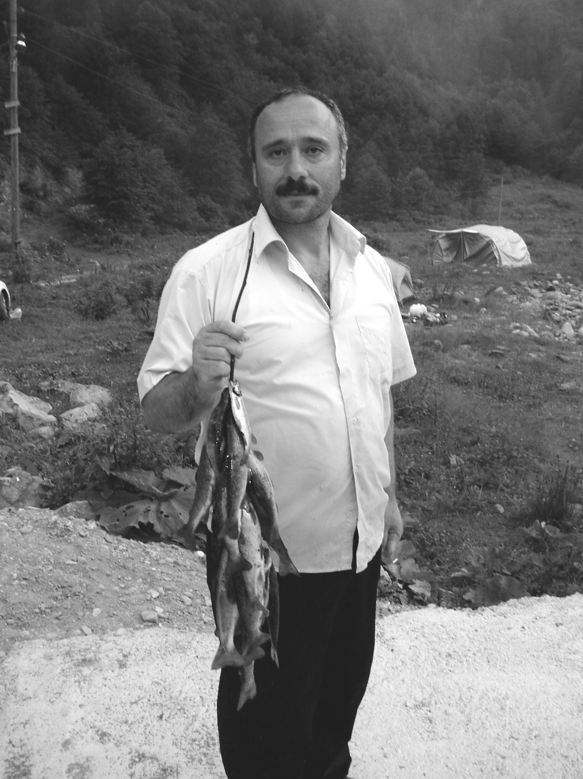
LESSON 59 – ELLİ DOKUZUNCU DERS
Section 2 - İkinci Kısım

Diyalog: English Translation Dialogue:

Fishing 1

1. Cahide: Vahid, Kerim is here, he is outside waiting for you. He didn’t want to come in.
Vahid: Well, I’m ready. Goodbye now.

2. Cahide: Don’t forget your tackle and bait.
Vahid: It is a good thing you reminded me. I had forgotten them.

3. Cahide: When will you be back?
Vahid: I really don’t know when we’ll be back, but we won’t be late. Well, I’ll be
going now.

4. Cahide: Goodbye. Be careful now!
Vahid: I’m sorry. I am a little late, Kerim. Why didn’t you come in?

5. Kerim: I didn’t want to disturb you. Come on, let’s go. The car is over there.
Vahid: Did you get the beer?

6. Kerim: Yes, I did. It’s in the car.
Vahid: It’s nice to have a beer while fishing.

7. Kerim: They say that there is a large school of mackerel in the Bosporus.
Vahid: So I hear. I heard it over the radio last night.

8. Kerim: I hope we’ll catch a lot of fish.
Vahid: We’ll take our time, we’ll drink beer and catch fish without any hurry.

9. Kerim: Well, here we are! There is the rowboat. If you want to, you can get out here.
Vahid: Fine. I’ll put these in the boat while you park the car.

10. Kerim: You get off now; let’s be on our way before sunrise.
Vahid: Don’t forget to lock the car.
LESSON 59 – ELLİ DOKUZUNCU DERS
Section 2 & 3 - İkinci ve Üçüncü Kısım

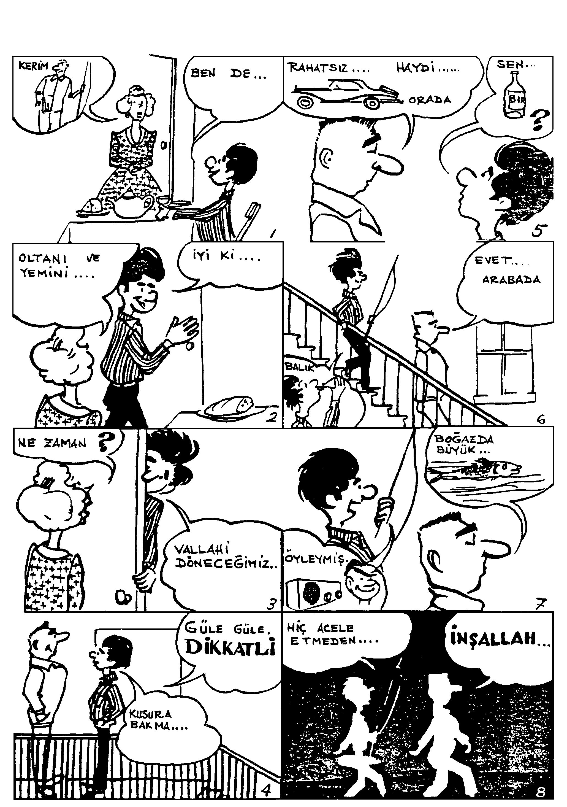
LESSON 59 – ELLİ DOKUZUNCU DERS
Section 2 & 3 - İkinci ve Üçüncü Kısım

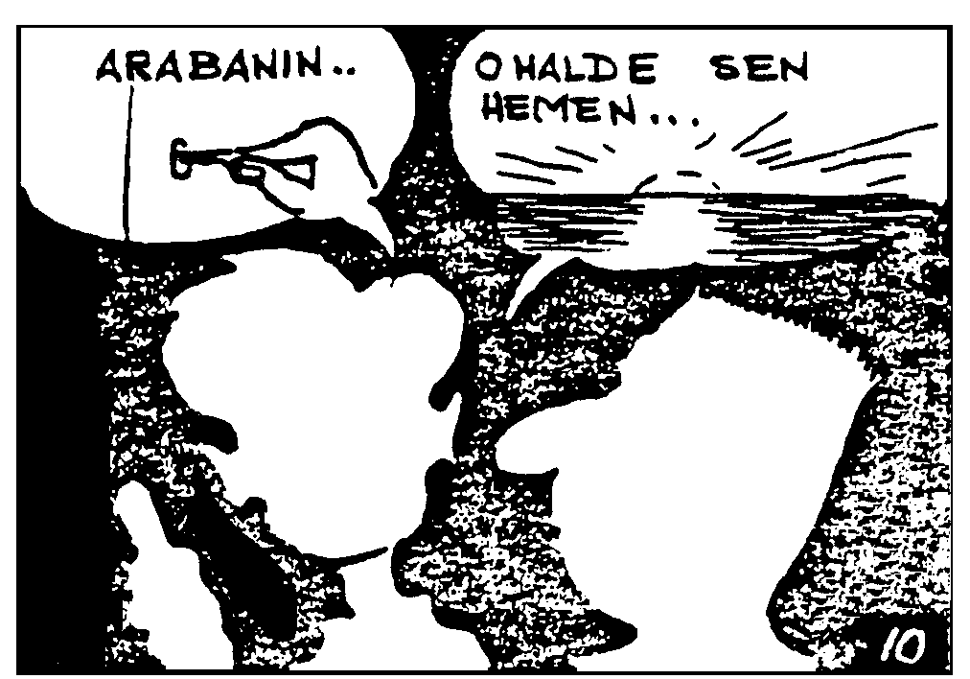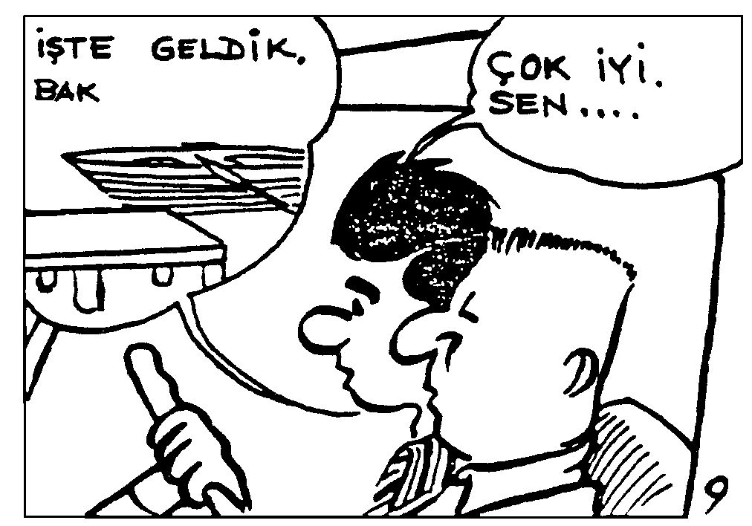
LESSON 59 – ELLİ DOKUZUNCU DERS
Section 3 - Üçüncü Kısım

Diyalog: Türkçe Çeviri Dialogue:

Balık Avı 1

1. Cahide: Vahid, Kerim gelmiş dışarıda seni bekliyor. İçeri girmek istemedi.
Vahid: Ben de hazırım. Şimdilik hoşca kalın.

2. Cahide: Oltanı ve yemini unutma.
Vahid: İyi ki hatırlattın. Unutmuştum.

3. Cahide: Ne zaman döneceksiniz?
Vahid: Vallahi döneceğimiz zamanı pek bilmiyorum, ama geç kalmayız. Artık ben
gidiyorum.

4. Cahide: Güle güle. Dikkatli ol!
Vahid: Kursura bakma Kerim. Biraz geç kaldım. Niçin içeri girmedin?

5. Kerim: Rahatsız etmek istemedim. Haydi gidelim. Araba orada.
Vahid: Sen biraları aldın mı?

6. Kerim: Evet, arabada.
Vahid: Balık tutarken bira içmek iyi oluyor.

7. Kerim: Boğazda büyük bir uskumru akını varmış.
Vahid: Öyleymiş. Dün akşam radyoda işittim.

8. Kerim: İnşallah çok balık tutarız.
Vahid: Hiç acele etmeden yavaş yavaş, hem bira içeriz hem de balık tutarız.

9. Kerim: İşte geldik. Bak sandal da orada. İstersen sen burada in.
Vahid: Çok iyi. Sen arabayı park ederken ben de bunları sandala yerleştiririm.

10. Kerim: O halde sen hemen in de güneş doğmadan denize açılalım.
Vahid: Arabanın kapılarını kilitlemeyi unutma.
LESSON 59 – ELLİ DOKUZUNCU DERS
Section 4 - Dördüncü Kısım

Gramar Analizi: Grammar Analysis:

1. -eceği zaman (when he will come, I...)
We saw in Lesson 48 that in answer to ‘Ne zaman?’ we can either indicate the hour, day, month or year the event occurred, or another event which occurred at the same time.
If we determine the ‘when’ by some other event, we add -diği zaman directly to the stem of the verb indicating that event.

Ders bittiği zaman eve gittik.
Ders bittiği zaman eve gideriz.
Ders bittiği zaman eve gideceğiz.

To the question, ‘Ne zaman eve gittiniz? gidersiniz? or gideceksiniz?’ the answer is ‘Ders bittiği zaman.’ In the three examples above the fact is that the lesson was over when these other things took place.
If we want to indicate that something occurred before the lesson was over or just as it was about to end we use -eceği zaman: which we add to the stem of the verb bit- in this case. If the bell rang as the lesson was about to end we say, ‘Ders tam biteceği zaman zil çaldı.’
Or we can put it in the form of a prediction and say ‘You’ll see, the bell will ring just as the lesson is about to end.’
Göreceksin, ders tam biteceği zaman zil çalacak.
Or it might be something that happens quite frequently then we say:
Genellikle, ders tam biteceği zaman zil çalar.
But in every one of the examples given above, the bell rings before the lesson is over. The lesson is about to end when the bell rings.

2. -miş olan (-miş) (one who has done something)
In Lesson 41 and 43 we saw that in order to identify or describe a person or object by what he, she or it did, does, or is doing we use the suffix -(y)en added directly to the stem of the verb indicating the action, and to identify a person or object with what he, or it, is going to do by the suffix -ecek or -ecek olan added to the verb-stem.
The verb-stem + -(y)en is the present participle. The verb-stem + -(y)ecek is the future participle.
To identify or describe a person who has or had done something in the past, we use -miş or -miş olan added to the verb-stem indicating that action.

Bu filmi görmüş olanlar - Those who have seen this
ellerini kaldırsınlar. movie raise their hands.

The meaning here is that the movie (now being shown or about to be shown) was shown once before, and that those who saw it then should raise their hands.
The verb-stem + -miş is the perfect participle. It denotes result of an action in the past. It corresponds to the -mişti form of the verb.

LESSON 59 – ELLİ DOKUZUNCU DERS
Section 4 - Dördüncü Kısım

Gramar Analizi: Grammar Analysis:

Usually instead of the bare participle -miş we use the -miş olan.
bunu okumuş kimseler
(or)
bunu okumuş olan kimseler

These are practically identical in meaning.
gidecek öğrenciler
Compare:
gidecek olan öğrenciler

3. Yavaş yavaş (intensified adverbs)
In Turkish, adjectives can be used as adverbs.
iyi çocuk - a good child
İyi yazıyor. - He writes well.

güzel çiçek - a beautiful flower
Güzel kokuyor. - It smells beautiful.

ağır kutu - a heavy box
Ağır yürüyelim. - Let’s walk slowly.

When an adverb is doubled, there is intensification in the meaning.

Erken yola çıktık. - We started our journey early.
Erken erken yola çıktık. - We started our journey quite early.
Çabuk yürüyelim. - Let’s walk quickly.
Çabuk çabuk yürüyorlardı. - They were walking very quickly.
Yavaş yavaş konuşunuz. - Speak very slowly.

4. Araya araya (continuous manner)
Sometimes this doubling (yürüye yürüye, koşa koşa), especially when derived from verbs, is not an intensification but gives an idea of ‘all the way’ or a manner that seems to be present all during the main activity.
İte ite açtım. - I pushed and pushed it open.
Yürüye yürüye gittik. - We walked all the way.
Koşa koşa geldi. - He came running.
Vura vura kırdı. - He broke it after repeated blows.
LESSON 59 – ELLİ DOKUZUNCU DERS
Section 5 - Beşinci Kısım

Gramer Egzersizleri: Grammar Drill:

Örnek 1: Pattern: 1

A  When this is about to take place. When one is ready to do this. | B  I, (you, he we, they) will, is going, or has done it, etc. | C  Combination of A and B
Örnekler:  Döneceğim.  Seyahate çıkacağım. | Size telefon ederim.  Ziyaret edeceğim. | Döneceğim zaman size telefon ederim.  Seyahate çıkacağım zaman ziyaret edeceğim yerler hakkında bir iki kitap okurum.
1. Dersime çalışacağım. | Odama girer ve kapıyı kaparım.
2. Tam eve gideceğim. | Öğretmen yeni bir vazife verdi.
3. Tam otobüse binecek. | Şöför kapıyı kapadı.
4. Tam okumaya başlayacağım. | Elektrikleri söndürdü.
5. Dedikodu yapacaksınız. | Lütfen bana da haber verin.
6. Resim çekeceğim. | Lütfen hareket etmeyin.
7. Taşınacaksınız. | Size yardım etmemi istiyor musunuz?
8. Çeki bozduracaksınız. | İmzalamanız lazım.
9. Öğretmen soru soracak. | Öğrenciler kitaplarını kapadılar.
10. Tam resim çekecek. | Gözlerini kapadı.
11. Evinde parti verecek. | Daima bizi davet eder.
12. Büyükannem bir şey okuyacak. | Gözlüğünü takar.
13. Sigaramı yakacağım. | Kibriti bulamadım.
14. Vapur kalkacak. | İskeleye doğru koşmaya başladık.
LESSON 59 – ELLİ DOKUZUNCU DERS
Section 5 - Beşinci Kısım

Gramer Egzersizleri: Grammar Drill:

Örnek 2: Pattern: 2
A  Statement about someone or something. | B  Hangi? | C  Information about someone or something in A. | D  Combination of A & B
Örnekler:  Ahmet bana mektup yazdı.  Öğrenciler tiyatroya da gitmişler. | Hangi Ahmet?  Hangi öğrenciler? | O geçen sene Nevşehir’e gitmişti.  Onlar Moskova’yı ziyaret etmişlerdi. | Geçen sene Nevşehir’e gitmiş olan Ahmet bana mektup yazdı.  Moskova’yı ziyaret etmiş olan öğrenciler tiyatroya da gitmişler.
1. Adamı gördüm. | Hangi adamı? | O adam bana arabamı satmıştı.
2. Amerikalı bayan çok iyi Türkçe konuşuyor. | Hangi bayan? | O, iki sene Türkiye’de kalmıştı.
3. Öğrenci hikayeyi biliyor. | Hangi öğrenci? | O, bu hikayeyi geçen yıl okumuştu.
4. Çocuğun ismi Hasan. | Hangi çocuğun? | O çocuk Türkiye’de doğmuştu.
5. Kadın hesabını ödeyemedi. | Hangi kadın? | O kadın cüzdanını evde unutmuştu.
6. Askerler simdi Ankara’da. | Hangi askerler? | Onlar altı ay önce Van’dan gelmişlerdi.
7. Öğrenciler tekrar sınava girdiler. | Hangi öğrenciler? | Onlar bütün sorulara cevap vermemişlerdi.
8. Turistler bu yıl Marmaris’e gelmeyecekler. | Hangi turistler? | Onlar iki yıl önce Marmaris’e gelmişlerdi.
9. Arkadaşım tekrar balık avına gitmek istemiyor. | Hangi arkadaşınız? | O geçen yıl hiç balık tutamamıştı.
10. Öğretmenler okulu gezecekler. | Hangi öğretmenler? | Onlar güney Amerika’dan gelmişlerdi.

LESSON 59 – ELLİ DOKUZUNCU DERS
Section 5 - Beşinci Kısım

Gramer Egzersizleri: Grammar Drill:

Örnek 3a: Pattern: 3a

A  The Main Act. | B  This is the way the act was, is being, or will be performed. | C  Combination of A and B
Örnekler:  Eti yedi.  İstasyona doğru yürüyor.  Satın aldığı eti kesti. | soğuk soğuk  çabuk çabuk  küçük küçük | Eti soğuk soğuk yedi.  İstasyona doğru çabuk çabuk yürüyor.  Satın aldığı eti küçük küçük kesti.
1. Bana cevap verdi. | sert sert
2. Öğrenciler sınıfa giriyorlar. | yavaş yavaş
3. Toplantıya gitmeğe mecbur oldu. | yorgun yorgun
4. Komşumuz bizi ziyaret etti. | hasta hasta
5. Okuduğu hikayeyi anlatacak. | uzun uzun
6. Gece lokanta bulamadık, yattık. | aç aç
7. Hepimize, “merhaba” dedi. | ayrı ayrı
8. Arabalarına doğru yürüyorlar. | acele acele
9. Yağmur yağmaya başladı. | hafif hafif
10. Vapur iskeleden kalkıyor. | yavaş yavaş
11. Kapıyı açarak odadan çıktı. | sinirli sinirli
12. Yemekten sonra dondurma yedik. | bol bol
13. Küçük çocuk yüzüme baktı. | akıllı akıllı
14. Sorularıma cevap veriniz. | çabuk çabuk
15. Beni dinlemenizi istiyorum. | dikkatli dikkatli
LESSON 59 – ELLİ DOKUZUNCU DERS
Section 5 - Beşinci Kısım

Gramer Egzersizleri: Grammar Drill:

Örnek 3b: Pattern: 3b

A  The Main Act. | B  This is the way the act was, is being, or will be performed. | C  Combination of A and B
Örnekler:  Şehire kadar yürüdük.  Nehri geçti.  Dersimi öğrendim. | konuşa konuşa  yüze yüze  okuya okuya | Konuşa konuşa şehire kadar yürüdük.  Yüze yüze nehri geçti.  Okuya okuya dersimi öğrendim.
1. O adam konuşur. | bağıra bağıra
2. Nihayet ismini hatırladım. | düşüne düşüne
3. Arabalar yanımdan geçti. | elbisemi ıslata ıslata
4. Dolmuş durağına gittik. | koşa koşa
5. Hayvanat bahçesinde yürüyorlar. | hayvanları seyrede seyrede
6. Yeni lokantayı buldum. | sora sora
7. Bankada bin doları oldu. | para yatıra yatıra
8. Bankada param kalmadı. | çek yaza yaza
9. Dağa çıkıyorlar. | dinlene dinlene
10. Parayı aldıktan sonra evine gitti. | sevine sevine
11. Sinemaya gittik. | yürüye yürüye
12. Çocuklar okuldan geliyorlar. | oynaya oynaya
13. Kirli gömleğini temizledi. | yıkaya yıkaya
14. Otobüste gidiyorlar. | şarkı söyleye söyleye
15. Çocuk annesine koştu. | ağlaya ağlaya
LESSON 59 – ELLİ DOKUZUNCU DERS
Section 6 – Altıncı Kısım

Okuma: Reading:

Balık Avı 1

Vahid’in, bu dünyada en çok sevdiği şeylerden biri balık avıdır. Onun için hemen hemen her hafta sonu eski sınıf arkadaşlarından Kerim’le balık tutmağa gider. Vahid’in bu âdeti öncelikle Cahide’nin hoşuna gitmemişti, fakat zamanla yavaş yavaş alıştı. Hatta eşinin tuttuğu balıklarla güzel yemekler yapmayı da öğrendi.
Bu sabah Vahid güneş doğmadan kalktı. Hemen pencereye koşup dışarıya baktı. Gökte hemen hemen hiç bulut yoktu. Balık tutmak için bundan daha iyi bir gün olamazdı. Çok neşeliydi. Banyoda hem duş yapıyor hem de günün modası olan şarkıları söylüyordu. Zavallı Cahide’nin uyumasına imkan yoktu. Yavaş yavaş kalktı ve Vahid’e kahvaltı hazırlamak için mutfağa gitti. Kocasının sesini bastırmak için radyoyu açtıktan sonra kahvaltı hazırlamaya başladı. Vahid’le on yıldan beri evli olan Cahide bir türlü kocasının boru gibi sesine alışamamıştı.
Cahide kahvaltıyı masaya koyarken Vahid girdi. On beş dakika gibi kısa bir zamanda traş olmuş ve giyinmişti. İşe gittiği günler yarım saatte giyinirdi.
Geç kalmamak için hemen masaya oturdu ve büyük bir iştahla kahvaltısını etmeye başladı. Çok memnundu. Biraz sonra kapının zili çaldı. Cahide kapıya doğru yürürken ikinci bardak çayı içmeye hazırlanan eşine, “Galiba Kerim olacak” dedi. Kapıyı açtığı zaman Kerim’le burun buruna geldi. Hemen, “İçeri buyurun; Vahid henüz kahvaltısını bitirmedi” dedi. Fakat Kerim içeri girmek istemedi. Aceleyle çayını içerken ağzı yanan Vahid, “Ben de hazırım; hemen geliyorum” deyip evden çıkmaya hazırlandı. Tam evden çıkacağı zaman Cahide, oltayla yemi unutmamasını söyledi. Çünkü Vahid bundan bir kaç hafta önce oltasını unutmuş ve bütün gün eliyle balık tutmaya çalışmıştı.
Her neyse Vahid Kerim’i dışarıda daha fazla bekletmemek için hemen eşyalarını alıp evden çıktı. Kerim’in yeni satın aldığı arabaya binip iskeleye doğru hareket ettiler. İskeleye vardıkları zaman bir gün önce kiraladıkları sandal orada hazırdı.

LESSON 59 – ELLİ DOKUZUNCU DERS
Section 7 – Yedinci Kısım

Sorular: Questions:

- Vahid’in en çok sevdiği şeylerden biri nedir?

- Vahid, hemen hemen her hafta sonu ne yapar?

- Cahide yavaş yavaş neye alıştı?

- Cahide kocasının tuttuğu balıkları ne yapıyordu?

- O sabah Vahid ne zaman kalktı?

- Hava, o sabah nasıldı?

- O sabah Cahide rahat rahat uyuyabildi mi?

- O sabah Vahid’in kahvaltısını kim hazırladı?

- Cahide kocasının sesini duymamak için ne yaptı?

- Vahid’in sesi neye benziyordu?

- O sabah Vahid kaç dakikada hazırlandı?

- Vahid kahvaltısını ederken kim geldi?

- Kerim geldiği zaman Vahid kaçıncı bardak çayı içiyordu?

- Vahid çayını bitirmek için acele ederken ne oldu?

- Onlar kimin arabasıyla iskeleye gittiler?
LESSON 59 – ELLİ DOKUZUNCU DERS
Section 8 – Sekizinci Kısım

Ev Ödevi Homework

Written or on tape.

In ten separate sentences the things you will do just about the time you will be leaving for Turkey (not after you leave your home country.)
LESSON 59 – ELLİ DOKUZUNCU DERS
Section 9 – Dokuzuncu Kısım

Yedek Ev Ödevi Extra Homework

Aşağıdaki cümleleri Türkçe’ye çeviriniz:

- Just when I was getting ready to leave the house, the telephone rang.

- Those who have read this book can leave.

- I asked here and there and found his house.

- I lit a cigarette, just as I was about to read.

- What is the name of the magazine you have been reading?

- I got tired from working without a break (stop).

- If you walk slowly, we won’t be able to catch the train.

- Those who have bought tickets can go in now.

- She walked from the tünel to Taksim, stopping in front of every store window.

- We walked from Karşıyaka to Bornova, talking all the way.

TURKISH BASIC COURSE

Lesson 60 – ALTMIŞINCI DERS

Drafting into the Service
Askere Alma

LESSON 60 – ALTMIŞINCI DERS
Section 1 - Birinci Kısım

Alıştırma Egzersizlerı: Perception Drill:

Örnek 1: Pattern: 1

A.  If this is the situation | B  This will follow. | C  Combination of A and B
1. Anlamıyorsun. | Tekrar anlatayım. | Anlamıyorsan tekrar anlatayım.
2. İyi görmüyorsun. | Ön sıraya gel. | İyi görmüyorsan ön sıraya gel.
3. Yanlış söylüyorum. | Beni düzeltiniz. | Yanlış söylüyorsam beni düzeltiniz.
4. Yanlış yazıyor. | Doğrusunu yazınız. | Yanlış yazıyorsa doğrusunu yazınız.
5. Yağmur yağıyor. | Evde oturunuz. | Yağmur yağıyorsa evde oturunuz.
6. Türkçeyi doğru konuşuyor. | Herkes anlar. | Türkçeyi doğru konuşuyorsa herkes anlar.
7. Ankara’ya gitmiyorsunuz. | Bu hafta sonu bize geliniz. | Ankara’ya gitmiyorsanız bu hafta sonu bize geliniz.
8. Bugün bir şey yapmıyorsunuz. | Tenis oynamaya gidelim. | Bugün bir şey yapmıyorsanız tenis oynamaya gidelim.
9. Bu resmi beğeniyorsun. | Sana vereyim. | Bu resmi beğeniyorsan sana vereyim.
10. Çay istemiyorsunuz. | Kahve pişireyim. | Çay istemiyorsanız kahve pişireyim.
11. Uyuyor. | Rahatsız etme, bırak uyusun. | Uyuyorsa rahatsız etme, bırak uyusun.

LESSON 60 – ALTMIŞINCI DERS
Section 2 - İkinci Kısım

Diyalog: English Translation Dialogue:

Drafting into the Service

1. | Tom: | They say that military service is obligatory in Turkey.  Is it true?
 | Mehmet: | Yes, every male Turk who is of military age must do his military service.
2. | Tom: | What do you mean by military age, to what age does it last?
 | Mehmet: | Military age begins when a man reaches twenty and ends when he is 46.
3. | Tom: | If the military age lasts for 26 years, isn’t it divided into various periods?
 | Mehmet: | Yes, the military age is divided into three periods: registration, active duty and reserve.
4. | Tom: | What is the registration period?
 | Mehmet: | The registration period begins the first day a person reaches military age and ends when he is inducted into the service.
5. | Tom: | Would you describe the active duty period?
 | Mehmet: | Active duty begins the day the trainee is inducted and ends when he is discharged.
6. | Tom: | What is the reserve period?
 | Mehmet: | Every young man who has completed his active duty is discharged and put on the reserve list.
7. | Tom: | Who is in charge of the draft?
 | Mehmet: | The recruiting offices.
8. | Tom: | What is done during registration?
 | Mehmet: | The names, education and physical condition of all who have reached military age are recorded in the draft book.
9. | Tom: | When are the soldiers (trainees) assigned to the different services (branches)?
 | Mehmet: | During this registration they assign them.
10. | Tom: | What guides them in making these assignments?
 | Mehmet: | Their education and profession in civilian life determines this.

LESSON 60 – ALTMIŞINCI DERS
Section 2 & 3 - İkinci ve Üçüncü Kısım

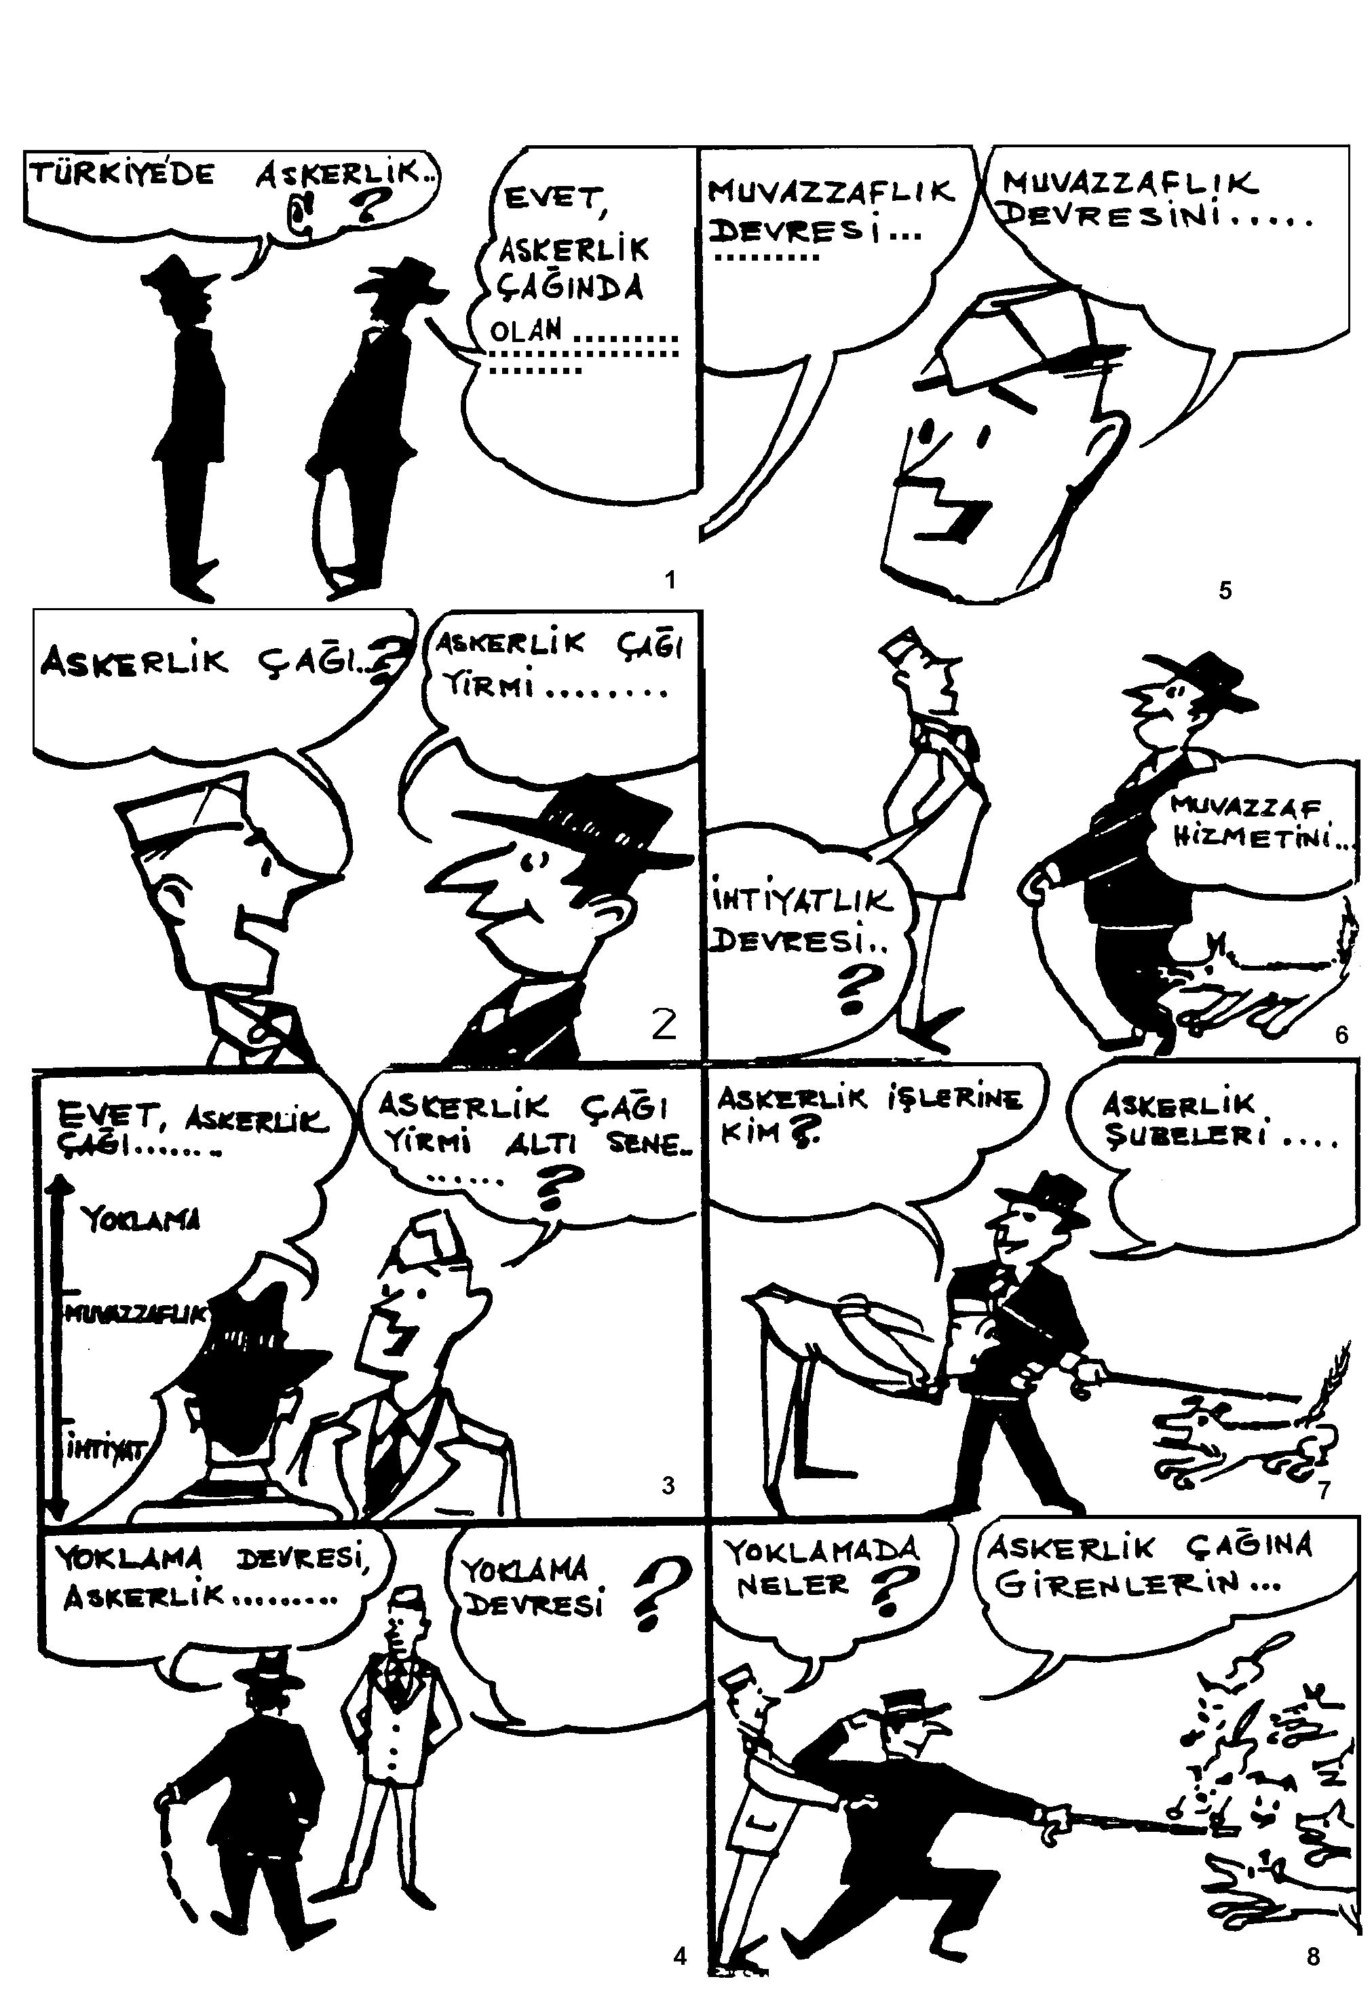
LESSON 60 – ALTMIŞINCI DERS
Section 2 & 3 - İkinci ve Üçüncü Kısım

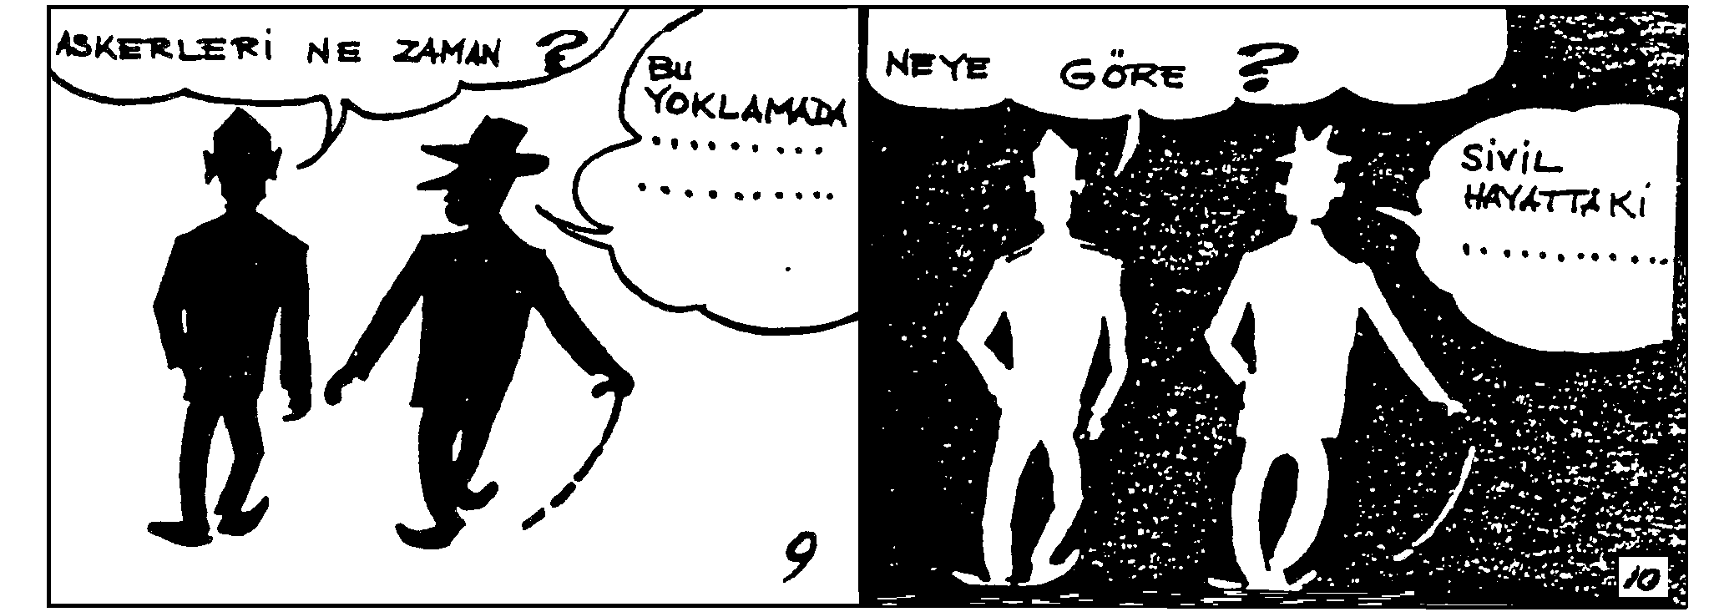
LESSON 60 – ALTMIŞINCI DERS
Section 3 - Üçüncü Kısım

Diyalog: Türkçe Çeviri Dialogue:

Askere Alma

1. | Tom: | Türkiye’de askerlik zorunluymuş diyorlar. Gerçekten öyle midir?
 | Mehmet: | Evet, askerlik çağında olan her Türk erkeği, askerlik yapmak zorundadır.
2. | Tom: | Askerlik çağı ne demektir ve ne kadar sürer?
 | Mehmet: | Askerlik çağı 20 yaşında başlar ve 46 yaşında biter.
3. | Tom: | Askerlik çağı 26 yıl sürüyorsa, bir kaç devreye ayrılmaz mı?
 | Mehmet: | Evet, askerlik çağı üçe ayrılır: Yoklama, muvazzaflık ve yedek.
4. | Tom: | Yoklama devresi nedir?
 | Mehmet: | Yoklama devresi, askerlik çağının ilk günü başlar ve kıtaya girdiği zaman biter.
5. | Tom: | Muvazzaflık devresini bana anlatır mısınız?
 | Mehmet: | Muvazzaflık devresi, askerin kıtaya girdigi gün başlar ve terhis edildiği gün biter
6. | Tom: | İhtiyatlık devresi nedir?
 | Mehmet: | Muvazzaf hizmetini bitirmiş olan her genç terhis edilir ve ihtiyata geçer.
7. | Tom: | Askerlik işlerine kim bakar?
 | Mehmet: | Askerlik şubeleri bakar.
8. | Tom: | Yoklamada neler yaparlar?
 | Mehmet: | Askerlik çağına girenlerin isimlerini, öğrenim ve sağlık durumu ve mesleklerini şube defterine yazarlar.
9. | Tom: | Askerleri ne zaman sınıflara ayırırlar?
 | Mehmet: | Bu yoklamada ayırırlar.
10. | Tom: | Neye göre sınıflara ayırırlar?
 | Mehmet: | Sivil hayattaki öğrenim ve mesleklerine göre ayırırlar.
LESSON 60 – ALTMIŞINCI DERS
Section 4 - Dördüncü Kısım

Gramar Analizi: Grammar Analysis:

-iyorsa (conditional based on present continuous, also negative)

We saw in lesson 44 that the condition upon which the principal action hinges is indicated by adding -sem (-sen, -se, etc.) to the word indicating the condition.

This condition may be:
1. An event still in the future, but the occurrence of which is problematic.
We use the aorist base + -se = gider + -se.

2. A state, condition, location etc. concerning which we are in the dark, we use the noun,
adjective, adverb, etc. with the suffix -se.
öğretmense evdeyse hastaysa

For present activity concerning which we have no definite knowledge, we use the progressive base + -se.
uyuyor + -sa - if he is sleeping

Çocuklar uyuyorsa gidebilirsin. - You may go if the children are sleeping.

This means that you may go on condition the children are sleeping. We don’t know whether they are sleeping or not, but if they are, then you may go.
Of course the verb can be in the negative as well.

Bir şey yapmıyorsa, - If he is not doing anything, let him
gelsin beni görsün. come and see me.
LESSON 60 – ALTMIŞINCI DERS
Section 5 - Beşinci Kısım

Gramer Egzersizleri: Grammar Drill:

Örnek 1: Pattern: 1

A.  If this is the situation | B  This will follow. | C  Combination of A and B
Örnekler:  Çalışmıyorsunuz.  Pastayı yemiyor.  Telefonu kullanmıyorsunuz. | İskambil oynayalım.  Ben yemek istiyorum.  Arkadaşıma telefon edebilirmiyim? | Çalışmıyorsanız iskambil oynayalım.  Pastayı yemiyorsa ben yemek istiyorum.  Telefonu kullanmıyorsanız arkadaşıma telefon edebilir miyim?
1. Başı ağrıyor. | İlacını içsin.
2. Bilmiyor. | Cevap vermesin.
3. Banyo yapıyor. | Telefona çağırmayınız.
4. Çocuklar uyuyorlar. | Yüksek sesle konuşmayınız.
5. Eczaneye gidiyorlar. | Bana bir kutu aspirin alsınlar.
6. Balık sevmiyorsunuz. | Et yiyelim.
7. Bu kelimeyi bilmiyorsunuz. | Öğretmene sorun.
8. Yağmur yağıyor. | Pikniğe gidemeyiz.
9. Arkadaşınız evleniyor. | Ona bir hediye almanız gerek.
10. Bu lokanta hoşunuza gitmiyor. | Başka bir lokantaya gidelim.
LESSON 60 – ALTMIŞINCI DERS
Section 5 - Beşinci Kısım

Gramer Egzersizleri: Grammar Drill:

Örnek 1: Pattern: 1

A.  If this is the situation | B  This will follow. | C  Combination of A and B
11. Kendinizi iyi hissetmiyorsunuz. | Bugün okula gitmeyin.
12. Bu şarkıyı iyi söyleyemiyorum. | Lütfen bana öğretin.
13. Dans etmesini iyi bilmiyorum. | Bana öğretir misiniz?
14. Sizin kadar çabuk yürüyemiyorum. | Siz gidin, ben arkanızdan gelirim.
15. Otobüs kalkıyor. | Koşmamız lasım.
16. Telefon çalıyor. | Cevap vermeniz lazım.
17. Bu kitabı okumuyorsunuz. | Bana verir misiniz?
18. Plajda yürümeye gidiyor. | Ben de gidebilir miyim?
19. Bugün öğleden sonra okula gitmiyoruz. | Hep beraber bir piknik yapalım.
LESSON 60 – ALTMIŞINCI DERS
Section 5 - Beşinci Kısım

Gramer Egzersizleri: Grammar Drill:

Örnek 1: Pattern: 1

A.  If this is the situation | B  This will follow. | C  Combination of A and B
20. Bu doktorun verdiği ilaçlarla iyileşmiyor. | Başka iyi bir doktora gitsin.
21. Size satın aldığım hediyeyi beğenmiyorsunuz. | Dükkâna götürüp değiştirebilirim.
22. İyi işitemiyorsunuz. | Daha yakına oturmanız lazım.
23. Bu içki hoşunuza gitmiyor. | Bira içiniz.
24. İyi Türkçe konuşamıyor. | İngilizce konuşalım.
25. Bu Türkçe cümleyi tercüme edemiyorsunuz. | Öğretmen size yardım etsin.

LESSON 60 – ALTMIŞINCI DERS
Section 6 – Altıncı Kısım

Çeviri: Türkçe’den İngilizce’ye Translation: Turkish-English

1. | Geçen ay Türkiye’den dönmüş olan öğretmen yarın öğrencilerle konuşacak.
2. | Eti pişirmeden önce küçük küçük kesmeniz gerek.
3. | Karşınızda oturan adam size sert sert bakıyor.
4. | Çocuklar bahçede güzel güzel oynuyorlar.
5. | Sinemaya geç kalacağız, yemeğinizi çabuk çabuk yiyin.
6. | Dün sabah eşim ve ben konuşa konuşa parkta gezdik.
7. | Bu sabah işim yoktu, onun için Şişli’de vitrinlere baka baka gezdim.
8. | Küçük çocuk ağlaya ağlaya eve gidiyor.
9. | Bağıra bağıra konuşan insanları sevmem.
10. | Babanız dersine çalışıyorsa, lütfen bahçede oynayınız.
11. | Bu soruyu bilmiyorsanız size başka bir soru soracağım.
12. | Bu yemeği sevmiyorsanız yemeyiniz.
13. | Anlamıyorsanız tekrar anlatayım.
14. | Polisler kapıyı kırarak içeri girdiler.
15. | Hafta sonunu tenis oynayarak geçirdik.

LESSON 60 – ALTMIŞINCI DERS
Section 7 – Yedinci Kısım

Çeviri: İngilizce’den Türkçe’ye Translation: English-Turkish

1. | The things you have learned here are going to be of great help to you.
2. | When I was in the army I was able to read a lot of books.
3. | Ever since he heard of our trip he has wanted to go somewhere.
4. | It seems he used to go to the theatre twice a week when he was in New York.
5. | He had begun to get impatient even before the supper was halfway through.
6. | Standing in the corner of the room, with a glass of beer in his hand, he was relating something in a loud voice.
7. | She approached us laughing.
8. | We lightly pushed the door open and entered.
9. | Whom were you phoning while I was making coffee in the kitchen?
10. | How many times were you able to go fishing since I last saw you?
11. | I hear that when you were in your old house, you never used to work in the garden.
12. | I used to smoke a lot when I was at college.
13. | When I was sick, he used to come to see me every Friday.
14. | I’ve been waiting for you for the past half hour.

LESSON 60 – ALTMIŞINCI DERS
Section 8 – Sekizinci Kısım

Okuma: Reading:

Askere almak

Mehmet, Erzurum’da askerliğini yapan İstanbullu bir piyade onbaşısıdır. Birliğinin Amerikalı uzmanlarından çavuş Tom’la iyi arkadaştır. Tom, Kadıköy’de Türkçe kursundan mezun olmuş bir Texaslıdır. Boş zamanlarında buluşup Türkiye ve Amerika hakkında konuşurlar. Bir gün Tom, Mehmet’e, “Nasıl asker oldun?” diye sordu. Mehmet te anlattı:
Bir akşam gazetesinde yoklamanın başlama haberini okuduğum zaman şaşırdım, çünkü hesabıma göre iki ay sonra şubeme gidecektim. Ertesi sabah bir taksiye binip şubemin önünde indim. Tam şubeye gireceğim zaman nüfüs cüzdanım aklıma geldi. Cebime baktım, oradaymış. Şubenin bir odasında bir albay, bir nüfüs memuru, bir çavuş ve bir kaç yazıcı er vardı. Onlar ilk yoklamamı yaptıktan sonra, “Evine dön ve gazeteyle son yoklamaya çağırdıkları zaman hemen gel” dediler. Altı ay sonra tekrar şubeme gidip son yoklamamı yaptırdım ve muayene oldum. Beni piyadeye ayırdılar. Bunu işittiğim zaman biraz üzüldüm, çünkü ben topçu olmak istiyordum. Önce Er Eğitim Merkezine gidip talim gördüm. Sonra Erzurum’a, asıl birliğime geldim”. Tom sordu: örneğin “Bir genç topçu olmak istiyorsa, bunu şube reisine söyleyemez mi?” Mehmet, “Tabii söyleyebilir” diye cevap verdi.
LESSON 60 – ALTMIŞINCI DERS
Section 9 – Dokuzuncu Kısım

Sorular: Questions:

1. Mehmet nerelidir?

2. Askerliğini nerede yapıyor?

3. Tom kimdir ve Türkçe nerede öğrendi?

4. Tom ve Mehmet boş zamanlarında ne yaparlar?

5. Bir gün Tom, Mehmet’e ne sordu?

6. Mehmet yoklamanın başlama haberini nerede okudu?

7. Bu haberi okuduğu zaman neden şaşırdı?

8. Mehmet taksiden nerede indi?

9. Şubeye gireceği zaman Mehmet’in aklına ne geldi?

10. Mehmet’in nüfüs cüzdanı neredeydi?

11. Mehmet’in ilk yoklamasını kimler yaptı?

12. İlk yoklamasından sonra Mehmet’e ne dediler?

13. Mehmet son yoklaması için ne zaman tekrar şubeye gitti?

14. Mehmet’i hangi sınıfa ayırdılar? Halbuki o ne olmak istiyordu?

15. Erzurum’a gelmeden önce nerede talim gördü?
LESSON 60 – ALTMIŞINCI DERS
Section 10 – Onuncu Kısım

Ev Ödevi Homework

Written or on tape.

Ten sentences using each of the following words with their endings as given below:

1. Uyuyorsa

2. Çalışıyorsa

3. Sevmiyorsanız

4. Hoşumuza gitmiyorsa

5. Yavaş yavaş

6. Acele acele

7. Güzel güzel

8. Küçük küçük

9. Koşa koşa

10. Baka baka
LESSON 60 – ALTMIŞINCI DERS
Section 11 – On Birinci Kısım

Yedek Ev Ödevi Extra Homework

Aşağıdaki cümleleri Türkçe’ye çeviriniz:

- If you don’t hear me well, I’ll talk louder.

- If you are not listening, you should leave the room.

- We lightly pushed the door open and entered.

- If he is not doing anything, let him help you.

- May I read this book, if you are not reading it?

- Let’s play tennis, if you are not doing anything.

- Don’t invite them, if you don’t want to.

- If you don’t like it, don’t eat.

- Tell them not to do it if, they don’t want to.

- If it is raining, let’s stay home today.

TURKISH BASIC COURSE

Lesson 61 – ALTMIŞ BİRİNCİ DERS

Fishing 2
Balık Avı 2
LESSON 61 – ALTMIŞ BİRİNCİ DERS
Section 1 – Birinci Kısım

Alıştırma Egzersizleri Perception Drill:

Örnek 1: Pattern 1:

Ben bu sabah evden çıkalı hiç bir şey yemedim.

Siz okula başlayalı hiç sinemaya gitmiyorsunuz.

Arkadaşın sigarayı bırakalı çok şeker yemeye başladı.

A  Beginning with the  following event |  | B  This has been going on.  This is the situation. | C  Combination of A and B.
1. | Amerika’ya geldim. | Fransızca konuşmuyorum. | Amerika’ya geleli Fransızca konuşmuyorum.
2. | Ben evlendim. | Her akşam eve erken dönüyorum. | Evleneli, her akşam eve erken dönüyorum.
3. | Sen yeni bir dil öğrenmeye başladın. | Çok çalışıyorsun. | Sen yeni bir dil öğrenmeye başlayalı çok çalışıyorsun.
4. | İzmir’e geldin. | Nerelere gittin? | İzmir’e geleli nerelere gittin?
5. | Biz Türkçe öğrenmeye başladık. | On hafta oldu. | Biz Türkçe öğrenmeye başlayalı on hafta oldu.
6. | Biz bir araba satın aldık. | Her hafta arkadaşları ziyaret ediyoruz. | Bir araba satın alalı her hafta arkadaşları ziyaret ediyoruz.
7. | Siz o kızla tanıştınız. | Bize gelmiyorsunuz. | Siz o kızla tanışalı bize gelmiyorsunuz.
8. | Onlar Türkiye’ye gittiler. | Bize yalnız bir mektup yazdılar. | Onlar Türkiye’ye gideli bize yalnız bir mektup yazdılar.
9. | Onlar geziden döndüler. | Beş gün oldu. | Onlar geziden döneli beş gün oldu.
10. | Ahmet gitti. | Hiç tenis oynamadım. | Ahmet gideli hiç tenis oynamadım.
11. | Okul başladı. | Artık briç oynamaya vaktiniz olmuyor galiba! | Okul başlayalı artık briç oynamaya vaktiniz olmuyor galiba!

LESSON 61 – ALTMIŞ BİRİNCİ DERS
Section 1 – Birinci Kısım

Alıştırma Egzersizleri Perception Drill:

Örnek 2: Pattern 2:

Bu sabah geç kalktığım için otobüsü kaçırdım.

Çok çalışmadığın için dersini iyi bilmiyorsun.

Eşi sabahları erken kalkmadığı için Hasan kahvaltısını kendi hazırlar.

A  As a consequence of the following |  | B  Occurred, is occurring or will occur. | C  Combination of A and B
1. | Eve geç gittim. | Eşim memnum olmadı. | Eve geç gittiğim için eşim memnun olmadı.
2. | Bugün geç kalktım. | Kahvaltı edemedim. | Bugün geç kalktığım için kahvaltı edemedim.
3. | Misafirlerin geldi. | Dersini hazırlayamadın. | Misafirlerin geldiği için dersini hazırlayamadın.
4. | Zamanında okula gelemedin. | Birinci derse giremedin. | Zamanında okula gelemediğin için birinci derse giremedin.
5. | Biz acele olarak seyahata çıktık. | Sizi ziyarete gelemedik. | Biz acele olarak seyahate çıktığımız için sizi ziyarete gelemedik..
6. | Biz çok çalışamadık. | İyi Türkçe öğrenemedik. | Biz çok çalışamadığımız için iyi Türkçe öğrenemedik..
7. | Siz yüzme bilmiyorsunuz. | Denizde yüzemezsiniz. | Siz yüzme bilmediğiniz için denizde yüzemezsiniz.
8. | Siz evde değildiniz. | Telefona hiç kimse cevap vermedi. | Siz evde olmadığınız için telefona hiç kimse cevap vermedi.
9. | Askerler talime çıktılar. | Koğuşta kimse kalmadı. | Askerler talime çıktıkları için koğuşta kimse kalmadı.
10. | Öğrenciler saat dörtte evlerine giderler. | Sınıflarda hiç kimse kalmaz. | Öğrenciler saat dörtte evlerine gittikleri için sınıflarda hiç kimse kalmaz.

LESSON 61 – ALTMIŞ BİRİNCİ DERS
Section 2 – İkinci Kısım

Dialogue: English Translation Dialogue:

Fishing 2

1. | Kerim: | What does your watch say Vahid?
 | Vahid: | Twenty past seven.
2. | Kerim: | We have been out at sea for two hours and I have not been able to catch anything.
 | Vahid: | Neither have I. But I have had two or three strikes.
3. | Kerim: | There is not much fish here. Let’s go further out. What do you say?
 | Vahid: | Let’s. Only my arms are aching. You take the oars.
4. | Kerim: | Just a minute. I believe I felt a nibble.
 | Vahid: | Don’t hurry now Kerim. Pull it in slowly. If you hurry you may lose the fish.
5. | Kerim: | There is a fish at the end of the line. It is a huge thing.
 |  | I wonder what kind of fish it is.
 | Vahid: | Bonito. It probably weighs 10 kilos.
6. | Kerim: | When it comes close to the boat take it out with a net.
 | Vahid: | Let it get closer. A little more. There, I’ve got it.
7. | Kerim: | It is rather a large bonito. Isn’t it?
 | Vahid: | It’s large. Very large. I think I’ve got a fish on my line too.
8. | Kerim: | Be careful now Vahid. Don’t let it get away.
 | Vahid: | Ye Gods! It got away.
9. | Kerim: | I think it got away because you drew it too slowly.
 | Vahid: | There, see, it even broke the line.
10. | Kerim: | Open a couple of bottles of beer and let’s have a drink.
 | Vahid: | It has been three hours now and I still haven’t been able to catch a single fish.

LESSON 61 – ALTMIŞ BİRİNCİ DERS
Sections 2 & 3 – İkinci ve Üçüncü Kısım

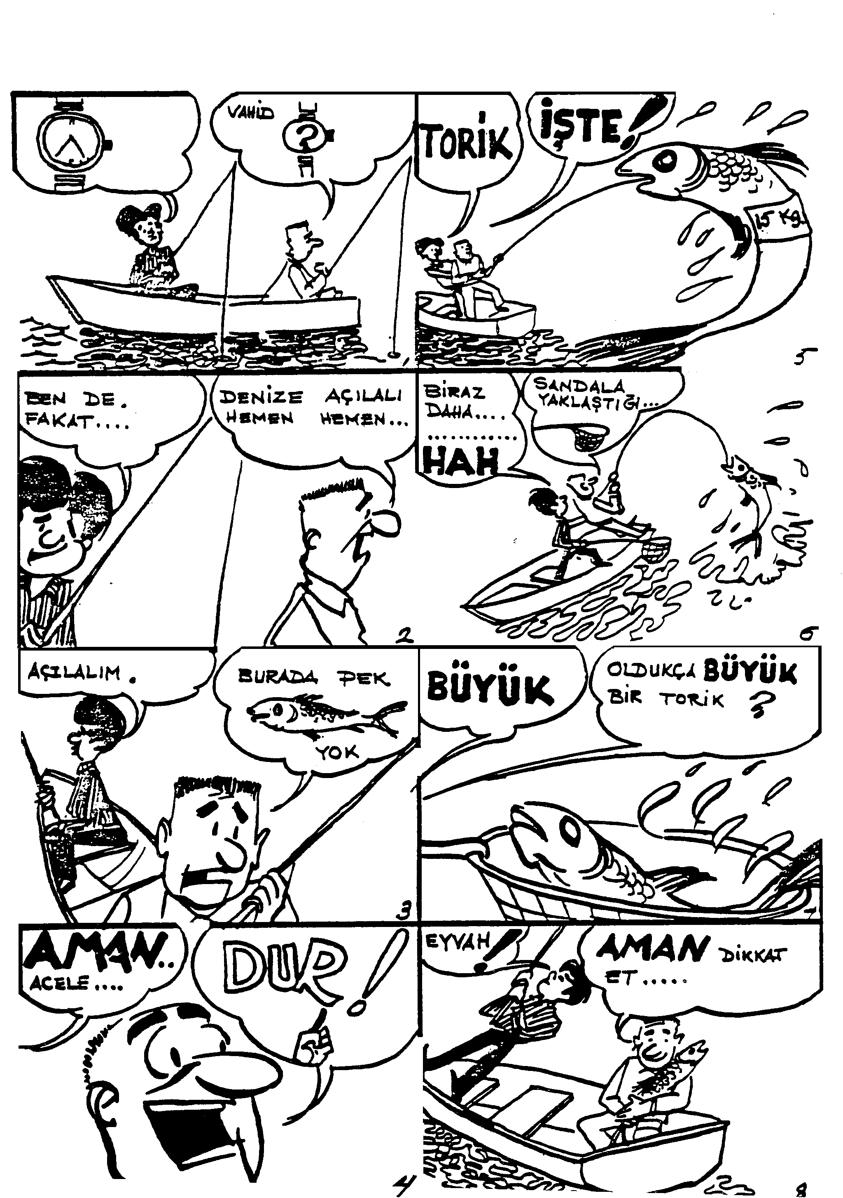
LESSON 61 – ALTMIŞ BİRİNCİ DERS
Sections 2 & 3 – İkinci ve Üçüncü Kısım

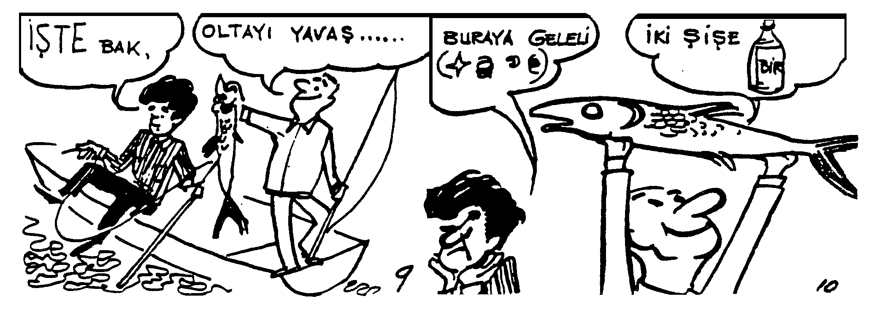
LESSON 61 – ALTMIŞ BİRİNCİ DERS
Section 3 – Üçüncü Kısım

Diyalog: Türkçe Çeviri Dialogue:

Balık Avı 2

1. | Kerim: | Vahid, saatin kaç?
 | Vahid: | Yediyi yirmi geçiyor.
2. | Kerim: | Denize açılalı hemen hemen iki saat oluyor, hâlâ bir şey tutamadım.
 | Vahid: | Ben de. Fakat iki üç defa oltama balık vurdu.
3. | Kerim: | Burada pek balık yok. Biraz daha açılalım. Ne dersin?
 | Vahid: | Açılalım. Yalnız benim kolum ağrıyor. Kürekleri sen çek.
4. | Kerim: | Dur bir dakika. Oltama bir balık vurdugaliba.
 | Vahid: | Aman acele etme Kerim. Yavaş yavaş çek. Acele edersen belki balığı kaçırırsın.
5. | Kerim: | İşte balık oltanın ucunda. Çok büyük bir şey. Ne balığı acaba?
 | Vahid: | Torik! 10 kilo var.
6. | Kerim: | Sandala yanaştığı zaman hemen kepçeyle içeri al.
 | Vahid: | Biraz daha yaklaşsın. Biraz daha. Hah! Yakaladım.
7. | Kerim: | Oldukça büyük bir torik değil mi?
 | Vahid: | Büyük. Çok büyük. Galiba benim oltamda da bir balık var.
8. | Kerim: | Aman dikkat et Vahid’ciğim kaçırma!
 | Vahid: | Eyvah! Balığı kaçırdım.
9. | Kerim: | Oltayı yavaş çektiğin için kaçtı galiba.
 | Vahid: | İşte bak, oltanın ipini de koparmış.
10. | Kerim: | İki şişe bira aç ta içelim.
 | Vahid: | Buraya geleli üç saat oluyor, hâlâ bir balık tutamadım.

LESSON 61 – ALTMIŞ BİRİNCİ DERS
Section 4 - Dördüncü Kısım

Gramar Analizi: Grammar Analysis:

- -eli (since)

This form is very similar to -den beri (see Lesson 56)
To specify a period of time beginning with some action in the past and continuing up to the present, we place -eli after the verb-stem indicating that action.

Buraya geleli hiç nezle olmadım. - I haven’t had a cold since I came here.

Evi satalı üç defa apartman değiştirdim. - Since I sold the house, I have changed
apartments three times.

The -eli suffix can only be used with a verb-stem. This is one of the points in which it differs from the -den beri form.
The other important difference is that the -eli form is used when the whole period is measured, and not the activity during that period.

Ali işini bırakalı üç ay oluyor. - It is three months now since Ali quit his job.

-eli marks the beginning of a period. It does not indicate person or take personal endings. If the subject of the verb with -eli is other than the subject of the main clause, it should be indicated by the appropriate noun or pronoun.

Sen gideli hiç bir şeyde zevk kalmadı. - Since you have gone there is no joy left in
anything.

A second characteristic of this form is that it can be used with a negative verb.

Ondan mektup almayalı kaç ay oluyor? - How long has it been since you
last heard from him?
- -diği için (result)

Beğenmediğim için satın almadım. - I didn’t buy it because I didn’t like it.

The subordinate clause with -diğim için contains the cause or reason, the principal proposition the result or consequence.

In construction, it is similar to forms -diğim zaman (Lesson 48) and -diğim şey (Lesson 50).

This form is best understood when contrasted with -mek için (Lesson 22).

Compare
1. Erken kalkmak için dokuzda yattım. - In order to get up early I went to bed at nine.
2. Erken kaltığım için dokuzda yattım. - Because I got up early I went to bed at nine.

In both 1 and 2, I state the fact that I went to bed at nine.
In sentence 1, I had a purpose in going to bed at nine. In sentence 2, my going to bed at nine was the result of my getting up early.

LESSON 61 – ALTMIŞ BİRİNCİ DERS
Section 5 – Beşinci Kısım

Gramer Egzersizleri Grammar Drill:

Örnek 1: Pattern 1:

A  Beginning with the following event |  | B  This has been going on; this is the situation | C  Combination of A and B.
Örnekler:  Çorlu’ya geldim. |  | Hiç plaja gidemedim. | Çorlu’ya geleli hiç plaja gidemedim.
Türkçe öğrendik. |  | Artık hep Türkçe konuşuyoruz. | Türkçe öğreneli artık hep Türkçe konuşuyoruz.
Onlar Adana’ya gittiler. |  | Bir hafta oldu. | Onlar Adana’ya gideli bir hafta oldu.
1. | Çankaya’ya taşındınız. | Artık sizi hiç göremiyoruz.
2. | Arkadaşım evlendi. | Hafta sonları İstanbul’a gitmiyor.
3. | İçkiyi bıraktı. | Daha çok sigara içiyor.
4. | Yeni ev satın aldınız. | Her akşam bahçede çalışıyorsunuz.
5. | Beni deniz tuttu. | Artık vapurla seyahat etmek istemiyorum.
6. | Onlar bizi ziyarete geldiler. | Bir yıl oldu.
7. | Yeni bir araba satın aldık. | Her hafta başka bir yere gidiyoruz.
8. | Babamı görmedim. | Beş sene oluyor.
9. | İzmir’e yağmur yağmadı. | Altı ay oluyor.
10. | Paris’ten döndü. | Hep oradan bahsediyor.
LESSON 61 – ALTMIŞ BİRİNCİ DERS
Section 5 – Beşinci Kısım

Gramer Egzersizleri Grammar Drill:

Örnek 1: Pattern 1:

A  Beginning with the following event |  | B  This has been going on; this is the situation | C  Combination of A and B.
11. | Arabalarını sattılar. | Her sabah okula yürüyorlar.
12. | Sizinle tanıştım. | Sizden çok şeyler öğrendim.
13. | Doktor koluma iğne yaptı. | Şimdi kolum ağrıyor.
14. | Bankadan geri döndü. | Yarım saat oldu.
15. | Öğrenci hastalandı. | Okula gelmiyor.
16. | Karşıyaka’ya taşındınız. | Artık bizi ziyarete gelmiyorsunuz.
17. | Okuldan izin aldınız. | Kaç gün oldu?
18. | Şiş kebabı yemedim. | Üç dört ay oluyor.
19. | Televizyonda yeni bir film seyretmedim. | Aylar oluyor.
20. | O kızla tanıştı. | Onu her akşam başka bir lokantaya götürüyor.
21. | Et ucuzladı. | Artık her akşam köfte yiyoruz.
22. | Tren istasyondan hareket etti. | On dakika oldu.

LESSON 61 – ALTMIŞ BİRİNCİ DERS
Section 5 – Beşinci Kısım

Gramer Egzersizleri Grammar Drill:

Örnek 2: Pattern 2:

A  Beginning with the following event |  | B  This occurred, is occurring or will occur. | C  Combination of A and B
Örnekler:  Yağmur yağdı. |  | Golf oynayamadım. | Yağmur yağdığı için golf oynayamadım.
Sorunuzu anlamadım |  | Yanıtlayamadım. | Sorunuzu anlamadığım için yanıtlayamadım.
Zil çalıyor. |  | Sınıfa koşuyorlar. | Zil çaldığı için sınıfa koşuyorlar.
1. | Balık sevmiyor. | İskeledeki lokantaya gitmek istemiyor.
2. | Sorumu anlamadı. | Tekrar ettim.
3. | Başı ağrıyor. | Okula gelmeyecek.
4. | Öğretmen bu dersi anlatmadı. | Bilmiyorum.
5. | Ankara’dan param gelmedi. | Yeni bir araba satın alamayacağım.
6. | Evlendi. | Daha büyük bir eve taşınmak istiyor.
7. | Bütün paramı harcadım. | Bu akşam tiyatroya gidemeyeceğim.
8. | İyi Türkçe öğrendim. | Türk gazetelerini okuyabiliyorum.
9. | Soğuk aldım. | Doktora gitmem lazım.
10. | Acıktım. | Yemek yemeye gidiyorum.
11. | Daha paramı bozdurmadım. | Şimdi cebimde hiç para yok.
12. | İşinizi bitirdiniz. | Şimdi gidebilirsiniz.
LESSON 61 – ALTMIŞ BİRİNCİ DERS
Section 5 – Beşinci Kısım

Örnek 2: Pattern 2:

A  Beginning with the following event |  | B  This occurred, is occurring or will occur. | C  Combination of A and B
13. | Dersi dinlemediniz. | Soruma cevap veremezsiniz.
14. | Bira sevmiyorsunuz. | Size bira ısmarlamadım.
15. | Traş olmadınız. | Toplantıya gidemezsiniz.
16. | Dün gece geç yattılar. | Bu sabah geç kalkacaklar.
17. | Ateş yakmadılar. | Köfte pişiremeyeceğiz.
18. | Çok yorgunuz. | Bu akşam sinemaya gitmeyeceğiz.
19. | Çok konuşuyoruz. | Öğretmen bize “çok konuşmayın” dedi.
20. | Arkadaşımı deniz tutar. | Daima uçakla seyahat eder.
21. | Oda çok sıcak. | Lütfen kapıyı açın.
22. | O adamın karısı öldü. | Tekrar evlenmek istiyor.
23. | Otobüsü kaçırdık. | Yürümeye mecbur olduk.
24. | Öğretmenin işi çıktı. | Bu sabah San Francisco’ya gitti.
25. | Hasta iyileşmedi. | Doktor ona başka ilaç verdi.
26. | Başım ağrıyor. | İlaç içtim.
27. | Bu sabah kahvaltı etmedim. | Şimdi karnım çok aç.
LESSON 61 – ALTMIŞ BİRİNCİ DERS
Section 5 – Beşinci Kısım

Örnek 2: Pattern 2:

A  Beginning with the following event |  | B  This occurred, is occurring or will occur. | C  Combination of A and B
28. | Dün gece çalışmadılar. | Bugün derslerini bilmiyorlar.
29. | Radyoyu dinlemediniz. | Önemli haberleri bilmiyorsunuz.
30. | O dükkândaki spor ceket hoşuma gitmedi. | Onu satın almadım.
31. | Benden aldığı kitabı geri getirmedi. | Ona telefon edeceğim.
32. | İşimiz çıktı. | Bu akşam sizi ziyaret edemeyeceğiz.
33. | Onbaşı daha iyileşmedi. | Yarın okula gelmeyecek.
34. | Ahmet hâlâ Gaziantep’ten geri dönmedi. | Merak ediyorum.
35. | Bu yemek hoşuma gitmedi. | Yemek istemiyorum.
36. | Arabam yok. | Eve yürüyerek gideceğim.
37. | Paraları yok. | Bu hafta sonu İzmir’de kalacaklar.
38. | Sorulara dikkat etmedi. | İyi cevap veremedi.
39. | Pencereleri açtınız. | Şimdi oda soğudu.
40. | Türk kapıcıları İngilizce bilmiyorlar. | Onlarla konuşamadık.
41. | Yeni satın aldığı bardağı kırdı. | Biraz üzüldü.
42. | Askerler yataklarını yapmadılar. | Komutan onlara izin vermedi.
LESSON 61 – ALTMIŞ BİRİNCİ DERS
Section 6 – Altıncı Kısım

Çeviri: Türkçe’den İngilizce’ye Translation: Turkish-English

1. | Sigara içmeye başlayalı çok yemek yiyemiyorum.
2. | Eşim hasta olalı evde her şeyi ben yapıyorum.
3. | Doktor bana iğne yapalı bir hafta oluyor.
4. | Televizyon satın alalı hiç sinemaya gitmiyoruz.
5. | Üçüncü çoçuğumuz doğalı hiç bir yere gidemiyoruz.
6. | Fatma’yı görmeyeli hemen hemen iki yıl oluyor.
7. | Doktora haber vereli yarım saat oluyor.
8. | Bu sabah geç kalktığım için otobüsü kaçırdım.
9. | Eşim geçen hafta sonu çok balık tuttuğu için bir haftadan beri balık yiyoruz.
10. | Gençken çok para biriktirdiği için şimdi çok rahat.
11. | Eşim yemek pişirmediği için bu akşam bir lokantada yemek yiyeceğiz.
12. | Bu sabah kahve içmediğim için kendimi iyi hissetmiyorum.
13. | Dün akşam acele bir işim çıktığı için saat ona kadar ofiste kaldım.
14. | Eşi müsaade etmedigi için bizimle sinemaya gidemedi..
15. | Şaşırdığı için iyi yanıtlar veremedi.

LESSON 61 – ALTMIŞ BİRİNCİ DERS
Section 7 – Yedinci Kısım

Çeviri: İngilizce’den Türkçe’ye Translation: English-Turkish

1. | Ever since the doctor pulled my tooth I can’t chew properly.
2. | I am surprised how durable these shoes turned out to be; I’ve been wearing them for four years now!
3. | It seems Ali is going to the airport to meet his friend.
4. | When I came in from the garden, she had cut the watermelon and was eating it.
5. | He has had a cold (nezle)for five days.
6. | Please be careful when you are taking the fruit out of the basket.
7. | He had already shown the silk cloth to my wife when I arrived.
8. | I had a cook once who loved to cut the bread into very thin slices.
9. | Even when one isn’t feeling too happy, one should try to look cheerful.
10. | I hear you are going to take the children for a walk in the park.
11. | It seems Ümit was unable to win the prize
12. | Won’t it be a good idea if we leave before it gets too dark?
13. | When we were in İstanbul you used to want to go fishing and swimming everyday; you don’t anymore.
14. | a. Isn’t Hikmet here?  b. No, He phoned to say that he was ill.

LESSON 61 – ALTMIŞ BİRİNCİ DERS
Section 8 – Sekizinci Kısım

Okuma Reading
Balık Avı 2
Kerim arabayı park ederken Vahid de eşyaları sandala yerleştirdi. Daha güneş doğmadığı için hava karanlıktı. Vahid eşyaları sandala koyarken ıslak iskelede ayağı kaydı ve denize düstü. Kerim geldiği zaman Vahid elbiselerini çıkarmaya çalışıyordu. Arkadaşını çıplak gören Kerim çok şaşırdı. Fakat Vahid‘in soğuk alıp ta hasta olmaması için hemen çantasında getirdiği pantalon ve kazağı ona verdi.
Evden çıkalı hemen hemen bir buçuk saat olmuştu. Fakat bizim bu iki arkadaş hâlâ denize açılamamışlardı. Kerim oldukça kızgındı. Yavaş yavaş güneş doğuyordu. Vahid üşümemek için küreklere geçti ve denize açılmaya başladılar. Fakat Kerim hâlâ kızgındı. Vahid kürek çekerken, geç kaldıkları için onun canı sıkılıyordu. Kerim, Vahid’den daha kuvvetli olduğu halde, zavallı Vahid hiç bir şey söylemeden çabuk çabuk kürek çekiyordu.
Onlar kıyıdan bir iki kilometre uzaklaştıkları zaman güneş doğmaya başladı. Neşesi biraz yerine gelen Kerim, Vahid’e,“”Burası iyi. Gel burada bir şansımızı deneyelim” dedi. Oldukça yorulmuş olan Vahid kürekleri bıraktı. Hemen oltalarını hazırlayıp balık avlamaya başladılar.
Oltalarını suya atalı bir saatten fazla bir zaman geçmişti. Fakat maalesef hiç balık vurmamıştı. Sabırsızlanmaya başlayan Kerim başka bir yere gitmek istedi. Tam Vahid kürekleri alırken Kerim’in heyecanlı sesini işitti.
“Dur bir dakika! Oltama bir balık vurdu galiba!” Vahid hemen Kerim’in yanına gitti. Kerim zorlukla oltayı çekiyordu. Her halde büyük bir balık yakalamıştı.
Uzun bir çabadan (mücadeleden) sonra balığı sandala yaklaştırdılar. Büyük bir torik son kuvvetiyle (bütün gücüyle) kaçmaya çalışıyordu. En aşağı on beş kiloluktu. Şimdi Kerim’den neşeli kimse yoktu. Fakat Vahid memnun değildi; o hiç bir balık yakalamamıştı. Fakat biraz sonra onun da oltasını bir şey çekmeye başladı. Hemen oltasını eline alıp çekmeye başlayan Vahid’in neşesi maalesef çok uzun sürmedi. Balık oltanın ipini koparıp kaçtı. Vahid’in canı çok sıkılmıştı.
Tam geri dönecekleri zaman bir küçük uskumru tutabilen Vahid’le Kerim evlerine vardıkları zaman ellerinde fazla balık yoktu ama balık tutarken çok bira içtikleri için kendilerini çok iyi hissediyorlardı.

LESSON 61 – ALTMIŞ BİRİNCİ DERS
Section 9 – Dokuzuncu Kısım

Sorular Questions

1. | Vahid eşyaları sandala yerleştirirken Kerim ne yapıyordu?
2. | Vahid eşyaları sandala koyarken ne oldu?
3. | Kerim geldiği zaman Vahid ne yapıyordu?
4. | Onlar kaç saat sonra denize açılabildiler?
5. | Niçin Vahid küreklere geçti?
6. | Kerim niçin kızgındı?
7. | Güneş doğduğu zaman onlar sahilden ne kadar uzaklaşmışlardı?
8. | Ne zaman Kerim’in neşesi yerine geldi?
9. | Kim ilk balığı tuttu?
10. | Kerim balığı sandala yalnız mı çekti?
11. | Kerim’in tuttuğu balık nasıl bir balıktı?
12. | Vahid’in oltasındaki balığa ne oldu?
13. | Niçin Vahid’in canı sıkılmıştı?
14. | Vahid ve Kerim evlerine döndükleri zaman nasıldılar?
15. | Niçin kendilerini böyle hissediyorlardı?
LESSON 61 – ALTMIŞ BİRİNCİ DERS
Section 10 – Onuncu Kısım

Ev Ödevi Homework

Written or on tape.

Ten sentences using each of the following words with their endings as given below:

- Geleli

- Taşınalı

- Evleneli

- Çıkalı

- Bahsedeli

- Başı ağrıdığı için

- Biriktirdiğimiz için

- Çalışmadığınız için

- Deniz tuttuğu için

- Hava bozduğu için
LESSON 61 – ALTMIŞ BİRİNCİ DERS
Section 11 – On Birinci Kısım

Yedek Ev Ödevi Extra Homework

Aşağıdaki cümleleri Türkçe’ye çeviriniz:

- Because they were not able to finish the job, he told them to come early tomorrow.

- Ever since we bought that big car, we haven’t been able to go any place.

- How long has it been since you saw him last?

- I am sorry, since I could not remember his name, I could not say anything.

- I have been walking to school, ever since they stole my car.

- He started to gain weight, ever since he stopped smoking.

- Since he came to school without having breakfast, he was very hungry.

- Since it was impossible for us to get ready by four o’clock, we decided to go there tomorrow.

- Just as I was about to work in the garden, my friends dropped in.

- It has been 25 years since I left Bursa.

TURKISH BASIC COURSE

Lesson 62 – ALTMIŞ İKİNCİ DERS

House Hunting 1
Ev aramak 1

LESSON 62 – ALTMIŞ İKİNCİ DERS
Section 1 – Birinci Kısım

Alıştırma Egzersizleri Perception Drill:

Örnek 1: Pattern 1:

Örnekler:
Bu yeni binalar iki yıl önce yapıldı.
Dün sabah mektuplar gönderildi.
Evimizdeki güzel duvar saati bir kaç hafta önce kırıldı.
Kirli elbiseler dün temizlendi.

A  The act and the agent. |  | B  Just the act. (we either don’t know who the agent is or want to avoid mentioning him.)
1. | Ben eti kestim. | Et kesildi.
2. | Ali vazoyu kırdı. | Vazo kırıldı.
3. | Parayı gönderdiniz mi? | Para gönderildi mi?
4. | Kitapları inceleyecekler. | Kitaplar incelenecek.
5. | Sen üç mektup yazdın. | Üç mektup yazıldı.
6. | Çok şarap içtik. | Çok şarap içildi.
7. | O bir çok soru sordu. | Bir çok soru soruldu.
8. | 28 kişi davet etti. | 28 kişi davet edildi.
9. | Eski günleri unuttuk. | Eski günler unutuldu.
10. | Biz piknik için çok yemek yaptık. | Piknik için çok yemek yapıldı.
11. | Siz her şeye itiraz ettiniz. | Her şeye itiraz edildi.
12. | Arabayı tamir edecekler. | Araba tamir edilecek.
13. | Siz o kitabı üç gün önce gönderdiniz. | O kitap üç gün önce gönderildi.
14. | Hemen doktoru çağırdılar. | Hemen doktor çağrıldı.
15. | Çocuklar bulaşıkları yıkadılar. | Bulaşıklar yıkandı.
16. | Yemeklerini yediler. | Yemekler yendi.
17. | Yeni hikâyeyi yarın okuyacağız. | Yeni hikâye yarın okunacak.
18. | Kitapçıya yeni kitaplar ısmarladılar. (sipariş etti) | Kitapçıya yeni kitaplar ısmarlandı.
LESSON 62 – ALTMIŞ İKİNCİ DERS
Section 1 – Birinci Kısım

Alıştırma Egzersizleri Perception Drill:

Örnek 2: Pattern 2:

Örnekler:
Sigara balkonda içilir.
Yalnız kahve saatinde kahve içilir.
Saat 11’den sonra toplantı yapılır.

You (she, they etc.) May do this. |  | This is allowed.  This is the custom.
1. | Bu kanapelere oturabilirsiniz. | Bu kanapelere oturulur.
2. | Balkonda sigara ve kahve içebilirsiniz. | Balkonda sigara ve kahve içilir.
3. | Burada piknik yapabilirsiniz. | Burada piknik yapılır.
4. | Bu plajda yüzebilirsiniz. | Bu plajda yüzülür.
5. | Bahçede bira içebilirsiniz. | Bahçede bira içilir.
6. | Saat 12’de yemeğe gidebiliriz. | Saat 12’de yemeğe gidilir.
7. | Çocuklar öğleden sonra bahçede top oynarlar. | Öğleden sonra bahçede top oynanır.
8. | Geç gelen öğrencilerin isimlerini yazarlar. | Geç gelen öğrencilerin isimleri yazılır.
9. | Dükkânları 5 buçukta kaparlar. | Dükkânlar 5 buçukta kapanır.
10. | Okuldan saat 4’te çıkarlar. | Okuldan saat 4’te çıkılır.
LESSON 62 – ALTMIŞ İKİNCİ DERS
Section 1 – Birinci Kısım

Alıştırma Egzersizleri Perception Drill:

Örnek 3: Pattern 3:

Örnekler:
Sınıflarda kahve içilmez.
Bu kapı kilitlenmez.
Elle yemek yenmez.

Don’t do it.  You may not do it.  You cannot do it. |  | This is not allowed.  This is not the custom.
1. | Öğrenciler sınıfta sigara içemez. | Sınıfta sigara içilmez.
2. | Kokteyl partiye spor gömlekle gitmeyiniz. | Kokteyl partiye spor gömlekle gidilmez.
3. | Bu etle köfte yapamazsın. | Bu etle köfte yapılmaz.
4. | Kimse sınıflarda çay vesaire içmez. | Sınıflarda çay vesaire içilmez.
5. | Bu odada dans etmeyiniz. | Bu odada dans edilmez.
6. | Sınıfta bağırmayınız. | Sınıfta bağırılmaz.
7. | Bu elbiseyle mavi kravat takmasın. | Bu elbiseyle mavi kravat takılmaz.
8. | Film seyrederken konuşmayınız. | Film seyrederken konuşulmaz.
9. | Şiş kebabını öyle yapmayalım. | Şiş kebabı öyle yapılmaz.
10. | Bu suyu içmeyiniz. | Bu su içilmez.
11. | Parktan çiçek koparmayınız. | Parktan çiçek koparılmaz.

LESSON 62 – ALTMIŞ İKİNCİ DERS
Section 2 – İkinci Kısım

Diyalog: English Translation Dialogue:

House Hunting 1

1. | Mrs. Yalçın | Here’s your coffee. If you are not reading the advertisement section, would you mind giving it to me?
 | Mr. Yalçın | Are you going to look at the want ad (classified) section again?
2. | Mrs. Yalçın | Is there anything wrong in that?
 | Mr. Yalçın | Please Jâle, let us not start moving again.
3. | Mrs. Yalçın | It is easy for you. You don’t know the faults of this house.
 | Mr. Yalçın | What’s wrong with this house, for Heaven’s sake!
4. | Mrs. Yalçın | What’s wrong with this house? Just look at this kitchen!  You don’t have enough room to turn in it.
 | Mr. Yalçın | Before we moved here we had looked at another house, you didn’t like it because you thought the kitchen was too large, remember?
5. | Mrs. Yalçın | That’s not why I didn’t like it.
 | Mr. Yalçın | Why was it then?
6. | Mrs. Yalçın | That house was not very practical.
 | Mr. Yalçın | All the houses being built are like that nowadays.
7. | Mrs. Yalçın | That house had neither a garden nor a garage.
 | Mr. Yalçın | What do you expect for 1000 lira a month?
8. | Mrs. Yalçın | I expect a house in which I can live in comfort.
 | Mr. Yalçın | Have a little patience. Many new houses are being built.  Let’s not be in too great a hurry.
9. | Mrs. Yalçın | It’ll take a year to finish building those houses.
 | Mr. Yalçın | I hope we’ll find the kind of house you want.
10. | Mrs. Yalçın | Here’s an ad for a house.
 | Mr. Yalçın | How much is the rent?
11. | Mrs. Yalçın | It doesn’t say. It has a sunken bath, two bedrooms, a modern kitchen, one living room, a basement and a garden.
 | Mr. Yalçın | Gardens need constant care.
12. | Mrs. Yalçın | Let’s go and take a look. Shall we?
 | Mr. Yalçın | O.K. We’ll go and take a look. Will you make me another cup of coffee?

LESSON 62 – ALTMIŞ İKİNCİ DERS
Sections 2 & 3 – İkinci ve Üçüncü Kısım

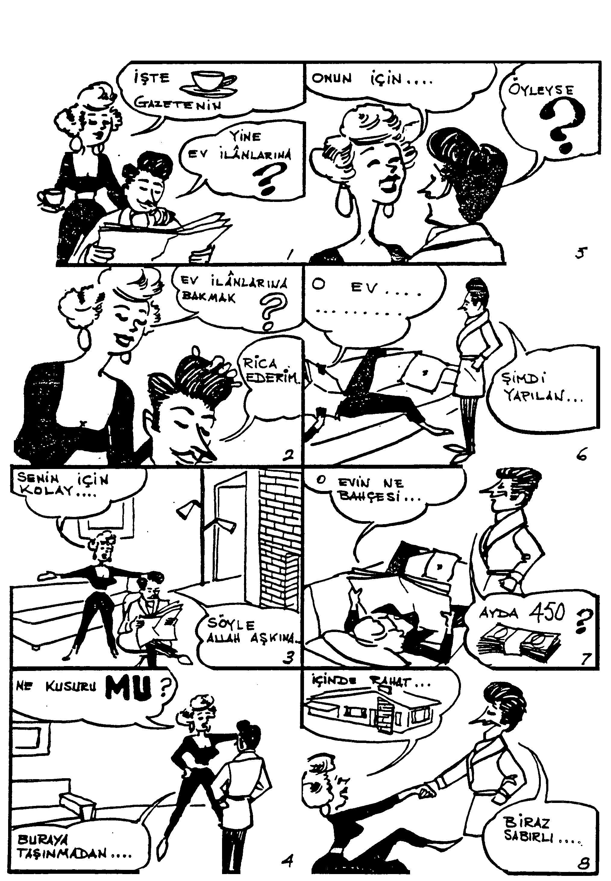
LESSON 62 – ALTMIŞ İKİNCİ DERS
Sections 2 & 3 – İkinci ve Üçüncü Kısım

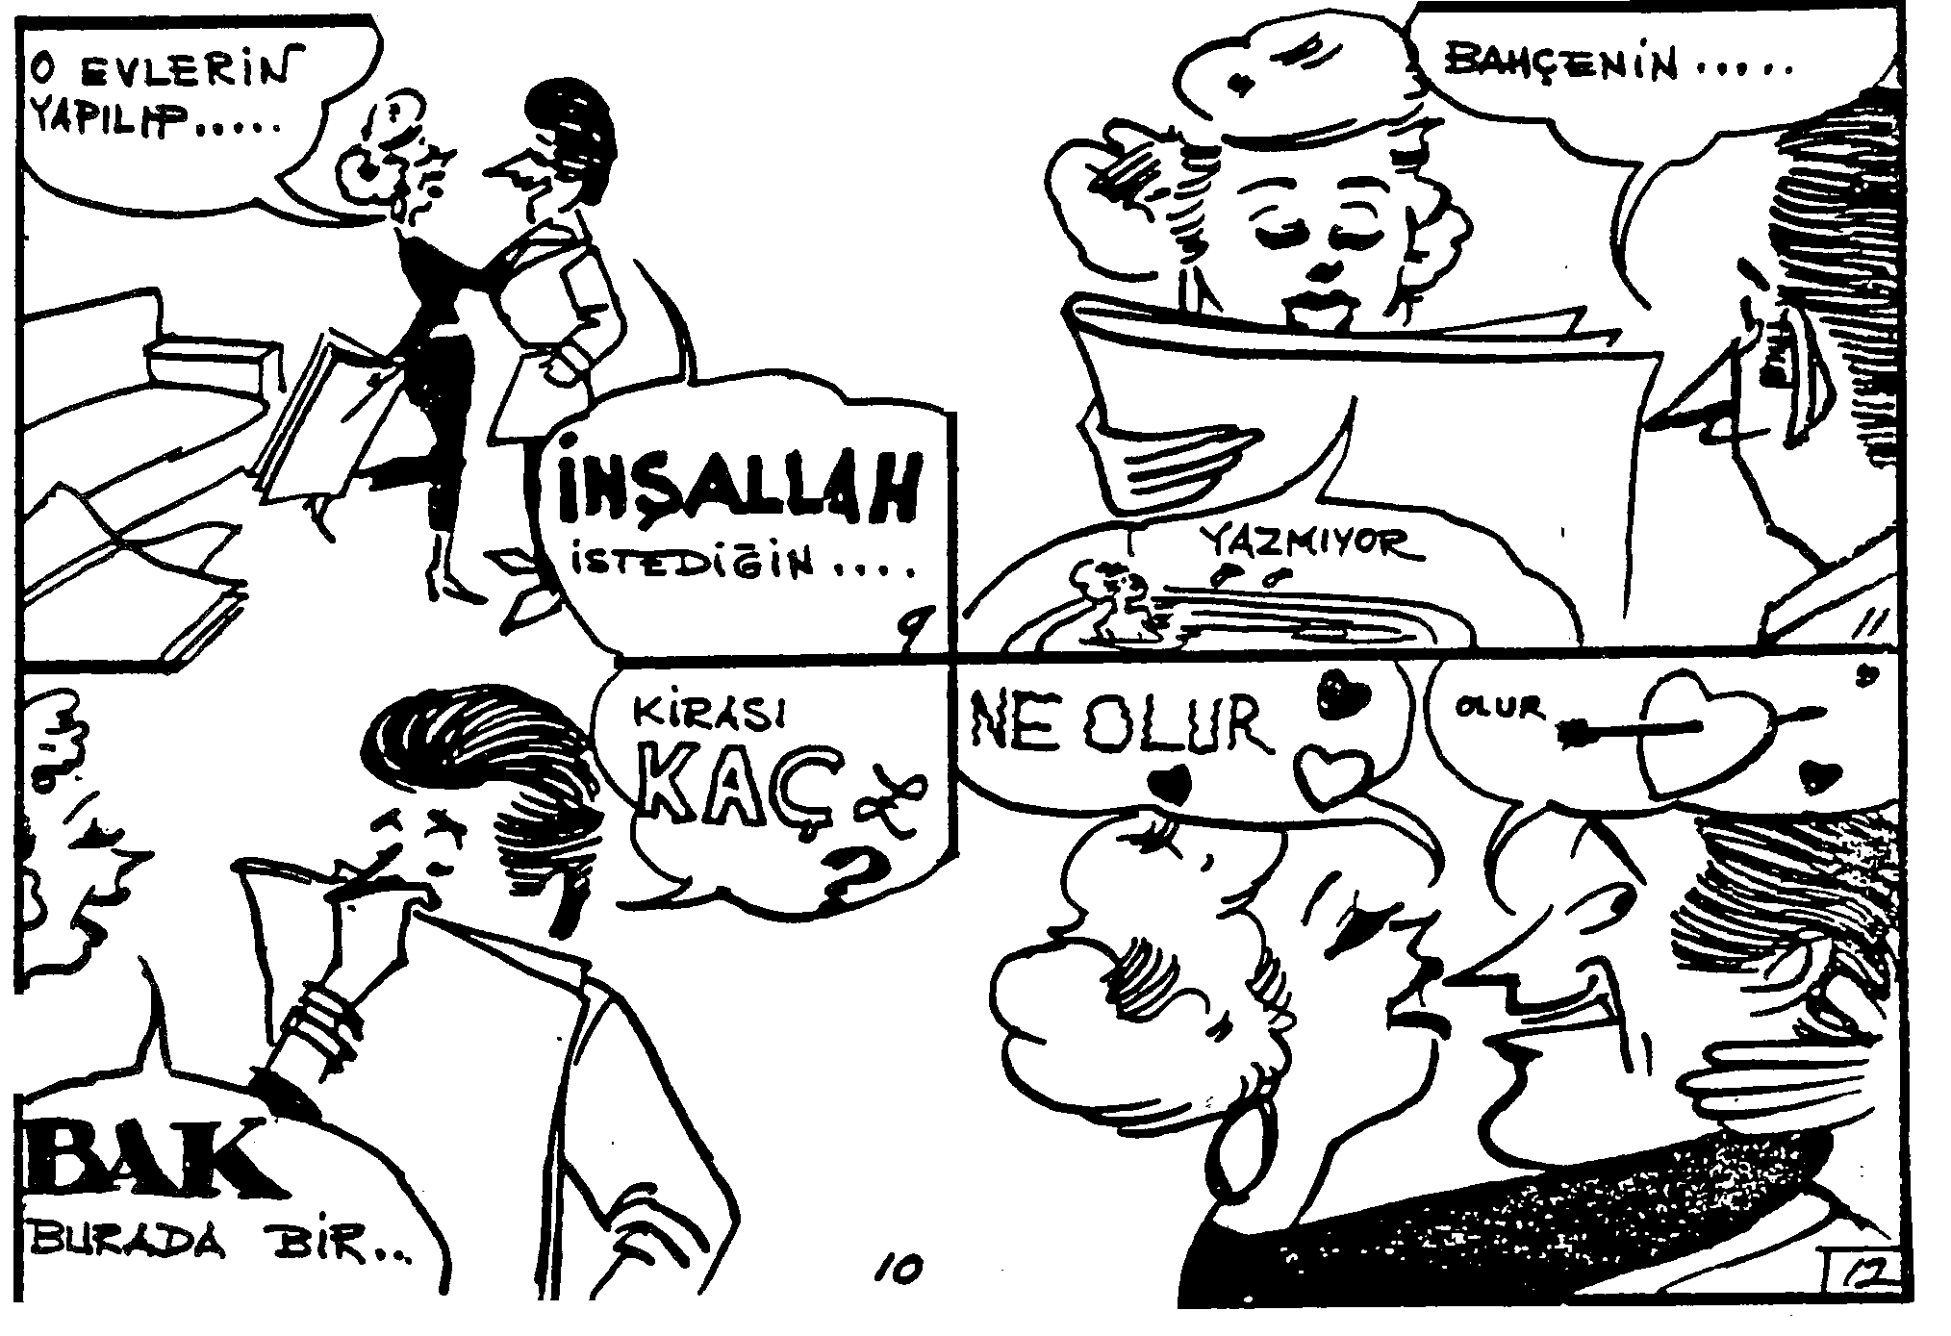
LESSON 62 – ALTMIŞ İKİNCİ DERS
Section 3 – Üçüncü Kısım

Diyalog: Türkçe Çeviri Dialogue:

Ev aramak 1

1. | Bayan Yalçın: | İşte, kahven. Gazetenin ilan kısmını okumuyorsan bana verir misin?
 | Bay Yalçın: | Yine ev ilanlarına mı bakacaksın?
2. | Bayan Yalçın: | Ev ilanlarına bakmak bir suç mu?
 | Bay Yalçın: | Rica ederim Jale, yine ev değiştirmeye kalkmayalım.
3. | Bayan Yalçın: | Senin için kolay. Bu evin kusurlarını bilmiyorsun.
 | Bay Yalçın: | Söyle Allah aşkına, bu evin ne kusuru var?
4. | Bayan Yalçın: | Ne kusuru mu var? Şu mutfağa bak! Kımıldayacak yer yok.
 | Bay Yalçın: | Buraya taşınmadan önce başka bir eve bakmıştık, hatırlıyor musun? Mutfağı büyük diye beğenmedin.
5. | Bayan Yalçın: | Onun için değildi!
 | Bay Yalçın: | Öyleyse nedendi ?
6. | Bayan Yalçın: | O ev kullanışlı değildi.
 | Bay Yalçın: | Şimdi yapılan evlerin hepsi öyle.
7. | Bayan Yalçın: | O evin ne bahçesi vardı ne de garajı.
 | Bay Yalçın: | Ayda bin liraya ne istiyorsun ?
8. | Bayan Yalçın: | İçinde rahat rahat oturabileceğim bir ev istiyorum.
 | Bay Yalçın: | Biraz sabırlı ol. Bir çok yeni evler yapılıyor. Acele etmeyelim.
9. | Bayan Yalçın: | O evlerin yapılıp bitmesi için bir sene ister.
 | Bay Yalçın: | İnşallah istediğin gibi bir ev buluruz.
10. | Bayan Yalçın: | Bak burada bir ev ilanı var.
 | Bay Yalçın: | Kirası kaç lira ?
11. | Bayan Yalçın: | Yazmıyor. Gömme banyosu, iki yatak odası, bir modern mutfağı, bir oturma odası, bodrumu ve bir de bahçesi varmış.
 | Bay Yalçın: | Bahçenin derdi de bitmez.
12. | Bayan Yalçın: | Ne olur! Şu evi gidip görelim.
 | Bay Yalçın: | Olur! Gidip görürüz. Bana bir kahve daha yapar mısın?
LESSON 62 – ALTMIŞ İKİNCİ DERS
Section 4 - Dördüncü Kısım

Gramar Analizi: Grammar Analysis:

-ılmak - Passive:
1. Why do we use the passive?
2. Does the passive have a distinct form?
We must distinguish the purpose of the passive (syntactic category).
Let us take the first question.
Why do we use the passive? We use the passive when we do not want to mention, do not know or are not concerned with or interested in the active agent.
Suppose we are concerned about a letter. Now we know that somebody wrote that letter. If we are interested in that somebody we are likely to ask:
Who wrote the letter?
Did so and so write the letter?
When did he write the letter?
Where, why or how did he write the letter?

In answer to all of these, we use the active form of the verb in Turkish. If however, we are interested mainly in the letter, (regardless of who wrote it) we ask:
When was the letter written?
Where, why or to whom was the letter written?

Of course, we can say (both in English and Turkish) ‘By whom was the letter written?’ But that is simply an extension of the passive form; it not really necessary except in very subtle distinctions of tone, color and emphasis. It is much more direct and simple to say, ‘who wrote the letter?’
The answer to the second question: Does the passive have a distinct form? The answer is yes. Always.
This is not true in English. If we take the two sentences
He sells the book.
The book sells well.
the verb is unchanged. But the first sentence has an active sense, the second a passive one. This does not happen in Turkish.

The passive form.

Rule: To make a verb passive we add (1) -il, (2) -in, or (3) -n, to the root.

(1) If the root ends in any consonant other than l we add il (-ıl, -ül, -ul)
Examples: vermek - verilmek görmek - görülmek
yapmak - yapılmak içmek - içilmek

(2) If the roots end with the letter l we add -in (-ın, -ün, -un).
Examples: almak - alınmak bilmek - bilinmek
bulmak - bulunmak silmek - silinmek
gülmek - gülünmek

(3) If the root ends in a vowel we add -n.
Examples: yemek - yenmek korumak - korunmak
aramak - aranmak söylemek - söylenmek
LESSON 62 – ALTMIŞ İKİNCİ DERS
Section 4 - Dördüncü Kısım

Gramar Analizi: Grammar Analysis:

Note:
Since this form with the n or in is identical to the reflexive form, (see note below) sometimes an -il is added after -in or -n to avoid confusion. Söylenmek for example, can mean to mutter to oneself. So if there is any chance of confusion we add an -il and make söylenilmek, which is unmistakably passive.
To form the negative, we add the negative suffix -me or -ma after the -il.
‘Böyle şeyler söylenilmez.’ Such things are not said. Of course, ‘Böyle şeyler söylenmez’is equally clear.
Kapılar altı buçuktan sonra açılıyor. - The doors are being opened after 6:30.

Any suffix indicating character, tense or mood may be added after the -il:

yapılıyor
yapılacaktı
yapılmıştı
yapılırdı
yapıldı mı?

Note on Reflexive:

How formed:
The reflexive is formed by adding -n to words ending in a vowel and -in, -ın, -ün, -un, to words ending in a consonant.

yıkamak - yıkanmak - to wash up
söylemek - söylenmek - to mutter to oneself
temizlemek - temizlenmek - to clean up
giymek - giyinmek - to dress (to get dressed)
soymak - soyunmak - to undress (to get undressed)
gezmek - gezinmek - to take a stroll

How used: (How it functions)
The reflexive root is an independent root. It can take all suffixes:
e.g., yıkanmak.
Tense or modal suffixes. yıkanıyor, yıkanmıştı, yıkanacaksanız, etc.
Participles: yıkanan, yıkanacak olan, etc.

Where used: (what notion it carries).
This form is used when the subject acts upon itself.
giyinmek - to dress oneself
soyunmak - to undress oneself
yıkanmak - to wash oneself (to wash up)
Advice:
- This information about the reflexive is given to enable you to recognize the form when you see it.
- Although it is an active and living form, it is safer to treat it as a vocabulary item.
Do not create reflexive forms on your own.
LESSON 62 – ALTMIŞ İKİNCİ DERS
Section 5 – Beşinci Kısım

Gramer Egzersizleri Grammar Drill:

Örnek 1: Pattern 1:

A | B
The act and the agent | Just the act. (We either don’t know who the agent is or what to avoid mentioning him.)
Örnekler:  Sorularıma cevap verdi. | Sorularıma cevap verildi.
Dersi ezberlediler. | Ders ezberlendi.
Arkadaşlarımı evime davet edeceğim. | Arkadaşlarım evime davet edilecek.
Öğrencilere hikâyeyi anlatıyor. | Öğrencilere hikâye anlatılıyor.
1. Ateşi yaktılar.
2. Öğrencilere yeni kitaplarını dağıttım.
3. Oğlumu komşuya bıraktım.
4. Çekini bankada bozdurdu.
5. Sınıfın pencerelerini açtı.
6. Yemekleri bir saat önce pişirdim.
7. Bardaklara kola doldurdum.
8. Öğretmen öğrencilerin sınav kâğıtlarını düzeltti.
9. Tarihi yerlerin fotoğraflarını çektik.
10. Arkadaşım mektupları postaneye götürdü.
11. Misafirlere telefon ettiler.
12. Yarın piknik yapmaya karar verdik.
13. Olcay Bey yeni bir ev kiraladı.
14. On kiloluk bir balık tuttu.
15. Kasaptan kuzu eti satın aldık.
16. Bütün çekleri imzaladım.
17. Yeni bir derse başladık.
18. Mutfakta yemekleri hazırladı.
LESSON 62 – ALTMIŞ İKİNCİ DERS
Section 5 – Beşinci Kısım

Gramer Egzersizleri Grammar Drill:

Örnek 1: Pattern 1:

A | B
The act and the agent | Just the act. (We either don’t know who the agent is or what to avoid mentioning him.)
19. Öğretmenlerin fotoğraflarını çekecekler.
20. Bütün dersi ezberleyecekler.

21. Yarın sabah saat sekizde İzmir’den hareket edeceğiz.
22. Saat onu on geçe kahve içmeye gideceğiz.
23. Doktor hastanın derecesini ölçecek.

24. Bütün sorulara cevap verecekler.

25. Yeni hikâyeyi İngilizce’ye çevireceğim.
26. Askerler gömleklerini yıkıyorlar.

27. Yanımızdaki odada öğrenciler şarkı söylüyorlar.
28. Şapkacı başınızın ölçüsünü alıyor.

29. Misafirlere pasta ve çay ikram ediyorlar.
30. Bu okulda 28 yabancı dil öğretiyorlar.
31. Denizin suyu soğuk olduğu için burada yüzmüyorlar.
32. Radyonun sesini işitemiyorum.

LESSON 62 – ALTMIŞ İKİNCİ DERS
Section 5 – Beşinci Kısım

Gramer Egzersizleri Grammar Drill:

Örnek 2: Pattern 2:

A | B
You (she, they etc...) may do this. | This is allowed.  This is the custom.
Örnekler:  Saat 4’te eve gidebilirsiniz. | Saat 4’te eve gidilir.
Bu lokantada yalnız bira ve şarap satarlar. | Bu lokantada yalnız bira ve şarap satılır.
1. Sinemaya gittiğiniz zaman kravat takarsınız.
2. Otobüsten bankanın önünde inerler.
3. Öğretmen soru sorduğu zaman cevap verirsiniz.
4. Sınıflarda Türkçe konuşurlar.
5. Afrika’ya gidecek olan yolcular iğne yaptırıyorlar.
6. Sinemaya girerken bilet satın almanız gerek.
7. Zil çaldığı zaman sınıfa girmeniz gerek.

8. Her sabah saat 7’de kahvaltı ederler.
9. Arabaları bu sokağa park ediyorlar.
10. Hava sıcak olduğu zaman plaja gideriz.

11. Amerika’dan çok araba ihraç ederler.

12. Pazar günleri gezmeye giderler.

13. Yabancılar Kemer’de golf oynarlar.

14. Yalnız bu iskelede balık tutmanız lazım.
15. Dükkânları saat 9’da açıyorlar.
LESSON 62 – ALTMIŞ İKİNCİ DERS
Section 5 – Beşinci Kısım

Gramer Egzersizleri Grammar Drill:

Örnek 3: Pattern 3:

A | B
Don’t do it.  You may not do it.  You cannot do it. | This is not allowed.  This is not customary.
Örnekler:  Zil çalmadan sınıftan çıkmayınız. | Zil çalmadan sınıftan çıkılmaz.
Saat 12’den önce yemek yiyemezsiniz. | Saat 12’den önce yemek yenmez.
1. İzmir’deki parkta ateş yakmayınız.
2. Sınıflarda dans etmeyiniz.
3. Bu gölde balık avlamayınız.
4. Soğuk havada odanın pencerelerini açmayınız.
5. Öğretmenler sınıflara ceketsiz giremezler.

6. Bu yolda araba kullanmak doğru değildir.

7. Her briç oynadığınız zaman para kazanamazsınız.
8. Her gece televizyon seyretmeyiniz.
9. Herkes sokakta tabanca taşıyamaz.
10. Her hafta sonu İstanbul’a gitmeyiniz.
11. Bu ders çok uzun; ezberlemek çok zor.
12. Yürüyerek Sivas’a gidemezsiniz.
13. Her akşam bara gitmesinler.
14. Uyuyan öğrencileri saat 4’te uyandırmayınız.
15. Öğleden sonra eve gitmeye müsaade etmiyorlar.
16. Arabayla Gaziantep’e 5 saatte gidemezsiniz.
LESSON 62 – ALTMIŞ İKİNCİ DERS
Section 6 – Altıncı Kısım

Çeviri: Türkçe’den İngilizce’ye Translation: Turkish-English

- Mektuplar biraz önce gönderildi.

- İstanbul’da bir çok yeni yollar yapılmış.

- Öğrencilere yeni kitaplar verilecek.

- Bu dersler ne zaman yazılacak?

- Bu ders kaç defa anlatıldı?

- O güzel ev dün satılmış.

- Bu sinemada sigara içilir.

- Bunun hakkında öğrencilere hiç bir şey söylenmedi.

- Bu okulda sınıflarda sigara içilmez.

- Beyoğlu’ndaki sinemada hangi film gösteriliyor?

- Bayanların hepsi o partiye davet edilmedi.

- Bu parkın yanında büyük bir otel yapılacakmış.

- O kitap bin yıl önce yazılmış.

- Sınıf ve ofislerde dans edilmez.

- Bütün öğretmenlere haber verildi mi?

LESSON 62 – ALTMIŞ İKİNCİ DERS
Section 7 – Yedinci Kısım

Çeviri: İngilizce’den Türkçe’ye Translation: English-Turkish

- Just as I was about to light my cigarette the officer entered the room.

- We were going fishing next Sunday but he got sick.

- When I found her she was sitting quietly reading a letter.

- He has been wanting to visit Turkey for the past four years.

- Let those who have read this magazine please answer all the questions.

- He always finds something to do just as we are ready to leave the house.

- I hear we aren’t leaving until 6:25 tomorrow evening.

- If this is all he has written I’ll finish reading it in half an hour.

- Do the things you have to do slowly without hurrying.

- When you were a kid did you go riding on a bike?

- Only those who haven’t heard this CD will listen to it.

- I hear he spoke to you one at a time.

- Ever since he came to Bodrum he goes around town without a tie.

- Since reading the articles on tobacco in the newspapers I have stopped smoking.

- Only those who have lived in Turkey for some time can understand the Turks.

LESSON 62 – ALTMIŞ İKİNCİ DERS
Section 8 – Sekizinci Kısım

Okuma Reading

Ev Aramak 1

Bay ve Bayan Yalçın Cumartesi günleri, acele etmeden rahat rahat kahvaltı etmeyi çok severler. Bay Yalçın genellikle iki üç fincan kahve içer ve kahvesini içerken gazetesini okur.
Bu Cumartesi de kahvaltısını bitirmiş gazetesini okuyordu. Bayan Yalçın gazetenin ilan kısmını istedi. Bir kaç haftadan beri belki güzel, ucuz bir ev bulurum diye her gün ev ilanlarına bakıyordu. Bayan Yalçın ev değiştirmeyi pek sever. Bay Yalçın ise taşınmaktan hiç hoşlanmaz.
Yeni mobilya almak, ev döşemek ve perde yapmak, bütün bunlar bir ev kadını için heyacanlı şeylerdir. Fakat, yeni bir eve taşındığınız zaman daima yapılacak bir çok şey vardır. Böyle şeylerden hoşlanan bir kimse için bunlar çok zevklidir, hoşlanmayan bir kimse için de çok sıkıcıdır.
Örneğin, bahçeyi alalım. Mart ve Nisan aylarında ağaçların budanması, çimlerin her hafta kesilip iyice sulanması gereklidir. Yalnız, bu, haftada dört saat sürer. Yapılacak o kadar çok şey vardır ki; hafta sonları insan ne bir yere gidebilir, ne de başka bir şey yapabilir.
Fakat herkes, yeni, temiz bir eve taşınmaktan hoşlanır. Zaten onun için Bay Yalçın da fazla ısrar etmemişti. Bayan Yalçın gezmek istediği evlerin adreslerini bir kâğıda yazdı. Kocasına, “Evlerin ikisi denize yakın bir yerde. İstersen evleri gezdikten sonra, öğleye doğru gider kayalara oturur, denizi seyrederiz. Ben bir iki sandviç hazırlarım, orada oturur, hem piknik yapar, hem de martıları seyrederiz. Ne dersin?” diye sordu. Kocası da, “Çok iyi olur. Öyleyse sen sandviçleri yaparken ben de hazırlanır, battaniyeleri getiririm” dedi.
Yalçın daha traş olmamıştı, onun için hemen gidip traş oldu. Dolaptan iki battaniye aldı ve mutfağa gittti. Jale sandviçleri hazırlamış bulaşıkları yıkıyordu. Yalçın karısına, “Haydi sen git hazırlan ben bulaşıkları bitiririm” dedi. Karısı, “Teşekkür ederim İhsan, ben bir iki dakikaya kadar hazır olurum” dedi ve yatak odasına gitti.

LESSON 62 – ALTMIŞ İKİNCİ DERS
Section 9 – Dokuzuncu Kısım

Sorular Questions

- Bay ve Bayan Yalçın Cumartesi günleri ne yapmayı çok severler?

- Bay Yalçın sabahları kaç fincan kahve içer?

- O gazetesini ne zaman okur?

- Bayan Yalçın kocasından gazetenin hangi kısmını istedi?

- O, bir kaç haftadan beri ne yapıyordu?

- Ev değiştirmeyi en çok seven kim?

- Bay Yalçın neden hiç hoşlanmaz?

- Bir ev kadını için heyecanlı olan şeyleri sayar mısınız?

- Bay Yalçın yeni bir eve taşınmamak için fazla ısrar etti mi?

- Bayan Yalçın bir kâğıda neler yazdı?

- Evlerin kaçı denize yakındı?

- Onlar öğle yemeği yemeklerini nerede yiyecekler?

- Öğle yemeği yerken neleri seyredecekler?

- Sandviçleri kim hazırladı?

LESSON 62 – ALTMIŞ İKİNCİ DERS
Section 10 – Onuncu Kısım

Ev Ödevi Homework

List ten events without indicating who did, is doing, or will do them, because either you don’t know or you don’t want to mention who they are.

LESSON 62 – ALTMIŞ İKİNCİ DERS
Section 11 – On Birinci Kısım

Yedek Ev Ödevi Extra Homework

Aşağıdaki cümleleri Türkçe’ye çeviriniz:

- I understand he was caught stealing money.

- The doors are closed at 6:00.

- The fire was put out by the neighbors.

- They said it cannot be done.

- All the windows of the store were broken.

- I was not here when the awards were given.

- Because the jacket I had wanted to buy was sold, I had to go to another store.

- Quite a few new houses are being built around the lake.

- Just as I was about to light a cigarette, the waiter brought the bill.

- Because he was well liked by everyone, we decided to buy him a nice gift.

TURKISH BASIC COURSE

Lesson 63 – ALTMIŞ ÜÇÜNCÜ DERS

House Hunting II
Ev Aramak II

LESSON 63 – ALTMIŞ ÜÇÜNCÜ DERS
Section 1 – Birinci Kısım

Alıştırma Egzersizleri Perception Drill:

Örnek 1: Pattern 1:
Bu sabah çok iyi kahvaltı ettiğim halde hâlâ karnım aç.
Kâfi paranız olmadığı halde yeni bir araba satın almak istiyorsunuz.
Dersine hiç çalışmadığı halde öğretmenin sorularını çok iyi yanıtladı.

A  This was the situation. |  | B  (Yet in spite of A)  This happened. | C  Combination of A and B.
1. | Hiç çalışmadım. | Çok iyi yanıtlar verdim. | Hiç çalışmadığım halde çok iyi yanıtlar verdim.
2. | Biliyor. | Yine aynı yanlışı yaptı. | Bildiği halde yine aynı yanlışı yaptı.
3. | Zil çaldı. | Sınıfa girmediler. | Zil çaldığı halde sınıfa girmediler.
4. | Balık sevmez. | Fatma’nın pişirdiği balıkları yedi. | Balık sevmediği halde Fatma’nın pişirdiği balıkları yedi.
5. | İyi Türkçe bilmiyor. | Türkiye’de çok iyi vakit geçirmiş. | İyi Türkçe bilmediği halde Türkiye’de çok iyi vakit geçirmiş.
6. | Beni sevmez. | Bana yardım etti. | Beni sevmediği halde bana yardım etti.
7. | Onu beğenmez. | Hakkında kötü şey söylemez. | Onu beğenmediği halde hakkında kötü şey söylemez.
8. | Şişmandır. | Yağlı yemeklerden hoşlanır. | Şişman olduğu halde yağlı yemeklerden hoşlanır.
9. | Parası yok. | Pahalı gömlek satın alır. | Parası olmadığı halde pahalı gömlek satın alır.
10. | Hasta. | Doktora gitmek istemiyor. | Hasta olduğu halde doktora gitmek istemiyor.
11. | Arabası var. | İstanbul’a trenle gitmiş. | Arabası olduğu halde İstanbul’a trenle gitmiş.

LESSON 63 – ALTMIŞ ÜÇÜNCÜ DERS
Section 1 – Birinci Kısım

Alıştırma Egzersizleri Perception Drill:

Örnek 2: Pattern 2:
Eğer yeni araba almışsa bize gösterir.
Eğer dersine çalışmamışsa sorulara cevap vermez.
Çeşme’den dönmüşse evdedir.

A  If this is the situation. |  | B  This will happened. | C  Combination of A and B.
1. | Otobüsünü kaçırmış. | Geç gelir. | Otobüsünü kaçırmışsa geç gelir.
2. | Mektupları göndermemiş. | Hemen gönderelim. | Mektupları göndermemişse hemen gönderelim.
3. | Kitapları almamışlar. | Biz alırız. | Kitapları almamışlarsa biz alırız.
4. | O filmi görmemiş. | Bu akşam görmeye gideriz. | O filmi görmemişse bu akşam görmeye gideriz.
5. | Yanlış yapmışsın. | Yeniden yapman lazım. | Yanlış yapmışsan yeniden yapman lazım.
6. | Yeni dersi öğrenmemişler. | Tekrar çalışsınlar. | Yeni dersi öğrenmemişlerse tekrar çalışsınlar.
7. | İyi anlamamışım. | Tekrar anlatır mısın? | İyi anlamamışsam tekrar anlatır mısın?
8. | Ev ödevini göstermemişsin. | Ya gidip getir ya da oturup yeniden yaz. | Ev ödevini göstermemişsen, ya gidip getir ya da oturup yeniden yaz.
9. | Hasan o filmi görmüş. | Tekrar görmek istemez. | Hasan o filmi görmüşse tekrar görmek istemez.
10. | Babamız gelmiş. | Bizi sinemaya götürür. | Babamız gelmişse bizi sinemaya götürür.
11. | Bu kitabı dikkatle okumuş. | Bize bilgi verebilir. | Bu kitabı dikkatle okumuşsa bize bilgi verebilir.
12. | Ahmet mektubu bugün göndermiş. | Selma onu yarın alır. | Ahmet mektubu bugün göndermişse Selma onu yarın alır.
13. | Mehmet 12 kişi davet etmiş. | Hazırlık yapması gerek. | Mehmet 12 kişi davet etmişse hazırlık yapması gerek.
14. | Ayşe kitabını evde unutmuş. | Benim kitabımı alsın. | Ayşe kitabını evde unutmuşsa benim kitabımı alsın.
15. | Hasan garsona bahşiş vermiş. | Biz bahşiş vermiyelim. | Hasan garsona bahşiş vermişse biz bahşiş vermiyelim.
LESSON 63 – ALTMIŞ ÜÇÜNCÜ DERS
Section 1 – Birinci Kısım

Alıştırma Egzersizleri Perception Drill:

Örnek 3: Pattern 3:
Yarın sabah erken kalkacağım için bu akşam erken yatmam gerek.
Gelecek yıl Türkiye’ye gideceği için dil okulunda Türkçe öğreniyor.
Onların 6 ay sonra yeni bir çocukları olacağı için daha büyük bir ev arıyorlar.

A  Because the following are going to take place. |  | B  These were, are or will be done. | C  Combination of A and B.
1. | Yarın sınava gireceğim. | Dersime çok çalışmam gerek. | Yarın sınava gireceğim için dersime çok çalışmam gerek.
2. | Yarın sabah erken kalkacağım. | Bu gece erken yatacağım. | Yarın sabah erken kalkacağım için bu gece erken yatacağım.
3. | Saat dokuzda sinemaya gideceksin. | Derslerini bitirmen gerek. | Saat dokuzda sinemaya gideceğin için derslerini bitirmen gerek.
4. | Yarın seyahata çıkacaksın. | Hazırlanmaya başla. | Yarın seyahata çıkacağın için hazırlanmaya başla.
5. | Partiye gidecek. | Elbisesini değiştirmesi gerek. | Partiye gideceği için elbisesini değiştirmesi gerek.
6. | Ali ofise geç gidecek. | Okula telefon ediyor. | Ali ofise geç gideceği için okula telefon ediyor.
7. | Televizyondaki programı seyredeceğiz. | Erken yemek yiyelim. | Televizyondaki programı seyredeceğimiz için erken yemek yiyelim.
8. | 10 dakika sonra tenis oynayacağız. | Çok yemek yemiyelim. | 10 dakika sonra tenis oynayacağımız için çok yemek yemiyelim.
9. | Gelecek hafta sonu taşınacağız. | Bir kamyon kiralamam lazım. | Gelecek hafta sonu taşınacağımız için bir kamyon kiralamam lazım.
10. | Onlarla saat dörtte buluşacaksınız. | Hemen hareket ediniz. | Onlarla saat dörtte buluşacağınız için hemen hareket ediniz.
11. | Yeni araba satın alacaklar. | Eski arabalarını satmak istiyorlar. | Yeni araba satın alacakları için eski arabalarını satmak istiyorlar.

LESSON 63 – ALTMIŞ ÜÇÜNCÜ DERS
Section 2 – İkinci Kısım

Diyalog: English Translation Dialogue:

House Hunting II

1. | Mr. Yalçın: | What time is it?
 | Mrs. Yalçın: | Ten to twelve. Are you hungry?
2. | Mr. Yalçın: | No. But since we are having an early meal, let us not have too late a lunch.
 | Mrs. Yalçın: | There is only one house left, and it is very close. Let’s see that one too. Shall we?
3. | Mr. Yalçın: | All right, all right!
 | Mrs. Yalçın: | I believe it is that fourth house over there. It is very nice, isn’t it?
4. | Mr. Yalçın: | Not bad.
 | Mrs. Yalçın: | It has a beautiful walled-in garden, too.
5. | Mr. Yalçın: | Look Jâle! It has a balcony, too.
 | Mrs. Yalçın: | Come on let’s go through the house.
6. | Mr. Yalçın: | Where is the key?
 | Mrs. Yalçın: | The real estate agent gave the key to you.
7. | Mr. Yalçın: | And I gave it to you.
 | Mrs. Yalçın: | Then it must be in my bag. Here it is! I found it!
8. | Mr. Yalçın: | The ceilings are rather low. Aren’t they?
 | Mrs. Yalçın: | All the houses are like this nowadays.
9. | Mr. Yalçın: | The windows in the living room look out onto the sea. And this door opens onto the balcony.
 | Mrs. Yalçın: | The bedroom is very nice.
10. | Mr. Yalçın: | Come and look, Jâle. Look how nice the terrace outside the bathroom is.
 | Mrs. Yalçın: | Wonderful place for sunbathing.
11. | Mr. Yalçın: | Moving is an awful nuisance. But isn’t it strange that though I know it, I still want to move.
 | Mrs. Yalçın: | It would be so wonderful if we could.
12. | Mr. Yalçın: | We’ll telephone the real estate agent, if the rent is not too high we’ll rent it.
 | Mrs. Yalçın: | Then let’s go and phone him right away.

LESSON 63 – ALTMIŞ ÜÇÜNCÜ DERS
Sections 2 & 3 – İkinci ve Üçüncü Kısım

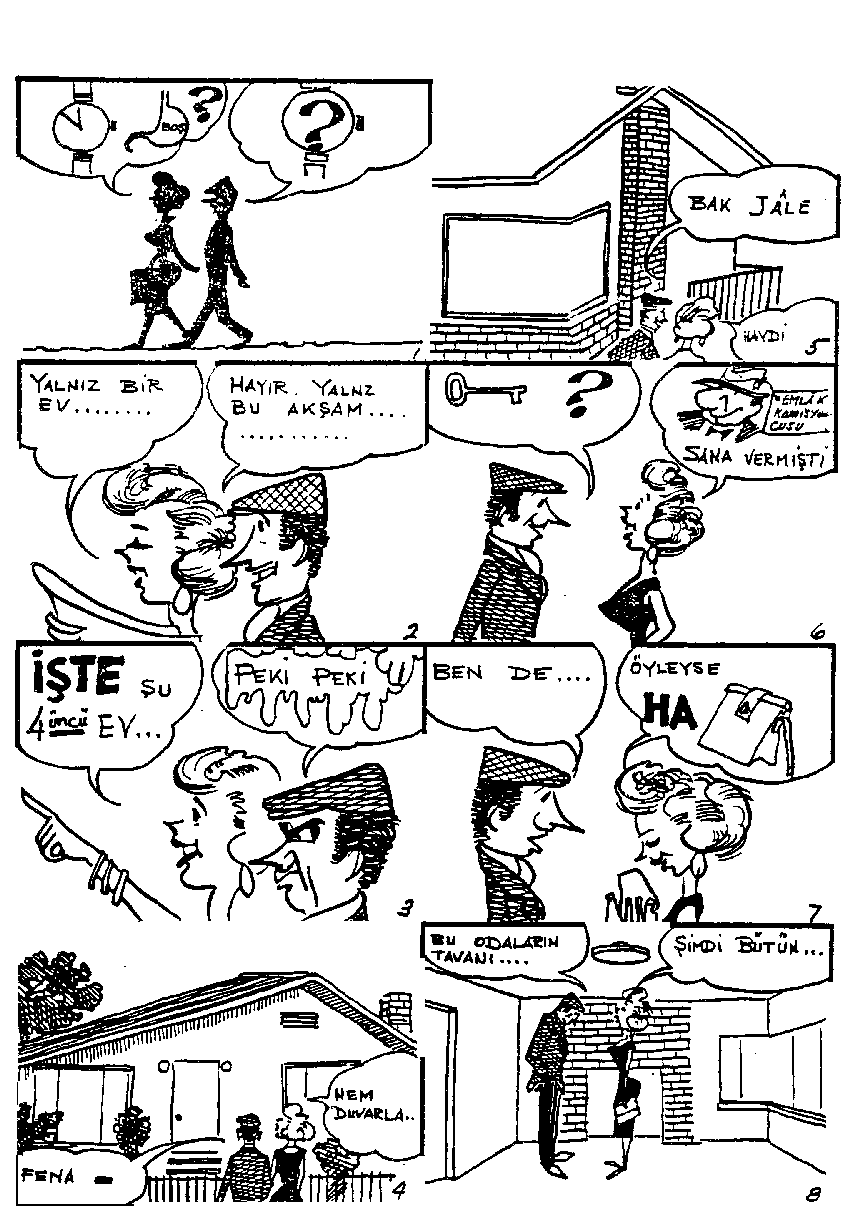
LESSON 63 – ALTMIŞ ÜÇÜNCÜ DERS
Sections 2 & 3 – İkinci ve Üçüncü Kısım

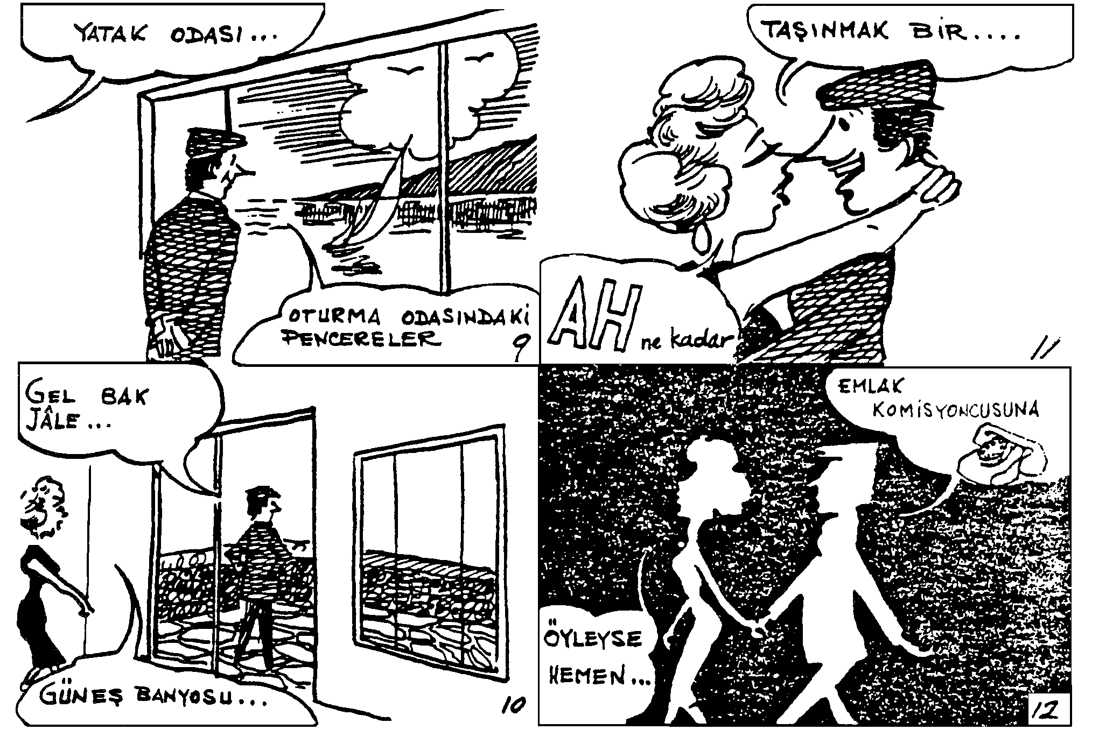
LESSON 63 – ALTMIŞ ÜÇÜNCÜ DERS
Section 3 – Üçüncü Kısım

Diyalog: Türkçe Çeviri Dialogue:

Ev Aramak II

1. | Bay Yalçın: | Saat kaç?
 | Bayan Yalçın: | On ikiye on var. Acıktın mı?
2. | Bay Yalçın: | Hayır. Yalnız bu akşam erken yiyeceğimiz için, öğle yemeğini pek geç yemiyelim.
 | Bayan Yalçın: | Yalnız bir ev kaldı. Hem buraya çok yakın. Ne olur?
3. | Bay Yalçın: | Peki, peki....
 | Bayan Yalçın: | İşte şu dördüncü ev galiba. Ne güzel değil mi?
4. | Bay Yalçın: | Fena değil.
 | Bayan Yalçın: | Hem duvarla çevrilmiş güzel bir bahçesi var.
5. | Bay Yalçın: | Bak Jâle! Balkonu da var.
 | Bayan Yalçın: | Haydi içeri girip evi gezelim.
6. | Bay Yalçın: | Anahtar nerede?
 | Bayan Yalçın: | Emlakçı anahtarı sana vermişti.
7. | Bay Yalçın: | Ben de sana verdim.
 | Bayan Yalçın: | Öyleyse çantamdadır. Hah işte buldum!
8. | Bay Yalçın: | Bu odaların tavanı biraz alçak, değil mi?
 | Bayan Yalçın: | Şimdi bütün evler böyle.
9. | Bay Yalçın: | Oturma odasındaki pencereler denize bakıyor. Bu kapı da balkona açılıyor.
 | Bayan Yalçın: | Yatak odası çok hoş.
10. | Bay Yalçın: | Gel bak Jâle. Banyo odasının yanındaki teras ne güzel.
 | Bayan Yalçın: | Güneş banyosu için enfes bir yer.
11. | Bay Yalçın: | Taşınmak bir dert. Fakat tuhaf değil mi, bunu bildiğim halde yine taşınmak istiyorum.
 | Bayan Yalçın: | Ah ne kadar iyi olur.
12. | Bay Yalçın: | Emlakçıya telefon ederiz, eğer kirası çok değilse belki tutarız.
 | Bayan Yalçın: | Öyleyse hemen gidip telefon edelim.
LESSON 63 – ALTMIŞ ÜÇÜNCÜ DERS
Section 4 - Dördüncü Kısım

Gramar Analizi: Grammar Analysis:

1. -diği halde: (although)

Her tarafı aradığımız halde cüzdanı bulamadık. -Although we searched everywhere we couldn’t find the wallet.

The fact indicated by the clause with the suffix -diğimiz halde is conceded (we searched everywhere). However, this does not alter the outcome in the principal proposition. (We couldn’t find the wallet.)

Orada olmadığım halde ne yaptıklarını biliyorum.- Although I wasn’t there, I know what they did.

I admit that I wasn’t there, and yet I know what they did. My not being there has in no way prevented my knowing what they did.

This suffix is similar in form and construction to -diği zaman (see Lesson 48) and -diği için (see Lesson 61). Subject of the clause of concession is indicated by the possessive ending after -dik, -diğim halde, -diğimiz halde, -dikleri halde, etc.

2. -mişse (conditional based on -miş)
The condition upon which the principal action hinges is indicated by adding -sem (-sen, -se, -sek etc.) to the word showing the condition. (See Grammar Analysis, Lesson 60).
It can also be added to any verb base.

The progressive base - gidiyorsa
aorist base - giderse
past base - gittiyse
-miş base - gitmişse
future base - gidecekse

When we make a condition it means we are not certain whether that condition will be or has been fulfilled. Because of this element of uncertainty inherent in the conditional form, the distinction between the witnessed and not witnessed forms are not so clear cut.
However there is a slight difference.

Gitmişse - If he has gone, or if you find out that he has gone.
Gittiyse - If he has gone, or if you know for certain that he is gone, i.e., if you saw him go.

3. -eceği için (result)
If the principal proposition is a result of consequence of some condition or action contemporaneous with it, or of some condition or action in the past or some habitual recurring condition or action, we use the -diği için form.
If the principal proposition is an action which is the result of something which is going to happen, then we use the -eceği için form.
Yarın sabah erkenden hareket edeceğimiz için - Since we are leaving early tomorrow bulaşıkları bu akşam bitirelim. morning let’s finish the dirty dishes
tonight.
LESSON 63 – ALTMIŞ ÜÇÜNCÜ DERS
Section 4 - Dördüncü Kısım

Gramar Analizi: Grammar Analysis:

Bu hafta sonu burada olmayacağım için - Since I’m not going to be here this weekend
pikniğe öbür hafta gideriz, olur mu? we’ll go for a picnic the week following, OK?

Note:
No matter how these ideas are expressed in English so long as it is the purpose, we use
-mek için. If it is the pure result, we use -diği için or -eceği için.

Examples:
Treni kaçırmamak için erken gittiler. - They went early so they wouldn’t miss the train. (purpose)

Erken gittikleri için iyi bir yer buldular. - They went early, so they got a good seat. (pure result)
LESSON 63 – ALTMIŞ ÜÇÜNCÜ DERS
Section 5 – Beşinci Kısım

Gramer Egzersizleri Grammar Drill:

Örnek 1: Pattern 1:

A  This was the situation. |  | B  (Yet in spite of A)  This happened. | C  Combination of A and B.
Örnekler:
Yağmur yağdı. |  | Okula yürüyerek gitti. | Yağmur yağdığı halde okula yürüyerek gitti.
Zil çaldı. |  | Sınıfa girmek istemiyorlar. | Zil çaldığı halde sınıfa girmek istemiyorlar.
Parası yok. |  | Lokantada yemek yemek istiyor. | Parası olmadığı halde lokantada yemek yemek istiyor.
1. | Sorumu anlamadı. | Yanıt vermek için ayağa kalktı.
2. | Çok hastaydı. | Okula geldi.
3. | Kıbrıs’a gitti. | Hiç para kazanamadı.
4. | Balık sevmiyorum. | Yemeğe mecbur oldum.
5. | Hikâyeyi iki defa okudum. | Anlamadım.
6. | Toplantıya davet edilmediniz. | Gitmek istiyorsunuz.
7. | Çok yorgunuz. | Size yardım edeceğiz.
8. | Türkiye’de üç yıl kalmış. | İyi Türkçe konuşamıyor.
9. | Kadın otobüsü kaçırdı. | Niçin hâlâ koşuyor?
10. | Komutan izin vermedi. | Erler şehire gittiler.
LESSON 63 – ALTMIŞ ÜÇÜNCÜ DERS
Section 5 – Beşinci Kısım

Gramer Egzersizleri Grammar Drill:

Örnek 1: Pattern 1:

A  This was the situation. |  | B  (Yet in spite of A)  This happened. | C  Combination of A and B.
11. | İyi yemek pişiriyorsunuz. | Niçin her akşam lokantada yiyorsunuz?
12. | Bir kaç kere evine telefon ettim. | Onu bulamadım.
13. | Beni tanıdı. | “Merhaba” demedi.
14. | Yeni bir şey satın almadım. | Param bitti.
15. | Arkadaşım 35 yaşına geldi. | Hâlâ evlenmek istemiyor.
16. | Ona verdiğim hediyeden memnun oldu. | Teşekkür etmedi.
17. | 10 saat uyudun. | Kalkmak istemiyorsun.
18. | Kendini iyi hissetmiyor. | Bahçede çalışmak istiyor.
19. | Arabayla seyahat ettiler. | Çok az yer görebildiler.
20. | Filmi iki defa gördünüz. | Tekrar görmek istiyorsunuz.

LESSON 63 – ALTMIŞ ÜÇÜNCÜ DERS
Section 5 – Beşinci Kısım

Gramer Egzersizleri Grammar Drill:

Örnek 2: Pattern 2:

A  If this is the situation. |  | B  This will happened. | C  Combination of A and B.
Örnekler:
Dün akşam İzmir’e gelmiş. |  | Bugün bizi ziyaret eder. | Dün akşam İzmir’e gelmişse bugün bizi ziyaret eder.
Daha traş olmamış. |  | Onu beklememiz gerek. | Daha traş olmamışsa onu beklememiz gerek.
Toplantıda iyi vakit geçirmemişsiniz. |  | Niçin tekrar gitmek istiyorsunuz? | Toplantıda iyi vakit geçirmemişseniz niçin tekrar gitmek istiyorsunuz?
1. | Radyoda haberleri dinlemiş. | Bize de anlatsın.
2. | İstanbul’a gitmek için hazırlanmış. | Hemen hareket edelim.
3. | Dersini öğrenmiş. | Sinemaya gidebilir.
4. | Mektubu dün göndermişsiniz. | Bugün öğleden sonra alırlar.
5. | Ahmet Şile’de bir ev kiralamış. | Okula gelmek için bir de araba satın alması gerek.
6. | Komutanı çağırmış. | Gidip onu görmesi gerek.
7. | Dükkâna gitmiş. | Süt satın alır.
8. | Gündüzler Paris’e gitmişler. | Karısı oradan yeni elbiseler satın alır.
9. | New York’taki amcanıza dün mektup yazmışsınız. | Bir hafta sonra cevap alırsınız.
10. | Daha İstanbul’u görmemişsiniz. | Bu hafta sonu sizi oraya götürelim.
11. | Kıbrıs’ta çok para kazanmışsınız. | Bize bir parti vermeniz lazım.
12. | İzmir’deki evini satmış. | Tekrar başka bir ev alacak mı?
13. | Yeni arabalar ucuzlamış. | Bir tane almak istiyorum.
14. | İşinizi bitirmemişsiniz. | Sizi bekleyeyim mi?
15. | Bira hoşunuza gitmemiş. | Size şarap getireyim mi?

LESSON 63 – ALTMIŞ ÜÇÜNCÜ DERS
Section 5 – Beşinci Kısım

Gramer Egzersizleri Grammar Drill:

Örnek 3: Pattern 3:

A  Because the following are going to take place. |  | B  These were, are or will be done. | C  Combination of A and B.
Örnekler:
Arkadaşım gelecek hafta evlenecek. |  | İki hafta izin almak istiyor. | Arkadaşım gelecek hafta evleneceği için iki hafta izin almak istiyor.
Bu akşam erken yatacağım. |  | Sizinle sinemaya gitmek istemiyorum. | Bu akşam erken yatacağım için sizinle sinemaya gitmek istemiyorum.
Yarın okula gitmeyecekler. |  | Erken kalkmaları gerekli değil (gerekmez). | Yarın okula gitmeyecekleri için erken kalkmaları gerekli değil (gerekmez).
1. | Diğer öğretmenlerle saat altıda buluşacağız. | Acele etmemiz gerek.
2. | Öğretmen yeni dersten sorular soracak. | Bu dersi iyi bilmemiz gerek.
3. | Bu akşam poker oynayacağız. | Sivas’a gidemeyeceğiz.
4. | Uçakla seyahat edecekler. | Fazla eşya götüremeyecekler.
5. | Mavi elbise giyeceksiniz. | Kırmızı bir kravat takmanız gerek.
6. | Yarım saate kadar buraya gelecek. | Onu biraz daha bekleyelim.
7. | Yarın sabah gezmeye gideceğiz. | Yağmur yağmasını istemiyorum.
8. | Resim çekeceğim. | Bir kaç tane renkli film almak istiyorum.
9. | İzmir’de yalnız iki gün kalacak. | Bir otele gitmeye karar verdi.
10. | Telefon numarasını hatırlayamayacağım. | Bir kâğıda yazıp bana verdi.
11. | Büyük bavulu yalnız taşıyamayacağım. | Bana yardım etti.
12. | Kötü haberlere üzüleceksiniz. | Size söylemek istemiyorum.
13. | Trene yetişemeyeceğiz. | Artık koşmayalım.
14. | Bir şey satın almayacağım. | Çarşıya gitmeyeceğim.
15. | Gelecek ay Ankara’ya taşınacaklar. | Bir çok eşyalarını satıyorlar.

LESSON 63 – ALTMIŞ ÜÇÜNCÜ DERS
Section 6 – Altıncı Kısım

Çeviri: Türkçe’den İngilizce’ye Translation: Turkish-English

- Koşarak gittiğim halde otobüse yetişemedim.

- Zil çaldığı halde hâlâ öğretmen sınıfa girmedi.

- Çocuklar biraz önce yemek yedikleri halde hâlâ karınları aç.

- Israr ettiğimiz halde yemeğe kalmak istemediler.

- Bir ay geçtiği halde domatesler hâlâ ucuzlamadı.

- Dün bütün gün tenis oynadığım halde kendimi iyi hissediyorum.

- Bütün gece çalıştığım halde bu dersi iyi anlamadım.

- Parası olmadığı halde yeni bir araba satın almak istiyor.

- Yarın balık tutmaya gideceğimiz için erken kalkmamız gerek.

- Yakında evleneceği için para biriktirmeye çalışıyor.

- Yağmur yağacağı için yağmurluğunuzu giymeden dışarı çıkmayın.

- Seyahatten dönmüşse bana haber verir misiniz?

- Çocuklar yarın sabah okula başlayacakları için erken yatmaları gerek.

- Tren istasyonda duracağı için yavaşlamaya başladı.

- Gelecek hafta taşınacakları için şimdiden temizliğe başladılar.
LESSON 63 – ALTMIŞ ÜÇÜNCÜ DERS
Section 7 – Yedinci Kısım

Çeviri: İngilizce’den Türkçe’ye Translation: English-Turkish

- If there is anything that I dislike it is to hear someone talking about things they know nothing about.

- If you don’t talk slowly they won’t be able to understand you.

- I hear you need money again. You were going to save money, what happened?

- Since the day I first saw you I have wanted to know you better.

- Don’t invite them if you don’t want to.

- If you weren’t able to find any bell peppers let’s cook something else.

- Just as the photographer was going to take his picture the lights went out.

- One can only begin to understand and love music by listening to it.

- When I was in Ankara I used to go to the theater very often.

- I love to go walking in the park when it is raining.

- While you were in Ankara who was to look after your affairs in İstanbul?

- Just as I was about to do some work in the garden some visitors arrived.

- When you spoke to me on the phone I had not received the letter which you read me a little while ago.

- Hadn’t I told you the same thing two weeks ago?

- Those who haven’t finished reading the story, please do so by tomorrow.
LESSON 63 – ALTMIŞ ÜÇÜNCÜ DERS
Section 8 – Sekizinci Kısım

Okuma Reading

Ev Aramak II

İhsan ve Jâle arabaya bindiler ve ev aramak için yola çıktılar. Hava çok güzeldi. Gökte bir tek bulut bile yoktu.
İlk gördükleri ev, çam ağaçlarıyla çevrilmiş güzel bir evdi, fakat denizi görmüyordu. Yalçınlar denizden uzak bir ev istemedikleri halde evi görmeye karar verdiler. Gayet sağlam yapılmış bir evdi. İki yatak odası, iki banyosu, modern bir mutfağı yanında büyükçe bir yemek odası ve bir de bodrum katı vardı. Etrafta bir çok yüksek çam ağaçı olduğu için ev pek güneş görmüyordu. Jâle ise odaların daima güneşli olmasını isterdi. Evi biraz daha gezdikten sonra çıkıp ikinci eve gittiler. Bu ev deniz kenarındaydı, fakat hiç hoşlarına gitmediği için şöyle bir gezip hemen çıktılar.
Üçüncü evi gördükleri zaman Jâle çok heyecanlandı. Bu, mevki bakımından hem de güzellik bakımından diğer evlerden çok daha cazipti (idealdi).
Duvarla çevrilmiş büyükçe bir bahçenin içinde kâgir bir evdi. Deniz manzaralı büyük bir balkonu vardı. Ve manzarayı kapatacak bir şey yoktu. İhsan da bu evi beğenmişti. Jâle hemen gidip emlakçıya telefon etmek istedi, fakat İhsan acıktığı için önce yemek yemek istedi.
Buraya geleli bu kadar güzel bir ev görmemişlerdi. Kirası fazla değilse tutmaya karar verdiler. Denize yakın oldukları için arabalarını almadılar; yürüyerek denizin kenarına gittiler. Orada kayaların üstüne oturdular ve sandviçlerini yemeye başladılar.
Jâle aç olduğu halde sandviçinin yarısını orada sakin sakin yüzen martılara verdi. Evle deniz arasında başka binalar olmadığı için oturdukları yerden o evi kolay görebiliyorlardı. Jâle balkonu göstererek, “Yeni evimize taşındığımız zaman öğle yemeğini hep balkonda yeriz. Denizi ve kuşları seyrederek kahvaltı etmek ne hoş değil mi İhsan?” dedi. Karısının neşesi İhsan’ın hoşuna gitti. Gülümseyerek, “Daha yeni evimize taşınmadık” dedi.

LESSON 63 – ALTMIŞ ÜÇÜNCÜ DERS
Section 9 – Dokuzuncu Kısım

Sorular Questions

- Onların ilk gördüğü ev nasıl bir evdi?

- Onlar bu evi gezdiler mi?

- Yalçın’lar nasıl bir ev istiyorlardı?

- Onların ilk baktığı ev niçin denizi görmüyordu?

- Onların gittiği ikinci ev neredeydi?

- Bu ikinci ev onların hoşuna gitti mi?

- Hangi ev Jâle’nin en çok hoşuna gitti?

- Niçin bu ev Jâle’nin hoşuna gitti?

- Bu nasıl bir evdi?

- Jâle bu evi gezdikten sonra hemen ne yapmak istedi?

- İhsan önce ne yapmak istedi?

- Onlar hangi evi tutmaya karar verdiler?

- Onlar öğle yemeğini nerede yediler?

- Jâle sandviçlerinin yarısını kime verdi?

- Jâle yeni eve taşındıktan sonra öğle yemeklerini nerede yemek istiyor?

LESSON 63 – ALTMIŞ ÜÇÜNCÜ DERS
Section 8 – Sekkizinci Kısım

Ev Ödevi Homework

Make ten sentences using the following words with their endings as given below:

- Hasta olduğum halde

- Bilmediği halde

- Dikkat ettiğimiz halde

- Koştuğu halde

- Müsaade etmediğiniz halde

- Uyanmışsa

- Bitirmişse

- Temizlik yapacağım için

- Balık avlayacağımız için

- Erken kalkacağı için

LESSON 63 – ALTMIŞ ÜÇÜNCÜ DERS
Section 11 – On Birinci Kısım

Yedek Ev Ödevi Extra Homework

Aşağıdaki cümleleri Türkçe’ye çeviriniz:

- Because we don’t have much time left now, I shall explain it to you tomorrow.

- Since I’m not going to go there this weekend, I phoned him.

- If he has heard something, he will write to us soon.

- Since we are not going to be here tomorrow, who is going to help you?

- Although he was told twice about this, he still has not learned his lesson.

- What is it that you don’t understand?

- Although he is thirty years old, he acts like a child sometimes.

- Although he has not studied any Turkish, he speaks (it) very well.

- If this part is not understood, he will explain it again.

- Although they were not here, we were able to finish the job.

TURKISH BASIC COURSE

Lesson 64 – ALTMIŞ DÖRDÜNCÜ DERS

At the Dentist
Dişçide
LESSON 64 – ALTMIŞ DÖRDÜNCÜ DERS
Section 1 – Birinci Kısım

Alıştırma Egzersizleri: Perception Drill::

Örnek 1: Pattern 1:
A  What actually took place is shown in parentheses.  But suppose the contrary had occurred. |  | B  This would have followed. The actual situation is shown in parentheses. | C  Combination of A and B.
Örnekler:
Ben her akşam üç saat çalışsaydım daha iyi Türkçe öğrenirdim.
Kaynanam gelmeseydi hafta sonu Büyükada’ya giderdik.
Eşim yeni bir kanape satın almasaydı bir araba satın alacaktım.
1. | (Üniversiteyi bitirmedim.) Üniversiteyi bitirseydim... | (İyi bir iş bulmadım.)  Daha iyi bir iş bulurdum. |  | Üniversiteyi bitirseydim daha iyi bir iş bulurdum.
2. | (Pokerde para kazanmadım.) Pokerde para kazansaydım… | (Arkadaşlara bir parti vermedim.) Arkadaşlara bir parti verirdim. |  | Pokerde para kazansaydım arkadaşlara bir parti verirdim.
3. | (Sinemaya gitmedim.) Sinemaya gitseydim… | (Filmi görmedim.)  Filmi görürdüm. |  | Sinemaya gitseydim filmi görürdüm.
4. | (Seyahate çıkmadın.) Seyahate çıksaydın… | (Antalya’ya uğramadın.) Antalya’ya uğrardın. |  | Seyahate çıksaydın Antalya’ya uğrardın.
5. | (Albayı görmedin.) Albayı görseydin… | (Onunla konuşmadın.) Onunla konuşurdun. |  | Albayı görseydin onunla konuşurdun.
6. | (Nesrin uçağın penceresinden bakmadı.) Nesrin uçağın penceresinden baksaydı. | (Limanda bir Türk vapuru görmedi.)  Limanda bir Türk vapuru görürdü. |  | Nesrin uçağın penceresinden baksaydı limanda bir Türk vapuru görürdü.
7. | (Evine telefon etmedi.) Evine telefon etseydi. | (Onunla konuşamadı.)  Onunla konuşabilirdi. |  | Evine telefon etseydi onunla konuşabilirdi.
8. | (Sabaha kadar okumadık.) Sabaha kadar okusaydık. | (Kitabı bitiremedik.)  Kitabı bitirebilirdik. |  | Sabaha kadar okusaydık kitabı bitirebilirdik.
9. | (Parası yoktu.) Parası olsaydı. | (Bir spor ceket satın almadı.) Bir spor ceket satın alacaktı. |  | Parası olsaydı bir spor ceket satın alacaktı.
10. | (Vapura binmediniz.) Vapura binseydiniz. | (Güzel manzarayı seyretmediniz.) Güzel manzarayı seyrederdiniz. |  | Vapura binseydiniz güzel manzarayı seyrederdiniz.
11. | (İstasyona koşmadılar.) İstasyona koşsaydılar. | (Trene yetişmediler.)  Trene yetişirlerdi. |  | İstasyona koşsaydılar trene yetişirlerdi.
LESSON 64 – ALTMIŞ DÖRDÜNCÜ DERS
Section 1 – Birinci Kısım

Alıştırma Egzersizleri: Perception Drill:

Örnek 1: Pattern 1:
A  What actually took place is shown in parentheses.  But suppose the contrary had occurred. |  | B  This would have followed. The actual situation is shown in parentheses. | C  Combination of A and B.
12. | (Paramı harcadım.) Paramı harcamasaydım. | (Bu kravatı alamadım.)  Bu kravatı alırdım. | Paramı harcamasaydım bu kravatı alırdım.
13. | (Aynayı kırdın.) Aynayı kırmasaydın. | (Yeni bir ayna almamız lazım.) Yeni bir ayna almamız gerekmezdi. | Aynayı kırmasaydın yeni bir ayna almamız gerekmezdi.
14. | (Saat onda döndünüz.) Saat onda dönmeseydiniz. | (Polise telefon etmedim.) Polise telefon edecektim. | Saat onda dönmeseydiniz polise telefon edecektim.
15. | (Denizde yüzdü.) Denizde yüzmeseydi. | (Nezle oldu.)  Nezle olmazdı. | Denizde yüzmeseydi nezle olmazdı.
16. | ( Parayı gönderdik.) Parayı göndermeseydik. | (Kitapları gönderdi.)  Kitapları göndermezdi. | Parayı göndermeseydik kitapları göndermezdi.
17. | (Doktorun verdiği ilacı içti.) Doktorun verdiği ilacı içmeseydi. | (Kısa bir zamanda iyileşti.) Kısa bir zamanda iyileşmezdi. | Doktorun verdiği ilacı içmeseydi kısa bir zamanda iyileşmezdi.
18. | (Hasta oldunuz.) Hasta olmasaydınız. | (Dün evde kaldınız.)  Dün evde kalmazdınız. | Hasta olmasaydınız dün evde kalmazdınız.
19. | (Dün yağmur yağdı.) Dün yağmur yağmasaydı. | (Şehri gezemedik.)  Şehri gezecektik. | Dün yağmur yağmasaydı şehri gezecektik.
20. | (Taksi bulduk.) Taksi bulmasaydık. | (İstasyona kadar yürümedik.) İstasyona kadar yürüyecektik. | Taksi bulmasaydık istasyona kadar yürüyecektik.
21. | (Telefon numarasını buldum.) Telefon numarasını bulmasaydım. | (Arkadaşıma telefon ettim.) Arkadaşıma telefon edemeyecektim. | Telefon numarasını bulmasaydım arkadaşıma telefon edemeyecektim.
22. | (O adamın çok parası var.) O adamın çok parası olmasaydı. | (Çankaya’da yeni bir ev satın aldı.) Çankaya’da yeni bir ev satın alamazdı. | O adamın çok parası olmasaydı Çankaya’da yeni bir ev satın alamazdı.
23. | (O tercüman bu okulda Arapça öğrendi.) O tercüman bu okulda Arapça öğrenmeseydi. | (Şimdi çok iyi konuşuyor.) Şimdi çok iyi konuşamazdı. | O tercüman bu okulda Arapça öğrenmeseydi şimdi çok iyi konuşamazdı.
24. | (İşim çıktı.) İşim çıkmasaydı. | (Toplantıya gidemedim.) Toplantıya gidebilecektim. | İşim çıkmasaydı toplantıya gidebilecektim.

LESSON 64 – ALTMIŞ DÖRDÜNCÜ DERS
Section 2 – İkinci Kısım

Diyalog: English Translation Dialogue:

At the Dentist

1. | Nurse : | Come in Mr. Hilmi, the doctor is waiting for you.
 | Hilmi: | Thank you.
2. | Dentist : | Come in, sit down please.
 | Hilmi: | Last night this tooth started to ache all of a sudden.
3. | Dentist : | Open your mouth please. Yes… The left molar has a large cavity in it.
 | Hilmi: | Are you going to fill it?
4. | Dentist : | I’m afraid I’ll have to pull that tooth.
 | Hilmi: | Is it impossible to have it filled?
5. | Dentist : | Had you come to me five or six months ago it might have been possible. Unfortunately it is too late now.
 | Hilmi: | When are you going to pull it?
6. | Dentist : | Right now! But I’m going to take an X-ray of your other teeth.
 | Hilmi: | Do I have any other cavities?
7. | Dentist : | I am doubtful about one or two teeth. Hold this plate in your mouth.
 | Hilmi: | Very well, doctor.
8. | Dentist : | I will let you know the results of the X-ray next week.
 | Hilmi: | Fine. Are you going to give me an injection before you pull my tooth?
9. | Dentist : | We don’t extract teeth without an injection. Now, lean your head backwards. There! That’s fine.
 | Hilmi: | The injection didn’t hurt a bit.
10. | Dentist : | Fine. Wait for five minutes, please.
 | Hilmi: | I’m in no hurry, doctor. I can wait for half an hour even.

LESSON 64 – ALTMIŞ DÖRDÜNCÜ DERS
Sections 2 & 3 – İkinci ve Üçüncü Kısım

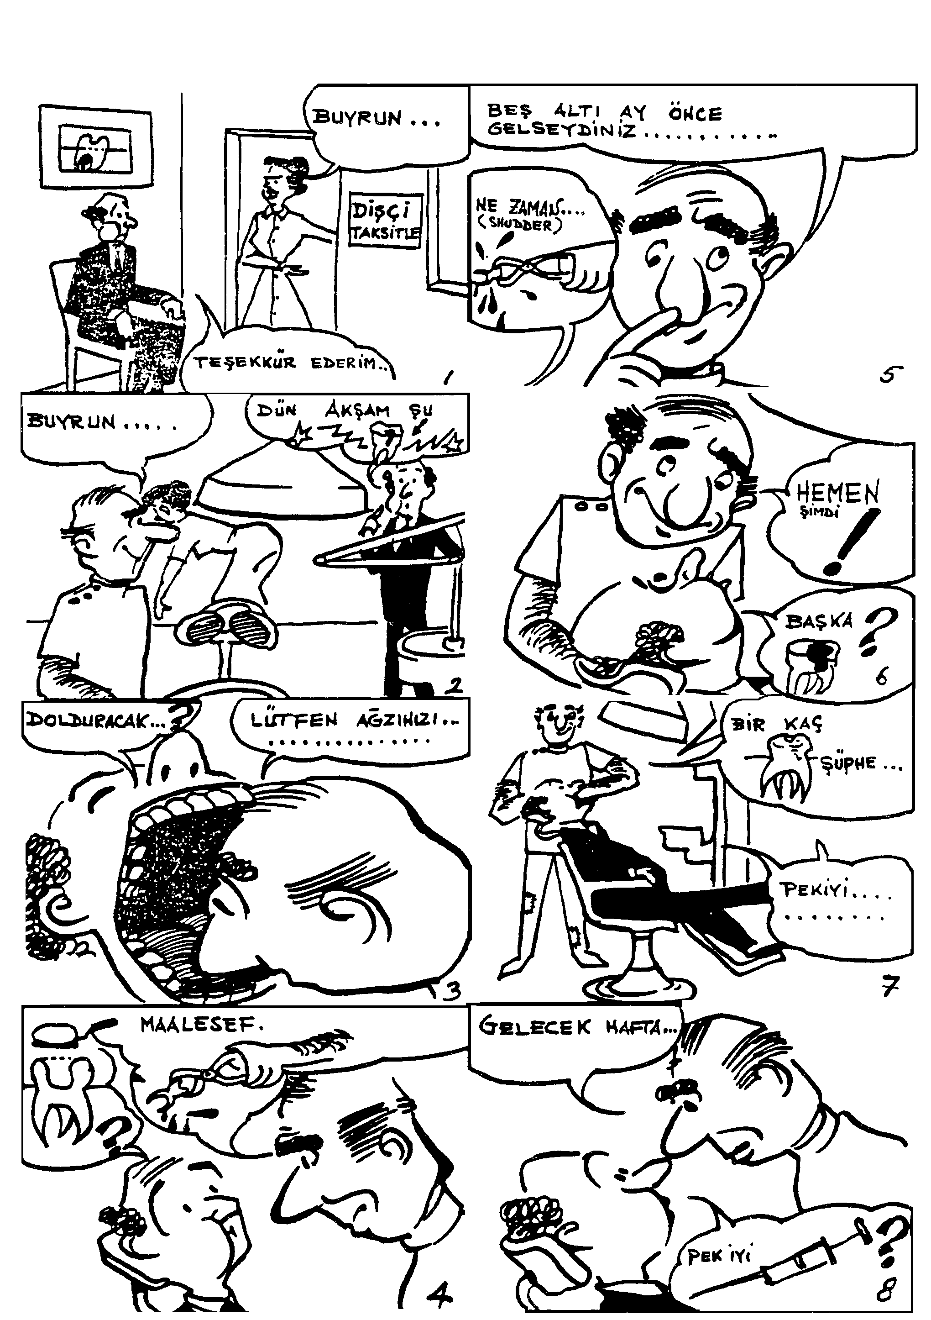
LESSON 64 – ALTMIŞ DÖRDÜNCÜ DERS
Sections 2 & 3 – İkinci ve Üçüncü Kısım

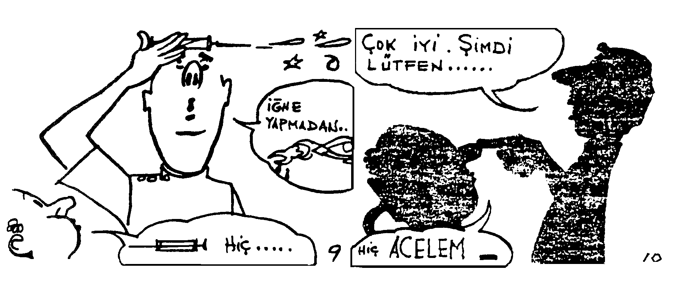
LESSON 64 – ALTMIŞ DÖRDÜNCÜ DERS
Section 3 – Üçüncü Kısım

Diyalog: Türkçe Çeviri Dialogue:

Dişçide

1. | Dişçi : | Buyurun Hilmi Bey, doktor bey sizi bekliyor.
 | Hilmi: | Teşekkür ederim.
2. | Dişçi : | Buyurun, lütfen oturun.
 | Hilmi: | Dün akşam şu dişim birdenbire ağrımaya başladı. Sabaha kadar uyuyamadım.
3. | Dişçi : | Lütfen ağzınızı açın! Evet, sol üst azı dişiniz adam akıllı çürümüş.
 | Hilmi: | Dolduracak mısınız?
4. | Dişçi : | Maalesef o dişi çekmemiz gerek.
 | Hilmi: | Doldurmak mümkün değil mi acaba?
5. | Dişçi : | Beş altı ay önce gelseydiniz belki doldurmak mümkün olurdu. Fakat maalesef şimdi çok geç.
 | Hilmi: | Ne zaman çekeceksiniz?
6. | Dişçi : | Hemen şimdi! Fakat önce diğer dişlerinizin röntgenini alacağım.
 | Hilmi: | Başka çürük dişim var mı?
7. | Dişçi : | Bir kaç dişinizden şüphe ediyorum. Şu filmi ağzınızda tutun.
 | Hilmi: | Peki doktor bey.
8. | Dişçi : | Gelecek hafta röntgenin sonucunu size bildiririm.
 | Hilmi: | Peki. Dişimi çekmeden önce iğne yapacak mısınız?
9. | Dişçi : | İğne yapmadan diş çekmeyiz. Şimdi başınızı arkaya dayayın. Ha! Çok iyi.
 | Hilmi: | İğne hiç acıtmadı.
10. | Dişçi : | Çok iyi. Şimdi lütfen beş dakika bekleyin.
 | Hilmi: | Hiç acelem yok doktor bey. Yarım saat bile beklerim.

LESSON 64 – ALTMIŞ DÖRDÜNCÜ DERS
Section 4 - Dördüncü Kısım

Gramar Analizi: Grammar Analysis:

-seydi (-se + idi) (theoretical conditional)
In the conditional, we feel that we are dealing with an actual problem. Take the following sentence:

Mektubu bulduysa hemen göndersin. - If he has found the letter, let him send it at once.

Here we are dealing with facts or possible facts which are capable of affecting our everyday actions or decisions. They affect our practical life.
Let us now take the statement:

Mektubu bulsaydım hemen gönderirdim. - Had I found the letter I would have sent it at once.

Here we are dealing with something that never occurred. It is contrary to fact. It is a theoretical problem. Such a statement may give us an insight into the speaker’s character but it has no practical value as far as that particular event is concerned.
The suffix -seydim or -saydım is added directly to the verb-stem.

Note:
Be very careful to distinguish this form from the past conditional -diysem. There is a certain similarity and it is easy to confuse them if one is not careful

Contrary to fact - -seydim
Past conditional - -diysem

The second half of the sentence following -seydim always has -erdim or -ecektim.

(1) Gitseydim görürdüm. - Had I gone I would have seen him.
(2) Gitseydim görecektim - Had I gone I was going to see him.

In sentence (1) we use görürdüm to show what would have been the most likely thing for us to do.
In sentence (2) we use görecektim to indicate that we had planned or made arrangements to see him.
the -erdim form (sentence 1) is far more common. The situation that is expressed through that form is far more frequently met with.

LESSON 64 – ALTMIŞ DÖRDÜNCÜ DERS
Section 5 – Beşinci Kısım

Gramer Egzersizleri Grammar Drill:

Örnek 1: Pattern 1:

A  What actually took place is shown in parentheses. But suppose the contrary had occurred. |  | B  This would have followed. The actual situation is shown in parentheses. | C  Combination of A and B.
Örnekler:
(Bankaya gitmedim.) Bankaya gitseydim...  (Saat beşte gelmediniz.) Saat beşte gelseydiniz...  (Hava soğuktu.) Hava soğuk olmasaydı... |  | (Çeki bozdurmadım.) Çeki bozdururdum. | Bankaya gitseydim çeki bozdururdum.
 |  | (Beraber lokantaya gitmedik.) Beraber lokantaya giderdik. | Saat beşte gelseydiniz beraber lokantaya giderdik.
 |  | (Plaja gitmedik.) Plaja giderdik. | Hava soğuk olmasaydı plaja giderdik.
1. | (Zengin bir kız bulamadı.) | (Evlenmedi.)
2. | (Partimize gelmediniz.) | (Çok eğlenmediniz.)
3. | (Size kolay bir soru sormadım.) | (İyi cevap vermediniz.)
4. | (Evden geç çıktık.) | (Otobüse yetişemedik.)
5. | (Doktor iğne yapmadı.) | (Çabuk iyileşmedi.)
6. | (Kendini iyi hissetmedi.) | (Okula gelmedi.)
7. | (Bodrum’da ucuz bir ev bulamadık.) | (Kiralamadık.)
8. | (Bu sabah erken kalkmadım.) | (Birinci derse yetişemedim.)
9. | (Hoşuma gitmedi.) | (Büyük dükkânda gördüğüm ceketi satın almadım.)
10. | (Haber vermediniz.) | (Ben de sizinle gitmedim.)
11. | (Mektup yazmadı.) | (Şimdiye kadar yanıtlamadık.)
12. | (Erken geri dönmediler.) | (Sinemaya gidemedik.)
13. | (Yağmur yağdı.) | (Gezmeye gidemedik.)
LESSON 64 – ALTMIŞ DÖRDÜNCÜ DERS
Section 5 – Beşinci Kısım

Gramer Egzersizleri Grammar Drill:

Örnek 1: Pattern 1:
A  What actually took place is shown in parentheses. But suppose the contrary had occurred. |  | B  This would have followed. The actual situation is shown in parentheses. | C  Combination of A and B.
14. | (Hava bulutlandı.) | (Güneş banyosu yapamadım.)
15. | (Doktora gitmedi.) | (Çabuk iyileşmedi.)
16. | (Ceketsiz sokağa çıktı.) | (Soğuk aldı.)
17. | (Öğretmeni dinlemediniz.) | (Dersi anlamadınız.)
18. | (Fotoğraf makinem yoktu.) | (Piknikte resim çekemedim.)
19. | (Hasta oldu.) | (İşe gidemedi.)
20. | (Genç değilim.) | (Çok seyahat etmiyorum.)
21. | (Çok geçti.) | (Size telefon etmedim.)
22. | (Çocuk iyileşti.) | (Doktor çağırmadım.)
23. | (Evim yok.) | (Size kiralamadım.)
24. | (Kalemim var.) | (Sizden kalem istemedim.)
25. | (Dün doğum gününüz değildi.) | (Sizi yemeğe götürmedim.)
26. | (Sınavı kazanmadı.) | (Avrupa’ya gitmedi.)
27. | (Kendimi iyi hissetmedim.) | (Bahçede çalışmadım.)
28. | (Paramız yoktu.) | (Lokantada yemek yemedik.)
29. | (Geç oldu.) | (Sizi ziyarete gelemedik.)
30. | (Seyahatte beni deniz tuttu.) | (İyi eğlenemedim.)

LESSON 64 – ALTMIŞ DÖRDÜNCÜ DERS
Section 6 – Altıncı Kısım

Çeviri: Türkçe’den İngilizce’ye Translation: Turkish-English

- Dün akşam dersimi çalışsaydım öğretmenin sorduğu sorulara iyi cevaplar verirdim.

- Bu sabah biraz erken evden çıksaydım otobüsü kaçırmazdım.

- Biraz dikkat etseydiniz düşmezdiniz.

- Bu filmi gördüyseniz başka bir sinemaya gidelim.

- Anlattığım şeyleri iyi anlamıyorsanız tekrar anlatayım.

- Yarın yağmur yağmazsa benimle Bodrum’daki plaja gider misiniz?

- Kâfi param olsaydı o evi satın alırdım.

- Hasta olmasaydılar sizinle yüzmeye giderlerdi.

- Tenis oynamasını bilseydiniz tenis oynardık.

- Her akşam bara gidip içmeseydiniz böyle hasta olmazdınız.

- Çeki bozdurduysanız bana bir kaç lira verir misiniz?

- Biraz daha bekleseydiniz onu görürdünüz.

- Kâğıtlarımızı düzelttiyseniz geri verir misiniz?

- Şimdi meşgulseniz başka bir zaman gelirim.

- Nezle olmasaydım sizinle dans ederdim.

LESSON 64 – ALTMIŞ DÖRDÜNCÜ DERS
Section 7 – Yedinci Kısım

Çeviri: İngilizce’den Türkçe’ye Translation: English-Turkish

- How long has it been since you returned from Turkey?

- To be good means to do good.

- It has been months since you and I went fishing together.

- Because it is necessary to know the language of the country you are being sent to, you are using this book.

- To be able to play tennis you need some tennis balls.

- Because my friend did not know how to bargain, he paid too much for everything he bought.

- Since you haven’t told me everything, I cannot be of any help.

- Because we don’t have much time left now, I shall explain this to you tomorrow.

- Since it has only been a few hours since we had something to eat, let’s have supper after we return from the movies.

- If it is necessary to go to bed early in order to arise early, why aren’t you in bed by 10 every night?

- I hear she won’t make the dress because she has not found the silk fabric she wanted.

- To be good, a person has to think of others first.

- One learns a language by speaking it.

- Because we do not repeat something we have just learned a hundred times, we are unable to speak fluently (easily).

LESSON 64 – ALTMIŞ DÖRDÜNCÜ DERS
Section 8 – Sekizinci Kısım

Okuma Reading

Dişçide
Hilmi, bir çoğumuz gibi dişçinin yüzünü yalnız dişi ağrıdığı zaman görenlerdendir.
Dün akşam karısıyla sinemadan döndükten sonra hemen yatağa giren Hilmi, kısa bir zaman sonra kötü bir diş ağrısıyla uyandı. Önce iki aspirin alıp uyumaya çalıştı. Fakat maalesef aspirinin pek yardımı olmadı. Üst azı dişi fena halde ağrıyordu. Kocasının gürültüsünden ve inlemelerinden uyuyamayan Sıdıka, kocasına, ağrıyan dişine aspirin koymasını tavsiye etti. O da yardım etmediği için başka bir çare düşünmeye başladılar. Sıdıka, büyükannesinden öğrendiği kocakarı ilaçlarını kullanmak istedi, fakat böyle şeylere inanmayan Hilmi hem kabul etmedi, hem de zavallı Sıdıka’ya fena halde kızdı. Dişinin ağrısından bir odadan bir odaya gidip gelen Hilmi bir aralık mutfağa girdi. Orada, bir süre sonra kocasının inlemelerinin kesilmesinden şüphelenen Sıdıka merak ederek mutfağa gitti. Orada kocasını başını masaya dayamış uyuyor buldu. Mutfak çok rakı kokuyordu. Hilmi ilaçların en iyisini bulmuştu. Sıdıka’nın dolapta sakladğı Kulüp Rakısını almış ve hepsini içmişti.
Sıdıka uzun bir çabadan sonra kocasını yatağa kadar götürüp yatırdı. Kendisi de yatağa girdiği zaman sabah saat beşti.
Hilmi o sabah saat 8:30’da uyandı. Önce ofisine telefon edip, “Bugün gelemeyeceğim” dedi. Sonra da dişçiye telefon edip hemen o gün için bir randevu istedi. Dişçi o gün saat on birde bir randevu verdi. Dişçiden korkan Hilmi kendi kendine, “Dişimin ağrısı kalmadı, keşke telefon edip dişçiden randevu almasaydım” diye düşünmeye başladı. Küçükken bir dişçi dişini çekmiş ve çok acıtmıştı. Kocasının bu korkusunu bilen Sıdıka, Hilmi’ye, “Bugün dişçiye gitmezsen bu akşam eve giremezsin” dedi. Karısını iyi bilen Hilmi bir şey söylemeden dişçiye gitmek için evden çıktı.

LESSON 64 – ALTMIŞ DÖRDÜNCÜ DERS
Section 9 – Dokuzuncu Kısım

Sorular Questions

- Hilmi ne zaman dişçiye gider?

- Dün akşam Hilmi karısıyla nereye gitmişti?

- O gece Hilmi niçin uyandı?

- Aspirin onun dişinin ağrısını geçirdi mi?

- Onun hangi dişi ağrıyordu?

- Hilmi mutfakta ne yapıyordu?

- Hilmi’nin içtiği şey neydi?

- Hilmi’yi mutfaktan yatak odasına kim götürdü ve nasıl götürdü?

- Onlar tekrar yatağa girdikleri zaman saat kaçtı?

- Ertesi sabah Hilmi saat kaçta uyandı?

- Ertesi gün Hilmi ofisine gitti, değil mi?

- Niçin gitmedi?

- O gün saat kaçta dişçiden bir randevu aldı?

- Hilmi dişçiden bir randevu aldığı için memnun muydu?

- Hilmi dişçiye gitti mi?
LESSON 64 – ALTMIŞ DÖRDÜNCÜ DERS
Section 10 – Onuncu Kısım

Ev Ödevi Homework

Make ten sentences using the following words with their endings as given below.

- Bilseydiniz

- Başım ağrımasaydı

- Biriktirseydik

- Fırsat bulsaydı

- Hatırlatsaydınız

- İşim çıkmasaydı

- Kazansaydım

- Param olsaydı

- Hasta olmasaydı

- Şaşırmasaydı

LESSON 64 – ALTMIŞ DÖRDÜNCÜ DERS
Section 11 – On Birinci Kısım

Yedek Ev Ödevi Extra Homework

Aşağıdaki cümleleri Türkçe’ye çeviriniz:

- If I had not been able to find him, I would have phoned you.

- If my idea had been accepted, it would have been good for everyone.

- The thing that came out of the box was an old jacket.

- Ever since the dentist pulled my tooth, I have not been able to chew well.

- If we had waited five minutes longer, we would have seen him.

- He would not have done such a thing, if he had been afraid of you.

- This would not have happened, if you had listened to me.

- He would have helped us, if he had had any time.

- Had I studied hard, I would have finished (the) college.

- Had he not repaired the car well, I would not have paid him.

TURKISH - ENGLISH VOCABULARY – LESSONS 57 – 64
TÜRKÇE - İNGİLİZCE KELİMELER 57 – 64 DERS

A
acelem yok – I’m in no hurry 148
acıtmak (-i) – To hurt (something or someone) 148
adam akıllı – thoroughly, a good deal 148
âdet (gelenek) – custom, habit 61
alçak – low (in reference to height) 128
alışmak (-e) – to get used to... 61
Allah aşkına – for Heaven’s sake (in imploring “for God’s love”) 108
Arkaya dayaman (baş) – to lean (the head) back 148
asıl – real 77
askere almak – to draft (into the army) 77
askerlik çagı – military age 70
askerlik şubesi – local draft board, recruiting office 70
askerlik yapmak – to do one’s military service 70
aspirin - aspirin 72
atmak – to throw 97
ayak freni – foot brake 41
azı dişi – molar (tooth) 148

B
bagaj (arabada) – trunk (of a car) 30
balık vurdu – to feel a bıte (fısh on a line) 88
bastırmak (-i) – to drown out (the sound of something) 61
benzin - Gasoline 8
beygir kuvveti – horsepower 30
bildirmek – to inform 148
bina - building 8
bir aralık – for a moment 154
Bir sene ister – it needs a year, it requires a whole year 108
bir türlü – at all, in any way what so ever 19
birdenbire – unexpectedly, suddenly 148
birlik – unit 77
bodrum – basement 108
boru gibi – like a foghorn 61
budamak (-i) – to prune 117
burun buruna gelmek – to come face to face 61
büyükçe – rather large 137

C
canı sıkılmak – to be disturbed and annoyed 97
cazip - attractive 137

Ç
çaba – effort 97
çam ağacı – pine tree 137
çare - remedy 154
çarpmak(-e) – strike against, to hit 47
çekmek – to pull in, to draw in 88
çevrilmek (-le) – to be enclosed, surrounded (wall of trees) 128
çim – grass, lawn 117
çıplak – naked 97
çürük (diş) – the cavity in a tooth 148
çürümek (diş) – to get a cavity (tooth) 148

D
dayamak (-i) – to lean 154
debriyaj – clutch 30
denemek (-i) – to test, to try 41
deniz manzaralı – having (with) a view of the sea 137
denize açılmak – to row, to swim out away from the shore or to sail. 54
dert – trouble 108
devre – period 70
doğmak (güneş) – to rise (sun) 54
doldurmak (-i) – to fill 111
döşeme – upholstery 8
döşemek (ev) (-i) – to furnish (house) 117
düğme – knob, button 41
dünya – world 61
duş yapmak – to take a shower 61
düz vitesli – with standard shift (transmission of car) 8

E
eksik – lacking 30
emlak – property (real estate) 128
emlakçı – real estate agent 128
Er Eğitim Merkezi – replacement training center 77
ev değiştirmeğe kalkmak – to contemplate a move (to a new house) 108
eyvah! – Ye gods! 88

F
fena halde - extremely, to an extreme degree 19
fotoğraf çekmek – to take (pull) a photograph 14

TURKISH - ENGLISH VOCABULARY – LESSONS 57 – 64
TÜRKÇE - İNGİLİZCE KELİMELER 57 – 64 DERS

G
gayet - very 137
gaz pedalı – accelerator 41
geç kalmak – to be late 30
geçmek (küreklere) – to go and take the oars 97
gömme banyo – sunken bathtub 108
göre – according to … 70
göz (arabada) – glove compartment in a car 30
gülümsemek – to smile 137
gürültü – noise 154
güzellik bakımından – from the point of view of beauty 137

H
haber çıkmak (-den) - to have news from... 19
hesaba göre – according to computation 77
hizmet – duty, service 70

İ
ihtiyat, yedek – reserve 70
ilan – advertisement 108
imkan yoktu – there was no possibility, it was impossible 61
incelemek, tetkik etmek (-i) – to examine 41
inleme – noise 154
ip – string 88

I
ıslak – wet 97
ısrar etmek – to insist 117

K
kâgir – a building built of stone or masonry 137
kapatmak (manzara) (-i) – to hide, block (the view) 137
karanlık – dark (in reference to lack of light) 97
kat – floor (like the 3rd floor of a building) 137
katalog – catalog 19
kaya – rock 117
kaymak – to slip 97
kendi kendine – to himself, by itself, etc... 30
kepçe – scoop net (ın fıshıng) 88
kesilmek – to stop, to come to an end 154
keşke – a word indicating longing “if only” or “would that I could” 154
kilitlemek (-i) – to lock (with a key) 54
kımıldamak – to move, to stir 108
kiralamak (-i) – to rent (from someone) 16
kıta – body of troops (group of soldiers w/o reference to its size) 70
kızgın – angry 97

kızmak (-e) – to become angry 154
kocakarı ilacı – old fashioned remedies 154
kokmak – to smell (to smell of something) 154
kontak anahtarı – ignition key 30
kontrol tablosu – dash board 41
koparmak – to break, to break off 88
kriko – jack (automobil) 30
kullanışlı – practical, handy 108
kürek – oar 88
kürek çekmek – to row 97
kusur – imperfection, fault 108
kütüphane – library 14
kuvvet – strength 97

M
Mart - March 117
martı – sea gull 117
mendil – handkerchief 41
meslek - profession 70
mevki – location 137
mevki bakımından – from the point of view of location 137
mobilya – furniture 117
moda – fashion 61
modern - modern 108
motor – motor 30
mücadele – struggle 97
muvazzaf – regular army (member) 70
muvazzaflık – active duty 70

N
naylon – nylon 8
ne duruyoruz? – what are we waiting for? 30
ne olur? – please, what harm is there? 108
nedendi? – why? What was the reason? 108
neşesi kaçmak – to lose one’s cheerfulness 19
neşesı yerine gelmek – to be merry again, to start to have fun again 98
normal – normal 19
nüfüs cüzdanı – birth certificate, identification booklet 77
nüfüs memuru – recorder 77

O
olta – fishing tackle, line 54
orasını burasını – certain sections of... 41
otomatik transmisyonlu – with automatic transmission 8

TURKISH - ENGLISH VOCABULARY – LESSONS 57 – 64
TÜRKÇE - İNGİLİZCE KELİMELER 57 – 64 DERS

Ö
öğrenim, tahsil - education 70

P
peşin – in advance, to pay cash in advance 19

R
rica ederim – I beg you, please 108

S
sağlık durumu – physical condition 70
sandal – row boat 54
satıcı – seller, salesman 8
sıkıcı – boring, troublesome 117
silmek (-i) – to wipe 41
sınıflara ayırmak (i) – to assign to various branches 70
son yoklama – final registration and physical before induction 77
sonuç – result 148
suç (kabahat) – fault, crime 108
sulanmak – to be watered 117
sürmek (araba) (-ı) – to drive (a car) 8

Ş
şansımızı deneyelim – let’s try our luck 97
şube defteri – draft book 70
şube reisi – chief of the draft board 77
şüphelenmek (-den) – to begin to doubt 154

T
takriben – approximately, about 20
taksitle – to buy on time (installments) 30
talim görmek – to go through training 77
tamir etmek (-i) – to repair 30
tedavi etmek (-i) – to treat (medical) 19
tek (bir) – a single (one) 137
teras – terrace 128
terhis edilmek – to be discharged (military) 70
torik - large bonito (fısh) 88
tuhaf – strange, amusing, odd, funny 128
tutmak (ev) – to rent (a house) 128

U
uç (burun) – tip (of a nose) 19
uskumru – mackerel 54
uskumru akını – a school of mackerel 54
uyuyor buldu – found him sleeping 154
uzman – specialist, expert 77

Ü
üşümek – to feel cold 97

V
vites değiştirmek (-i) – to shift gear 30

Y
yakalamak – to catch 88
yaklaştırmak – to brıng close to 97
yay – springs (of a car or carriage) 41
yazıcı – clerk 77
yedek - reserve 70
yedek lastik – spare tire 30
yem – bait 54
yeni bir parti (araba) – a new shipment (of cars) 19
yerleştirmek (-i) – to arrange, to put n place 54
yıldırım – lightning 19
yine (gene) – once more, again 108
yoklama – registration 70

Z
zorunlu – obligatory 70

bina - building
satıcı – seller, salesman
otomatik transmisyonlu – with automatic transmission
benzin - Gasoline
düz vitesli – with standard shift (transmission of car)
sürmek (araba) (-ı) – to drive (a car)
döşeme – upholstery
naylon – nylon
fotoğraf çekmek – to take (pull) a photograph
kütüphane – library
kiralamak (-i) – to rent (from someone)
bir türlü – at all, in any way what so ever
katalog – catalog
yeni bir parti (araba) – a new shipment (of cars)
peşin – in advance, to pay cash in advance
neşesi kaçmak – to lose one’s cheerfulness
haber çıkmak (-den) - to have news from...
yıldırım – lightning
uç (burun) – tip (of a nose)
fena halde - extremely, to an extreme degree
normal – normal
tedavi etmek (-i) – to treat (medical)
takriben – approximately, about
taksitle – to buy on time (installments)
debriyaj – clutch
kendi kendine – to himself, by itself, etc...
vites değiştirmek (-i) – to shift gear
motor – motor
beygir kuvveti – horsepower
bagaj (arabada) – trunk (of a car)
yedek lastik – spare tire
kontak anahtarı – ignition key
geç kalmak – to be late
eksik – lacking
göz (arabada) – glove compartment in a car
kriko – jack (automobil)
ne duruyoruz? – what are we waiting for?
tamir etmek (-i) – to repair
kontrol tablosu – dash board
düğme – knob, button
incelemek, tetkik etmek (-i) – to examine
yay – springs (of a car or carriage)
denemek (-i) – to test, to try
ayak freni – foot brake
gaz pedalı – accelerator
mendil – handkerchief
orasını burasını – certain sections of....
silmek (-i) – to wipe
çarpmak(-e) – strike against, to hit
olta – fishing tackle, line
yem – bait
uskumru – mackerel
uskumru akını – a school of mackerel
sandal – row boat
yerleştirmek (-i) – to arrange, to put n place
doğmak (güneş) – to rise (sun)
denize açılmak – to row, to swim out away from the shore or to sail.
kilitlemek (-i) – to lock (with a key)
dünya – world
âdet (gelenek) – custom, habit
alışmak (-e) – to get used to...
duş yapmak – to take a shower
moda – fashion
imkan yoktu – there was no possibility, it was impossible
bastırmak (-i) – to drown out (the sound of something)
boru gibi – like a foghorn
burun buruna gelmek – to come face to face
zorunlu – obligatory
askerlik yapmak – to do one’s military service
askerlik çağı – military age
devre – period
yoklama – registration
muvazzaf – regular army (member)
yedek – reserve
kıta – body of troops (group of soldiers w/o reference to its size)
muvazzaflık – active duty
terhis edilmek – to be discharged (military)
hizmet – duty, service
ihtiyat, yedek – reserve
askerlik şubesi – local draft board, recruiting office
öğrenim, tahsil – education
sağlık durumu – physical condition
meslek – profession
şube defteri – draft book
sınıflara ayırmak (i) – to assign to various branches
göre – according to …
aspirin - aspirin
askere almak – to draft (into the army)
birlik – unit
uzman – specialist, expert
hesaba göre – according to computation
nüfüs cüzdanı – birth certificate, identification booklet
nüfüs memuru – recorder
yazıcı – clerk
son yoklama – final registration and physical before induction
Er Eğitim Merkezi – replacement training center
talim görmek – to go through training
asıl – real
şube reisi – chief of the draft board
kürek – oar
balık vurdu – to feel a bıte (fısh on a line)
çekmek – to pull in, to draw in
torik - large bonito (fısh)
kepçe – scoop net (ın fıshıng)
yakalamak – to catch
eyvah! – Ye gods!
ip – string
koparmak – to break, to break off
karanlık – dark (in reference to lack of light)
ıslak – wet
kaymak – to slip
çıplak – naked
kızgın – angry
üşümek – to feel cold
geçmek (küreklere) – to go and take the oars (when geçmek is used wıth a word havıng an e or a ending it means to move from one place to that particular place) öne geçelim: Let’s move or go to the front.
canı sıkılmak – to be disturbed and annoyed
kuvvet – strength
kürek çekmek – to row
şansımızı deneyelim – let’s try our luck
atmak – to throw
çaba – effort
mücadele – struggle
yaklaştırmak – to brıng close to
neşesi yerine gelmek – to be merry again, to start to have fun again
ilan – advertisement
yine (gene) – once more, again
suç (kabahat) – fault, crime
rica ederim – I beg you, please
ev değiştirmeğe kalkmak – to contemplate a move (to a new house)
kusur – imperfection, fault
Allah aşkına – for Heaven’s sake (in imploring “for God’s love”)
kımıldamak – to move, to stir
nedendi? – why? What was the reason?
kullanışlı – practical, handy
Bir sene ister – it needs a year, it requires a whole year
gömme banyo – sunken bathtub
modern - modern
bodrum – basement
dert – trouble
ne olur? – please, what harm is there? (imploring, trying to persuade)
doldurmak (-i) – to fill
mobilya – furniture
döşemek (ev) (-i) – to furnish (house)
sıkıcı – boring, troublesome
Mart - March
budamak (-i) – to prune
çim – grass, lawn
sulamak – to be watered
ısrar etmek – to insist
kaya – rock
martı – sea gull
çevrilmek (-le) – to be enclosed, surrounded (wall of trees)
emlak – property (real estate)
emlakçı – real estate agent
alçak – low (in reference to height)
teras – terrace
tuhaf – strange, amusing, odd, funny
tutmak (ev) – to rent (a house)
tek (bir) – a single (one)
gayet - very
büyükçe – rather large
kat – floor (like the 3rd floor of a building)
çam ağacı – pine tree
mevki – location
mevki bakımından – from the point of view of location
güzellik bakımından – from the point of view of beauty
cazip - attractive
kâgir – a building built of stone or masonry
deniz manzaralı – having (with) a view of the sea
kapatmak (manzara) (-i) – to hide, block (the view)
gülümsemek – to smile
birdenbire – unexpectedly, suddenly
azı dişi – molar (tooth)
adam akıllı – thoroughly, a good deal
çürümek (diş) – to get a cavity (tooth)
çürük (diş) – the cavity in a tooth
sonuç – result
bildirmek – to inform
arkaya dayamak (baş) – to lean (the head) back
acıtmak (-i) – To hurt (something or someone)
acelem yok – I’m in no hurry
gürültü – noise
inleme – noise
çare - remedy
kocakarı ilacı – old fashioned remedies
kızmak (-e) – to become angry
bir aralık – for a moment
kesilmek – to stop, to come to an end
şüphelenmek (-den) – to begin to doubt
dayamak (-i) – to lean
uyuyor buldu – found him sleeping (This is a fairly common pattern. It always means to find someone doing something.)
kokmak – to smell (to smell of something)
keşke – a word indicating longing “if only” or “would that I could”

